Supplement Theorieboek

Nationale Scheikundeolympiade
2026

Analyse
Fotochemie
Koolhydraten
Thermodynamica
Organische Chemie
Transitie-metaal katalyse
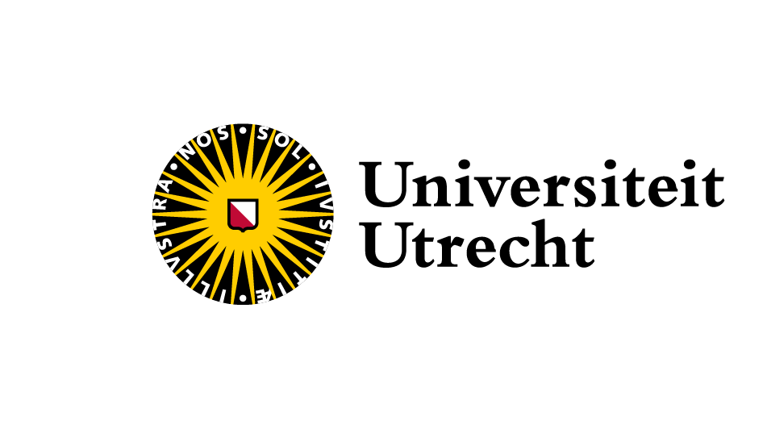
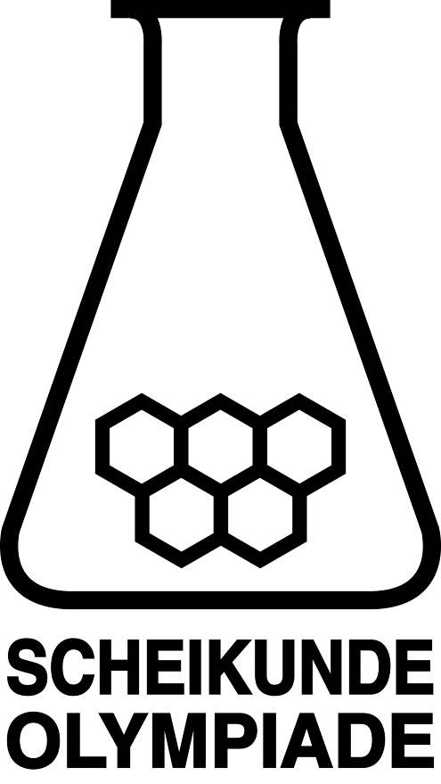
Stereochemie

© SLO, nationaal expertisecentrum leerplanontwikkeling, Amersfoort 2026

‘Fields of advanced difficulty’ IChO 2026:

Theorie
- Massaspectrometrie:
- Molecuulionen [ES]
- m/z waarde [ES]
- Verhoudingen van isotopen [ES]

- Kinetiek:
- Steady state [BT]
- Quasi-evenwicht
- Enzymkinetiek [BT (Michaelis Menten)]
- Phase portaits (faseruimte) [ST 4.4]

- Thermodynamica:
- Latente warmte [ST 4.1]
- Entropie en enthalpie [ST 4.2 en BT]
- Invloed van temperatuur op de evenwichtsconstante [ST 4.3]

- Transitie-metaal katalyse:
- Algemene stappen in het mechanisme [ST 7.2]
- Single electron transfer (SET) [ST 7.3]
- Hydrogen atom transfer (HAT) [ST 7.4]
- Koppelingsreacties [ST 7.5]

- Fotochemie:
- Jablonski en Förster diagrammen [ST 3.1 + 3.3]
- Fluorescentie en fosforescentie [ST 3.1.1]
- Lifetime [ST 3.1.2]
- Quenching [ST 3.1.3 + 3.2.2]
- Kwantumopbrengst [ST 3.2]

- Koolhydraten
- Repeterende eenheden [ST 5.1 + 6.1]
- Stoelconformaties [ST 5.2 en BT]
- Reacties met koolhydraten [ST 5.3]
- Beschermgroepen [ST 5.4]

Praktijk
- Vacuümfiltratie.
- Reacties uitvoeren met een micropipet en een plaat met 96 putjes.
- Titratie met behulp van een pH meter.

Het supplement theorieboek bevat geen theorie omtrent praktisch handelen. Dit wordt door middel van de practica aangeleerd.

BT= basistheorieboek ST= supplement theorieboek (dit boek) ES= examenstof

In de prep problems is de lijst met belangrijke onderwerpen ook te vinden. Hierin staat ook verwerkt wat je niet hoeft te kennen voor de internationale ronde, maar wat wel in de voorbereidende opgaven (prep problems) terugkomt.

Korte toelichting over de gebruik van het boek
Naast de ‘fields of advanced difficulty’ staan er in dit boek ook onderwerpen die als bekend worden verondersteld voor de internationale ronde. Een deel staat in het boek als achtergrondinformatie. Het gehele boek dient te worden bestudeerd voor de internationale ronde.

Omdat het niet mogelijk is alles te leren voor de nationale eindronde hoef je daarvoor niet het hele boek te kennen. De volgende onderdelen kunnen terugkomen in de toets:

Hoofdstuk 1.1: Molecuulorbitaal diagram

Hoofdstuk 1.2 + 7.1: ‘Basis’ van organometaalchemie

Hoofdstuk 4.1 t/m 4.3: Latente warmte, Gibbs vrije energie, enthalpie, entropie en invloed van temperatuur op de evenwichtsconstante.

Hoofdstuk 8: Organische chemie; enkel onderstaande punten.
- Aldolreactie
- Diels-Alderreactie
- Grignardreactie
- Ozonolyse
- Wittigreactie
- Paragraaf 8.5.3 t/m 8.5.7

Samenstelling
Stichting Scheikundeolympiade: Marijn Jonker, MSc
Peter de Groot, MSc †

Redactie: Marijn Jonker, MSc

Distributie: SLO, landelijk expertisecentrum voor het curriculum
Datum: Amersfoort, Maart 2026

1. Algemene chemie 7
1.1. Molecuulorbitaal diagram 7
1.1.1. s-p-menging 8
1.1.2. Intermezzo: De magnetische eigenschappen van moleculen 9
1.1.3. MO-diagrammen voor enkele twee-atomige moleculen 9
1.1.4. Heteronucleaire twee-atomige moleculen 13
1.1.5. Drie-atomige moleculen 14
1.2. Coördinatieverbindingen 15
1.2.1. Basisconcepten 15
1.2.2. Liganden 16
1.2.3. Isomerie bij anorganische complexen 17
2. Analyse 19
2.1. Infrarood Spectrometrie (IR, vibratiespectroscopie) 19
2.1.1. Inleiding 19
2.1.2. Moleculaire vibratiebewegingen 19
2.1.3. Vorm van het IR-spectrum 21
2.1.4. Verschillende gebieden in de IR-spectra van organische verbindingen 22
3. Fotochemie 28
3.1. Jablonski diagrammen 28
3.1.1. Fluorescentie en fosforescentie 29
3.1.2. Lifetime 29
3.1.3. Quenching 30
3.2. Kwantumopbrengst 30
3.2.1. Afleiding van de kwantumopbrengst voor fluorescentie 32
3.2.2. Kwantumopbrengst van fluorescentie met een quencher 32
3.3. Förster diagrammen 33
4. Thermodynamica en kinetiek 36
4.1. Latente warmte 36
4.2. Enthalpie, entropie en Gibbs vrije energie 36
4.2.1. Invloed van temperatuur op enthalpie 37
4.2.2. Invloed van temperatuur op entropie 38
4.2.3. Voorbeeldberekening ΔG 38
4.3. Invloed van de temperatuur op de evenwichtsconstante 39
4.4. Phase portraits (faseruimte/ diagrammen) 39
5. Koolhydraten 42
5.1. Algemeen: mono-, di- en polysachariden 42
5.1.1. Monosachariden 42
5.1.2. Disachariden 44
5.1.3. Polysachariden 45
5.2. Conformaties van koolhydraten 47
5.3. Een aantal reacties met koolhydraten 47
5.4. Beschermgroepen voor koolhydraten 50
6. Stereochemie 53
6.1. Conformatie van polycyclische alkanen 53
6.2. Axiale aanvallen in cyclohexaansystemen 54
6.3. Stereoselectiviteit door sterische hindering 55
7. Transitiemetaal-katalyse 56
7.1. ‘Basis’ van organometaalchemie 56
7.1.1. Oxidatiegetal 56
7.1.2. Coördinatiegetal 57
7.1.3. Tellen van valentie-elektronen 57
7.2. Algemene stappen in organometaal-mechanismen 58
7.2.1. Substitutie van liganden 59
7.2.2. 1,1-Insertie, de-insertie en migratie 59
7.2.3. β-eliminatie 60
7.2.4. oxidatieve additie 60
7.2.5. reductieve eliminatie 61
7.3. Single electron transfer (SET) 62
7.4. Hydrogen atom transfer (HAT) 64
7.5. Koppelingsreacties 65
7.5.1. Stille−koppeling 65
7.5.2. Suzuki−koppeling 66
7.5.3. Negishi−koppeling 66
7.5.4. Sonogashira−koppeling 66
8. Organische chemie 68
8.1. Reactieve intermediairen 68
8.1.1. Benzyn 68
8.1.2. Carbenen en carbenoïden 69
8.2. Radicaalchemie 70
8.2.1. Belangrijke heteroatoom-heteroatoom bindingen 70
8.2.2. Radicaaladditie 71
8.2.3. Intramoleculaire radicaalreacties 73
8.2.4. Radicaalsubstitutie 74
8.3. Naamreacties 77
8.3.1. Aldol reactie 77
8.3.2. Baeyer-Villiger reactie 78
8.3.3. Bartoli reactie 79
8.3.4. Beckmannomlegging 80
8.3.5. Carbodiimidekoppeling 81
8.3.6. Claisencondensatie 82
8.3.7. Clemmensenreductie 83
8.3.8. Copeomlegging 84
8.3.9. Diazotering 85
8.3.10. Diels-Alderreactie (en cyclo-additie algemeen) 86
8.3.11. Elektrofiele aromatische substitutie 88
8.3.12. Elektrocyclisatie 89
8.3.13. Epoxidatie 92
8.3.14. Fischer-estervorming 93
8.3.15. Friedel-Crafts acylering 94
8.3.16. Friedel-Crafts alkylering 95
8.3.17. Grignardreactie 96
8.3.18. Hofmann-omlegging 97
8.3.19. Hydroborering 98
8.3.20. Iminevorming 99
8.3.21. Jones/Collins/CrO₃ oxidatie 100
8.3.22. Ozonolyse 101
8.3.23. Michael additie 102
8.3.24. Nazarov cyclisatie 103
8.3.25. Robinson annulatie 104
8.3.26. Saytzeffeliminatie 105
8.3.27. Tautomerisatie 106
8.3.28. Wagner-Meerwein verschuiving 107
8.3.29. Williamson ether synthese 109
8.3.30. Wittigreactie 110
8.3.31. Wolff omlegging 111
8.3.32. Wolff-Kishner reductie 112
8.4. Reagentia in de organische chemie 113
8.4.1. Ac₂O azijnzuuranhydride 113
8.4.2. AlCl₃ aluminiumchloride 114
8.4.3. BH₃ boraan 115
8.4.4. Br₂ broom 116
8.4.5. Cl₂ chloor 118
8.4.6. CrO₃ chroomtrioxide 119
8.4.7. DIBAL diisobutylaluminiumhydride 120
8.4.8. DMS dimethylsulfide 121
8.4.9. Fe ijzer 121
8.4.10. FeBr₃ ijzer(III)bromide en FeCl₃ ijzer(III)chloride 122
8.4.11. R−Mg−X Grignardreagentia 123
8.4.12. H₂ waterstof 125
8.4.13. H⁺ watervrij zuur 126
8.4.14. H₃O⁺ waterhoudend zuur 127
8.4.15. HBr waterstofbromide en HCl waterstofchloride 128
8.4.16. H₂CrO₄ chroomzuur 130
8.4.17. Hg(OAc)₂ kwik(II)acetaat 131
8.4.18. HNO₂ salpeterigzuur 132
8.4.19. H₂O₂ waterstofperoxide 133
8.4.20. H₂SO₄ zwavelzuur 134
8.4.21. KOt-Bu kalium-t-butyloxide 134
8.4.22. Li lithium 135
8.4.23. LDA lithiumdiisopropylamide 135
8.4.24. LiAlH₄ lithiumaluminiumhydride 136
8.4.25. m-CPBA m-chloorperoxybenzeencarbonzuur 138
8.4.26. Mg magnesium 139
8.4.27. MsCl methaansulfonylchloride 139
8.4.28. NaH natriumhydride 140
8.4.29. NaIO₄ natriumperjodaat 140
8.4.30. NaN₃ natriumazide 141
8.4.31. NaNH₂ natriumamide 142
8.4.32. NaOH natriumhydroxide 143
8.4.33. NaOEt natriumethoxide 144
8.4.34. NH₃ ammoniak 145
8.4.35. NH₂OH hydroxylamine 145
8.4.36. O₃ ozon 146
8.4.37. RLi organolithiumreagentia 147
8.4.38. OsO₄ osmiumtetraoxide 148
8.4.39. Pd/C palladium op koolstof 149
8.4.40. Pd-CaCO₃-PbO₂ Lindlar’s katalysator 150
8.4.41. PPh₃ trifenylfosfine 150
8.4.42. POCl₃ fosforoxychloride 151
8.4.43. Pyr pyridine 151
8.4.44. RO−OR peroxiden 152
8.4.45. SOCl₂ thionylchloride 153
8.4.46. TMSCl trimethylsilylchloride 154
8.4.47. TsCl p-tolueensulfonylchloride 154
8.4.48. TsOH p-tolueensulfonzuur 155
8.4.49. Zn zink 155
8.5. Losse eindjes 156
8.5.1. Afkortingen en termen 156
8.5.2. Karakteristieke groepen 157
8.5.3. Reagentia voor de synthese van alkyl/acylhaliden 158
8.5.4. Oxidatoren 159
8.5.5. Reductoren 161
8.5.6. Organometaalreagentia 162
8.5.7. Reagentia voor aromaten 163
8.5.8. Beschermgroepen algemeen 164
8.6. Diverse andere reagentia 166
8.6.1. DMAP 166
8.6.2. Troc 167
8.6.3. PDC 167
8.6.4. DIAD 167

Algemene chemie

Molecuulorbitaal diagram
Een molecuulorbitaal-diagram, MO-diagram, is een kwalitatieve beschrijving waarmee m.b.v. de MO-theorie in het algemeen, en de LCAO-methode (lineaire combinatie van atoom orbitalen) in het bijzonder de chemische binding in moleculen wordt uitgelegd. Een grondbeginsel van deze theorie is dat bij de binding van atomen tot moleculen atoomorbitalen combineren (mengen) tot hetzelfde aantal molecuulorbitalen. Hierbij worden de betrokken elektronen herverdeeld over deze MO’s. Dit hulpmiddel leent zich uitstekend voor eenvoudige twee-atomige moleculen, zoals waterstof, zuurstof en koolstofmonoöxide. Bij meeratomige moleculen, zoals methaan, wordt de methode ingewikkelder.
Met MO-diagrammen kan men duidelijk maken waarom bepaalde moleculen bestaan en andere niet. Ook kunnen de bindingssterkte en elektronenovergangen ermee verklaard worden. De AO- en MO-niveaus worden in overeenstemming met het uitsluitingsprincipe van Pauli gevuld met elektronen, aangegeven met kleine verticale pijltjes waarvan de richting de elektronenspin aangeeft. Hierbij geeft een pijl omhoog een zogenoemde ‘spin-up’ aan en een pijl naar beneden ‘spin-down’. De vorm van AO en/of MO wordt meestal niet aangegeven.
In geval van een twee-atomig molecuul laat het diagram de energieverschillen zien tussen de AO’s aan de linker- en de rechterkant en de MO’s in het midden. In geval van eenvoudige meeratomige moleculen, zoals CH₄ en CO₂, toont het diagram één van de identieke bindingen aan het centrale atoom. Bij andere meeratomige moleculen geeft het diagram een of meer relevante bindingen. De andere worden weggelaten ter vereenvoudiging.
MO’s ontstaan door overlap van AO’s. σ-Bindingen geven een grotere overlap dan π-bindingen waardoor bindende σ-MO’s en antibindende σ*-MO’s een grotere energieopsplitsing geven dan de π- en π*-MO’s. Het energieniveau van AO’s hangt samen met de elektronegativiteit van het atoom omdat elektronegatieve atomen hun elektronen sterker binden (lager energieniveau). Het gemeenschappelijk delen van MO’s wordt belangrijker naarmate de energieniveaus van de AO’s dichter bij elkaar liggen. Bij een groot energieverschil zijn de orbitalen vrijwel op één atoom gelokaliseerd en ontstaat een ionaire binding. Overlap kan alleen als de AO’s dezelfde symmetrie hebben.
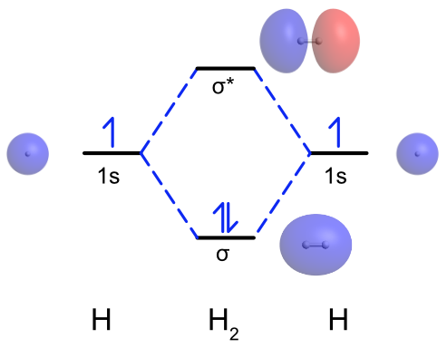
MO-diagram voor diwaterstof. Hierbij zijn bindende en anti-bindende orbitalen weergegeven.
Twee AO’s kunnen, afhankelijk van hun fase-relatie (in dezelfde of tegengestelde fase), op twee manieren overlappen. De fase van een orbitaal is een direct gevolg van de golfeigenschappen van elektronen. In orbitaaltekeningen wordt de fase van een orbitaal lob aangegeven met een plus-of minteken (die geen relatie heeft met elektrische lading) of door arceren van een lob. Het teken van de fase heeft geen fysische betekenis en is alleen van belang bij de vorming van MO’s (interferentie).
Orbitalen met hetzelfde teken geven een constructieve overlap (positieve interferentie). Hierbij ligt de grootste elektronendichtheid tussen de kernen: Bindend MO (BMO) met een lagere energie dan die van de oorspronkelijke AO’s. Een binding die symmetrisch is rond de bindingsas wordt een σ-binding genoemd. Als de fase bij roteren rond de molecuulas verandert, spreekt men van een π-binding. Als het teken van de fase in de lobben aan weerszijden van de kern hetzelfde is spreekt men van gerade (g), zo niet, dan van ungerade (u).
AO’s kunnen ook een destructieve overlap geven (negatieve interferentie). De grootste elektronendichtheid ligt dan aan weerszijden van de atoomkernen, die dan uit elkaar getrokken worden. Men spreekt dan van een Antibindend MO (ABMO) aangegeven met *, waarvan het energieniveau hoger ligt dan die van de oorspronkelijke AO’s. Bij rotatiesymmetrie geeft dit σ*, zo niet, dan π*.
De volgende stap is opvullen van de MO-energieniveaus met elektronen. Dit moet voldoen aan:
- Aufbauprincipe: orbitalen worden gevuld vanaf het laagste niveau.
- Pauli uitsluitingsprincipe: het maximumaantal elektronen per orbitaal is twee (met tegengestelde spin).
- Regel van Hund: bij verschillende orbitalen met dezelfde energie (ontaard) krijgt elk orbitaal eerst één elektron (met zelfde spin), daarna pas twee (met tegengestelde spin).
De gevulde orbitaal met het hoogste energieniveau heet HOMO (highest occupied MO), de lege MO direct daarboven heet LUMO (lowest unoccupied MO). Elektronen in BMO’s worden bindende elektronen genoemd, elektronen in ABMO’s antibindende. De drijvende kracht achter het vormen van een binding is verlaging van de elektronenergie in de MO’s t.o.v. die van de AO’s. Als vanwege symmetrie- of energieredenen geen menging van AO’s mogelijk is, ontstaat een niet-BMO met een energie dicht bij die van de AO.
Deze levert geen bijdrage aan de binding.
De verkregen elektronenconfiguratie kan beschreven worden in termen van bindingstype (σ of π), pariteit (g of u) en bezetting (het aantal elektronen; als getal rechtsboven), bv. voor H₂: 1σ_{g}² . Een NBMO wordt aangegeven met de letter n.
Bij een stabiele binding wordt het bindingsgetal (BO, in het Engels bond order), gedefinieerd als:

$$BO=\frac{aantal elektronen in BMO-aantal elektronen in ABMO}{2}$$
Dit getal dient altijd positief te zijn. Het BO geeft het bindingen tussen twee atomen en kan zowel gehele als halve getallen zijn. Zo is de BO van O₂ 2 en die van O₂⁺ 2,5.
De relatieve ordening in MO-energieën en bezetting komt overeen met elektronovergangen zoals die in foto-elektronspectroscopie (PES) gevonden worden. Op deze manier kan de MO-theorie experimenteel geverifieerd worden. Met de Hartree-Fock-methode kan men mathematisch met een computerprogramma de energieniveaus van de orbitalen in een MO-diagram verkrijgen. Uitgangspunt voor een MO-diagram is een vooraf gedefinieerde moleculaire structuur van het molecuul in kwestie.

s-p-menging
Het verschijnsel s-p-menging doet zich voor als MO’s van dezelfde symmetrie, gevormd uit een combinatie van 2s en 2p AO’s, in energie voldoende dicht bij elkaar liggen voor verdere interactie. Dit kan een verandering in de verwachte volgorde van orbitaalenergieën tot gevolg hebben. Mathematisch zijn MO’s lineaire combinaties van de AO’s (LCAO). In het algemeen kan men hun relatieve energieën voorspellen door één AO van elk atoom te gebruiken om een MO-paar te vormen (de bijdrage van de andere is verwaarloosbaar).
De 3σ_{g} MO in O₂ kan bijvoorbeeld gevormd worden uit alleen maar de 2p_{z}-AO’s. Deze is lager in energie dan de 1π_{u} MO (zowel experimenteel aangetoond, als gebleken met nauwkeuriger berekeningen). Dus de 3σ_{g} MO wordt eerder gevuld dan de 1π_{u} MO. In andere twee-atomige moleculen zoals Li₂ en N₂ (en zekere heteronucleaire twee-atomige moleculen, zoals CO en NO) is er experimenteel en rekenkundig bewijs dat de 3σ_{g} MO een hogere energie heeft dan de 1π_{u} MO en dus later wordt gevuld. Een verklaring hiervoor is dat in eerste benadering 3σ_{g} MO een juiste symmetrie heeft voor interactie met de 2σ_{g} BMO gevormd uit de 2s AO’s. Hierdoor wordt de energie van 2σ_{g} verlaagd en van 3σ_{g} verhoogd. In deze gevallen ligt de 3σ_{g} boven de 1π_{u} (hier is de s-p-menging het duidelijkst). Op dezelfde manier resulteert interactie tussen 2σ_{u}* en 3σ_{u}* MO’s in een lagere energie voor de eerste en een hogere voor de laatste, maar dit is van minder belang dan de interactie van de BMO’s.

Intermezzo: De magnetische eigenschappen van moleculen
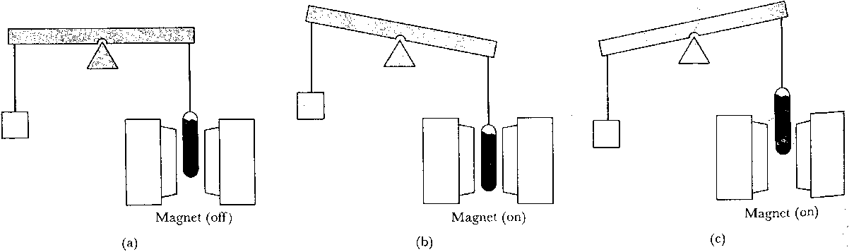
Een verbinding met ongepaarde elektronen in een MO is paramagnetisch en wordt in een magneetveld getrokken. Een stof zonder ongepaarde elektronen in een MO is diamagnetisch en wordt uit een magneetveld geduwd. De twee soorten stoffen kunnen met het apparaat van figuur 1 onderscheiden worden: een monster wordt opgehangen aan een balans zo dat het hangt tussen de polen van een elektromagneet. Als de magneet ingeschakeld wordt, wordt de paramagnetische stof in het veld getrokken en lijkt dus zwaarder te worden. Een diamagnetische stof wordt uit het veld weggeduwd en lijkt een kleinere massa te krijgen.

Figuur 1 Magnetische eigenschappen van moleculen. (a) Zonder magneet. (b) Een paramagnetische stof die wordt aangetrokken. (c) Een diamagnetische stof die wordt afgestoten.

MO-diagrammen voor enkele twee-atomige moleculen
Zo’n MO-diagram wordt gebruikt om de binding in een twee-atomig molecuul beter te begrijpen, en de magnetische eigenschappen van zo’n molecuul en de ionisatie-eigenschappen te verklaren. Het geeft ook inzicht in het bindingsgetal. Met behulp van de kwantumchemie (Schrödingervergelijking en Born-Oppenheimer benadering) kunnen de energieën van elektronen berekend worden.. Met de LCAO-MO methode kan men de toestand van een molecuul beschrijven.
Twee-atomige moleculen hebben slechts één atoombinding. We maken onderscheid tussen homonucleaire en heteronucleaire bindingen. Homonucleair wil zeggen een molecuul met twee atomen van hetzelfde element (H₂, O₂, N₂) en heteronucleair een molecuul met twee atomen van verschillende elementen (CO, HCl, NO).

Waterstof
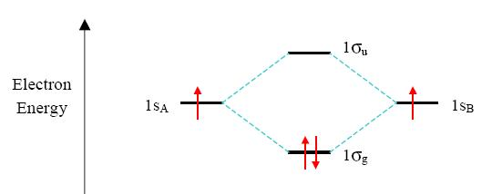
MO-diagram van diwaterstof
Het kleinste molecuul, (di)waterstof, H−H, heeft een enkele covalente binding tussen twee waterstofatomen. Elk waterstofatoom heeft een elektron in een 1s-AO. De binding wordt dus gevormd door overlap van deze AO’s tot twee σ-MO: in de figuur met op de verticale as het energieniveau staan de AO’s links en rechts en de beide MO’s in het midden. Elk elektron wordt voorgesteld met een pijl omhoog (spin-up) of omlaag (spin-down).
Als men de MO-theorie toepast op H₂ komen beide elektronen in de lagergelegen BMO (1σ_{g}²). De 1σ_{u} blijft leeg. Het bindingsgetal is (2 − 0)/2 = 1 (enkele binding).
Bij het toevoegen van energie aan het molecuul gaat een elektron uit het BMO over naar het ABMO. Het bindingsgetal is dan (1 – 1) = 0: geen bindingsenergie, de binding is gebroken. Superpositie (Zie basistheorieboek) van de twee 1s AO’s leidt tot vorming van een σ- en een σ*-MO: als de AO’s in fase zijn, zorgt dat voor een hogere elektronendichtheid tussen de kernen: σ-MO. Uit fase zorgt voor een knoop in het midden en een grotere elektronendichtheid weerszijden van de kernen: σ*-MO. Naast de bindingsorde geeft het bindingsgetal ook aan hoe kort of opgerekt een binding is in geïoniseerde toestand.

Dihelium en Diberyllium
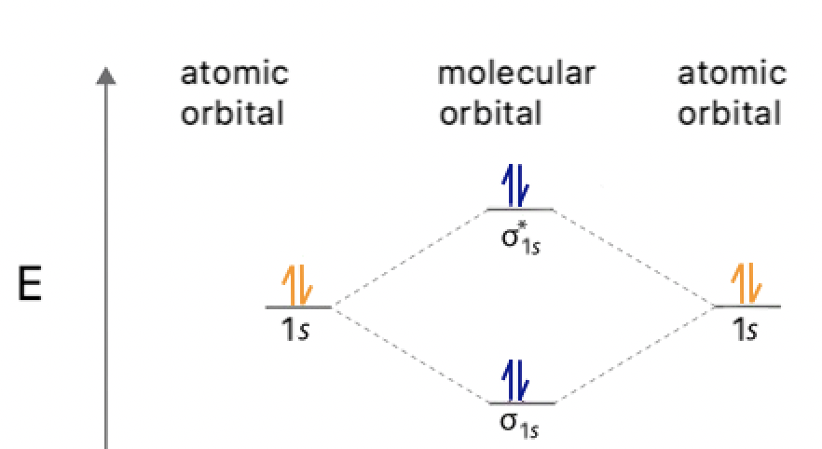
Dihelium (He-He) is een hypothetisch molecuul. De MO-theorie biedt een verklaring waarom dit molecuul in de natuur niet voorkomt. Het MO-diagram voor dihelium lijkt erg op dat van (di)waterstof, maar elk heliumatoom heeft twee elektronen in zijn 1s AO in plaats van één elektron in waterstof, dus er komen nu vier elektronen in de nieuwgevormde MO’s. Het resultaat is een bindingsgetal (BO) van (2 − 2)/2 = 0; er is dus geen netto-energiewinst. Als het molecuul geïoniseerd wordt, ontstaat He₂⁺ met een BO van ½; dit deeltje is wel stabiel.
MO-diagram van dihelium
Een ander molecuul dat wordt uitgesloten op basis van dit principe is diberyllium. Beryllium heeft een elektronenconfiguratie 1s²2s²: weer twee elektronen in het valentieniveau. De 2s kan echter mengen met de 2p orbitalen in diberyllium, terwijl er geen p orbitalen in het valentieniveau van waterstof of helium zijn. Dit mengen zorgt ervoor dat het ABMO 1σ_{u} net iets minder antibindend is dan het BMO 1σ_{g} bindend met als resultaat een heel zwakke binding: het diberylliummolecuul bestaat (en is waargenomen in de gasfase). Weliswaar heeft het een heel lage dissociatie-energie van 59 kJ mol⁻¹.

Dilithium
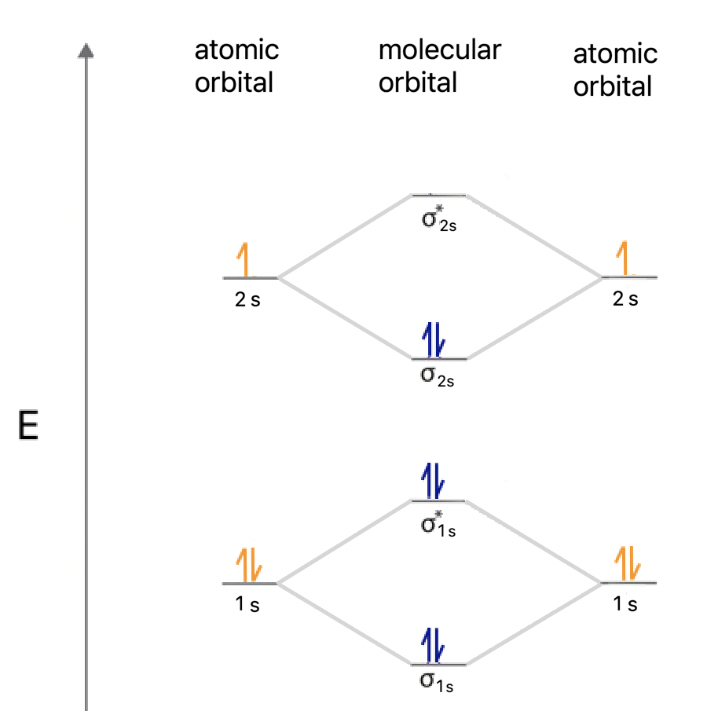
De MO theorie voorspelt correct dat dilithium een stabiel molecuul is met een bindingsorder van 1 (configuratie 1σ_{g}²1σ_{u}²2σ_{g}²). De 1s AO’s zijn volledig gevuld, overlappen niet, worden onveranderde 1s-MO’s en dragen dus niet bij aan de binding. In het vervolg kijken we dus alleen naar de valentieschil.
Dilithium heeft in de gasfase een veel lagere bindingssterkte dan (di)waterstof, omdat de 2s elektronen verder verwijderd zijn van de kern. In een meer gedetailleerde analyse waarbij de invloed van alle elektronen op elk orbitaal meegewogen wordt, hebben beide 1σ-orbitalen een hogere energie dan de 1s AO en de bezette 2σ MO is ook hoger in energie dan de 2s AO.

Diboor
MO-diagram van dilithium
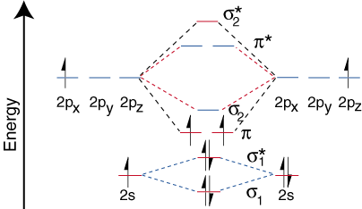
Voor het MO-diagram van diboor (B-B, elektronenconfiguratie 1σ_{g}²1σ_{u}²2σ_{g}²2σ_{u}²1π_{u}²) moeten we een AO-overlapmodel van p orbitalen introduceren. De drie haltervormige p-orbitalen hebben gelijke energie en staan onderling loodrecht (in de x- de y- en de z-richting) op elkaar. De p-orbitalen in de z-richting (p_{z}) kunnen een rotatiesymmetrische overlap geven rond deze as en vormen zo een σ- en een σ* MO. De twee andere p-orbitalen (p_{y} en p_{z}) overlappen zijdelings. Deze orbitaal is niet symmetrisch t.o.v. de molecuulas, het is dus een π-orbitaal. De beide p-AO’s (p_{y} en p_{z}) vormen een paar π-MO’s met gelijke energie (ontaard) en kunnen lagere of hogere energie hebben dan de σ-orbitaal.
MO diagram van diboor
In diboor doen de 1s- en 2s-elektronen niet mee aan de binding, maar de beide elektronen in de 2p-orbitalen bezetten de ${2π}_{p_{y}}$ en de ${2π}_{p_{x}}$ MO’s met een BO =1. Beide elektronen hebben dezelfde energie (zijn ontaard), diboor is dus een diradicaal en omdat de spins parallel staan is het molecuul paramagnetisch.
In bepaalde diboranen zijn de booratomen aangeslagen en geldt BO = 3.

Dikoolstof
Evenals diboor is dikoolstof (1σ_{g}²1σ_{u}²2σ_{g}²2σ_{u}²1π_{u}⁴) een reactief molecuul in de gasfase. Het molecuul heeft twee π-bindingen en geen σ-binding. Probeer dit diagram zelf op te stellen met de kennis die je hier hebt opgedaan.

Intermezzo: samenvatting s-p-menging
Zoals besproken in 1.1.1 is er sprake van s-p-menging bij het vormen van MO’s. Dat resulteert in een andere opbouw van de energieniveau’s van de MO’s van de moleculen. Bij N₂ ligt de gevormde 2π-orbitalen lager in energie dan de gevormde 2σ-orbitaal. Vanaf O₂ is er geen sprake sprake meer van s-p-menging en ligt de gevormde 2σ-orbitaal lager in energie dan de gevormde 2π-orbitalen (zie op de volgende pagina het verschil tussen N₂ en O₂).

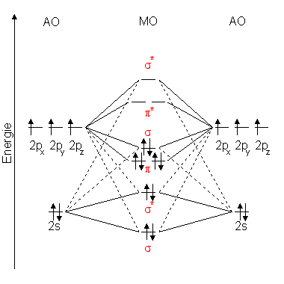
Distikstof
Bij N₂ vindt een herschikking plaats t.o.v. het vertrouwde diagram doordat de twee MO’s mengen en vanwege de onderlinge afstoting: de σ_{2p} en de σ_{2s} MO gedragen zich daardoor meer antibindend. Verder ondervindt de σ_{2p} een grote energiesprong.
De BO van N₂ (1σ_{g}²1σ_{u}²2σ_{g}²2σ_{u}²1π_{u}⁴3σ_{g}²) is 3 omdat er nu twee elektronen extra zitten in het 3σ MO en het molecuul is diamagnetisch. Dit diagram correleert heel goed met het foto-elektrisch spectrum

MO-diagram van distikstof

Dizuurstof
O₂ is een voorbeeld van een paramagnetisch molecuul. BO van O₂ = 2.
Het MO-diagram van O₂ wijkt enigszins af van dat van de voorgaande twee-atomige moleculen, omdat de 2σ_{p} MO nu lager in energie is dan de 2π orbitalen. Dat komt door de interactie tussen de 2s- en de 2p-MO’s.
De HOMO heeft in de grondtoestand twee ongepaarde elektronen met dezelfde spin. Dit tripletzuurstof is dus een paramagnetisch diradicaal. De eerste aangeslagen toestand levert singletzuurstof waarin een van de HOMO’s gepaarde elektronen heeft.
De BO neemt af en de bindingslengte neem toe in de volgorde O₂⁺ (112,2 pm), O₂ (121 pm), O₂⁻ (128 pm) en O₂²⁻ (149 pm).
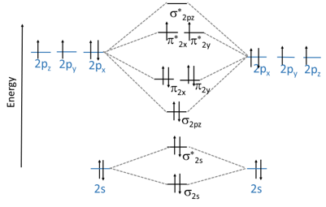

MO diagram: grondtoestand van dizuurstof

Difluor en dineon
In difluor (F₂) bezetten twee extra elektronen de π_{2p} met een BO = 1. In dineon (Ne₂) is, zoals in dihelium, het aantal bindende en antibindende elektronen gelijk. Dit molecuul bestaat dus niet.
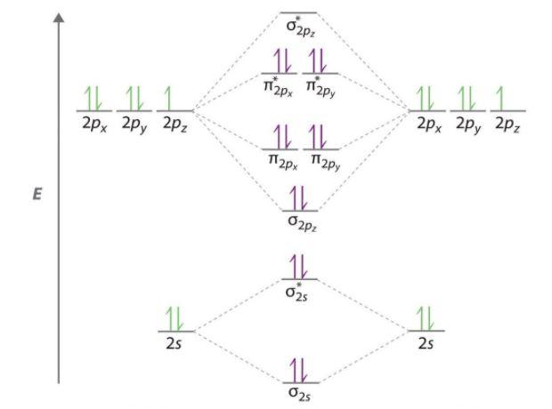

MO diagram: grondtoestand van difluor

Heteronucleaire twee-atomige moleculen
Bij heteronucleaire twee-atomige moleculen treedt menging van AO’s alleen op als beide atomen ongeveer dezelfde elektronegativiteit hebben. In koolstofmonoöxide (CO) heeft het O 2s-orbitaal een veel lagere energie dan het C 2s. Daarom is er nauwelijks menging. De elektronenconfiguratie (1σ²1σ*²2σ²2σ*²1π⁴3σ²) is dezelfde als die van N₂. De g- en u-subscripten zijn niet meer van toepassing door het ontbreken van symmetrie.
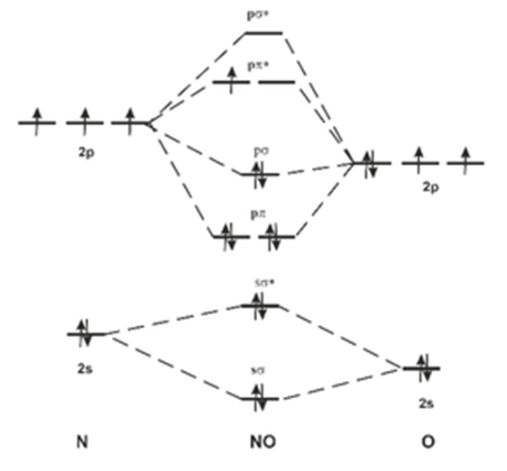
In HF kan het H 1s-orbitaal mengen met het fluor 2p_{z} orbitaal tot een σ-orbitaal: beide AO’s hebben ongeveer dezelfde energie. De elektronenconfiguratie van HF (1σ²2σ²3σ²1π⁴) maakt duidelijk dat de andere elektronen in drie NBMO’s (lone pairs) zitten en dat BO = 1. Het meest elektronegatieve atoom is het meest energetische omdat dat het meest lijkt op zijn AO. Dit verklaart waarom dat atoom ook de grootste elektronendichtheid heeft. M.b.v. de LCAO-MO methode kunnen we een beter begrip krijgen (minder statisch) dan met Lewisstructuren. Verdere verfijning op het gebied van energieniveaus kan verkregen worden met de Schrödingervergelijking in de kwantummechanica.

Stikstofmono-oxide
NO is een heteronucleair molecuul dat menging vertoont. Het MO-diagram is hetzelfde als dat van homonucleaire moleculen. NO heeft een BO van 2,5 en is paramagnetisch. Het energieverschil tussen de 2s orbitalen is groot genoeg zodat elk atoom zijn eigen niet-bindende σ orbitalen levert. Merk op dat geïoniseerd NO⁺ een sterkere binding (BO = 3) heeft (een 3-voudige binding) en dat dit ion diamagnetisch is.
MO-diagram van NO

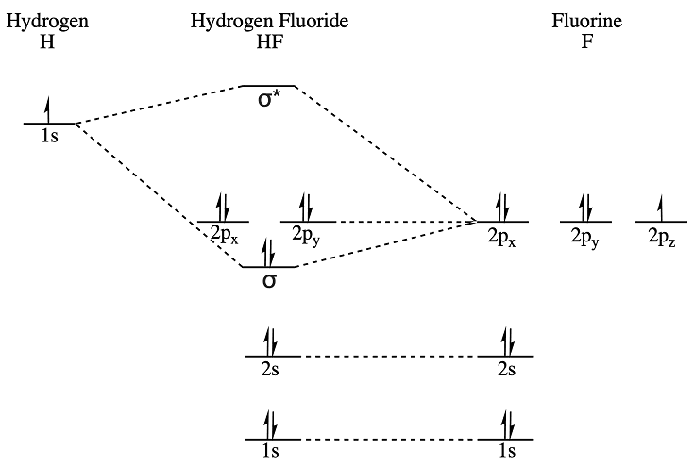
Waterstoffluoride
HF is een heteronucleair molecuul met menging. Zijn MO-diagram wijkt enigszins af: het π-orbitaal en de σ_{2s} is niet-bindend. Het valentie-elektron van H heeft interactie met de 2p-elektronen van F. BO = 1 en het molecuul is diamagnetisch.

Drie-atomige moleculen
Koolstofdioxide
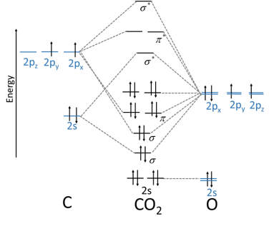
CO₂ is een lineair molecuul met een totaal van zestien elektronen in zijn valentieschil. Koolstof is het centrale atoom van het molecuul en de hoofdas (z-as) loopt door het centrale C-atoom en de twee lineair gebonden O-atomen. In CO₂ liggen de energieniveaus van de C 2s, de C 2p en de O 2p tamelijk dicht bij elkaar (resp. −19,4; −10,7; −15,9 eV). De O 2s wijkt daar significant van af (−32,4 eV).
MO-diagram van HF
MO-diagram van CO₂

Water
Bij niet-lineaire moleculen is de orbitaalsymmetrie niet σ of π maar afhankelijk van de symmetrie van elk molecuul. Water (H₂O) is een gebogen molecuul (de bindingshoek is 104,5°) met zogenoemde C_{2v} moleculaire symmetrie. De orbitaallobben worden bij afspraak blauw (positieve fase) en rood (negatieve fase) weergegeven.
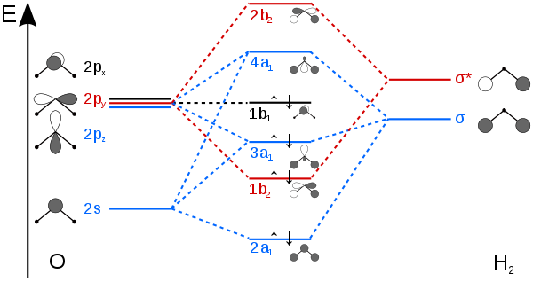

Het foto-elektrisch spectrum is volledig in overeenstemming met dit MO-diagram. De twee equivalente niet bindende elektronenparen (lone pairs; konijnenoren) ontbreken in dit MO-plaatje van H₂O.
Waterstofsulfide (H₂S) heeft dezelfde C_{2v} symmetrie met 8 valentie-elektronen maar de bindingshoek is slechts 92°.

Coördinatieverbindingen
Coördinatieverbindingen of (metaal)complexen zijn chemische verbindingen die bestaan uit één of meer (transitie of overgangs-)metalen en één of meer liganden. In de techniek is het verschijnsel ook bekend onder de naam chelatie. Een ligand is een neutraal molecuul of een ion dat een vrij elektronenpaar heeft (negatief ion), dat gebruikt kan worden om een binding te vormen met een metaalion. Een coördinatieverbinding is neutraal (coördinatieverbinding) of geladen (complex ion). In het laatste geval heeft het een positief of negatief tegenion bij zich. Een opvallende eigenschap van coördinatieverbindingen is dat ze meestal een karakteristieke kleur aannemen, alsook bijzondere magnetische en spectroscopische eigenschappen vertonen.

Basisconcepten
De binding tussen een metaalion en een ligand is een covalente binding met een partieel ionair karakter, waarbij het bindend elektronenpaar afkomstig is van het ligand alleen (een zogenaamde elektronenpaardonor). Daarom wordt de binding ook wel een donor-acceptorbinding, coördinatief-covalente binding of datieve binding genoemd.
Een voorbeeld: de verbinding [CoCl(NH₃)₅]Br₂ bestaat uit een kobaltion (met lading 3+) met 5 (ongeladen) NH₃-moleculen en een negatief geladen chloride-ion aan zich gebonden. Dit geheel heeft een lading van 2+, dus zijn er 2 bromide-ionen aanwezig als tegenionen.

Liganden
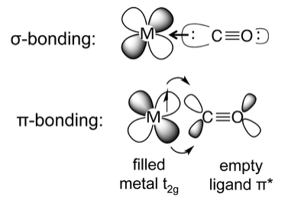
De liganden binden aan het centrale metaalion via de donatie van een vrij elektronenpaar. Dit levert een σ-binding op. Wanneer de d-orbitalen van het metaalion ook een π-binding kunnen vormen met de p-orbitalen op de liganden wordt er elektronendichtheid terug gedoneerd. Men spreekt in dit geval naast σ-donatie ook van π-terug-donatie. Het bekendste ligand waarbij dit voorkomt is CO (carbonyl; zie hiernaast).
Het coördinatiegetal van een complex geeft weer hoeveel donoratomen er aan het metaalion gebonden zijn. Hierbij moet men rekening houden met de verschillende soorten liganden:

Liganden met 1 donoratoom: deze liganden kunnen slechts één elektronenpaar doneren aan het metaalion en worden daarom monodentate liganden genoemd. Voorbeelden in deze context zijn ammoniak, water en koolstofmonoxide.

Liganden met meer dan 1 donoratoom (deze worden polydentate liganden of chelaten genoemd):
- 2 donoratomen (bidentaat ligand), zoals bijvoorbeeld ethyleendiamine, oxalaat, aminoacetaat en acetylaceton
- 3 donoratomen (tridentaat ligand), zoals di-ethyleentriamine
- 4 donoratomen (tetradentaat ligand)
- Meer dan 4 donoratomen: zoals bijvoorbeeld EDTA (hexadentaat)

Coördinatiegetal toekennen
Het coördinatiegetal wordt aan een complex ion of een coördinatieverbinding toegekend op basis van het aantal donoratomen dat zich rond het centraal metaalion heeft geplaatst.
Voorbeeld 1 - [Pt(NH₃)₆]⁴⁺ : Hierbij zit een platina(IV+)ion gecoördineerd met 6 ammine (NH₃)-liganden. Elk ammine-ligand bezit op stikstof een vrij elektronenpaar, dat gebruikt wordt voor de coördinatief covalente verbinding. Aangezien er 6 van dergelijke liganden zijn, betekent dit dat het coördinatiegetal 6 bedraagt.
Voorbeeld 2 - [Co(NH₃)₂(en)₂]²⁺: Hierbij zit een kobalt(II)ion gecoördineerd met 2 ammine-liganden en 2 ethyleendiamine-liganden. Elk ammine-ligand bezit een vrij elektronenpaar op stikstof; elk ethyleendiammine heeft 2 stikstoffen met elk een vrij elektronenpaar en bezit dus 2 donoratomen. Dat betekent dat deze verbinding als coördinatiegetal 6 draagt.
Voorbeeld 3 - [Hg(CN)₃(CO)₂]⁻: Hierbij zit een kwik(II)ion gecoördineerd met 3 cyano (CN)-liganden en 2 carbonyl-liganden. Elk cyano-ligand heeft een vrij elektronenpaar op stikstof; elk carbonyl-ligand bezit een vrij elektronenpaar op koolstof. Dat betekent dat het coördinatiegetal van dit complex 5 is.

Zuur gedrag van metaalionen in water
De metaal-ligand-binding kan worden beschreven als de interactie tussen een Lewisbase en een Lewiszuur. Hierbij neemt het metaalion de rol van het Lewiszuur over en de liganden die van de Lewisbase. In een waterige oplossing zijn alle ionen gehydrateerd. Een voorbeeld vormt [Fe(H₂O)₆]³⁺ of kortweg Fe³⁺(aq). Veel gehydrateerde ionen (dit zijn zogenaamde aqua-complexen) reageren in een oplossing als een zwak zuur:
[Fe(H₂O)₆]³⁺ + H₂O [Fe(H₂O)₅(OH)]²⁺ + H₃O⁺
De zuursterkte van het gehydrateerde metaalion is afhankelijk van de sterkte van de binding tussen het centraal metaalion en het zuurstofatoom van de gebonden watermolecuul. Als deze binding zeer sterk is, dan wordt de O-H-binding in water verzwakt en kan een H⁺-ion worden afgesplitst.

De sterkte van de binding tussen het metaalion en het zuurstofatoom in water is afhankelijk van 2 belangrijke factoren:

- Op basis van de elektrostatische aantrekkingskracht tussen het kation en de water-dipool (wet van Coulomb) kan men concluderen dat kleine ionen met een hoge lading (bijvoorbeeld Fe³⁺) het sterkst zuur zullen vormen in combinatie met water.
- Als het kation (centraal metaalion) een lewiszuur is dat over lege atoomorbitalen beschikt (transitiemetalen uit periode 4, 5 en 6), heeft de binding tussen het metaalion en het zuurstofatoom een covalent karakter. De binding wordt dus versterkt en het zure karakter verhoogt.

Geometrische structuur
Afhankelijk van het aantal liganden en de lading kan een complex verschillende geometrische vormen aannemen, meestal een waarbij de liganden en vrije elektronen zo ver mogelijk van elkaar zitten. Onderstaande tabel geeft een overzicht van de verschillende geometrische structuren van een complexverbinding.
coördinatiegetal | geometrie | hybridisatie van het metaalion | Voorbeeld
2 | lineair | sp | [Ag(NH₃)₂]⁺
3 | trigonaal vlak | sp₂ | [PdCl₃]⁻
4 | tetraëdrisch | sp₃ | [Zn(CN)₄]²⁻
4 | vierkant vlak (tetragonaal) | dsp₂ | [Ni(CN)₄]²⁻
5 | vierkant piramidaal | d₂sp₂ | [VOCl₄]²⁻
5 | trigonaal bipiramidaal | dsp₃ | Fe(CO)₅
6 | octaëdrisch | d₂sp₃ | [Co(NH₃)₆]³⁺
7 | pentagonaal bipiramidaal | d₃sp₃
8 | vierhoekig antiprisma | d₄sp₃ | [Mo(CN)₈]⁴⁻
9 | drievoudig afgeknot trigonaal prisma | d₅sp₃ | [ReH₉]²⁻
Sommige metaalionen kunnen nog meer liganden coördineren. De oorzaak hiervan ligt in de relatieve grootte van de liganden en de positieve lading op het metaalion. Zo werd in 2007 melding gemaakt van een opmerkelijk stabiel lood-complex dat door niet minder dan 15 heliumliganden werd omringd: [PbHe₁₅]²⁺.
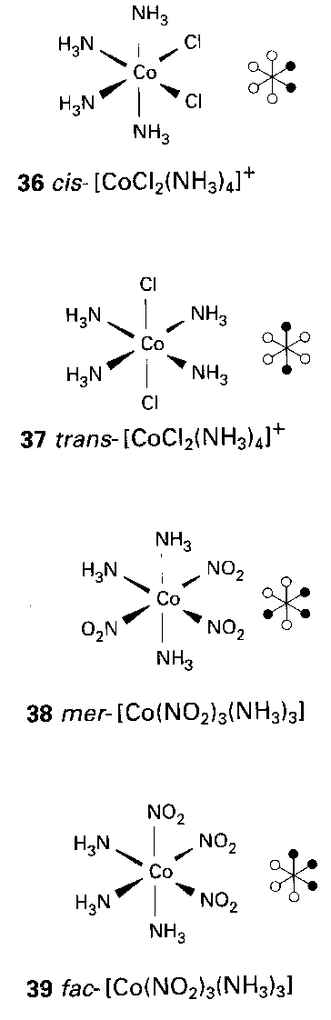

Isomerie bij anorganische complexen
In de anorganische chemie bestaan diverse soorten isomeren, meer nog dan in de organische chemie. Veel verbindingen kunnen dan ook in meerdere vormen bestaan. De belangrijkste vormen zijn:

Stereo-isomerie: Bij vierkante complexen komen cis- en trans-isomeren voor, bijv. bij [PtCl₂(NH₃)₂] of [CoCl₂(NH₃)₄]⁺. Bij octaëdrische complexen komen cis, trans, mer en fac isomeren voor.

Conformatie-isomerie: Bijvoorbeeld vlakke en tetraëdrische [CuCl₄]²⁻ ionen. In dit geval gaat het tetraedrische isomeer bij drukverhoging in de vierkante vorm over.

Bindings-isomerie: Bijvoorbeeld nitrietionen die coördineren via O (nitrito) of via N (nitro). En thiocyanaationen die coördineren via N (N-thiocyanato) of via S (S-thiocyanato)

Optische isomeren: Analoog aan organische chemie; hier vooral bij octaëders. cis-[Co(en)₂Cl₂] heeft een Δ en een Λ-vorm. (zie hiernaast)

Ionisatie-isomerie: Bijv. [Co(NH₃)₅Br]SO₄ en [Co(NH₃)₅SO₄]Br. Deze isomeren zijn eenvoudig te onderscheiden door ze te behandelen met BaCl₂ en met AgNO₃. De eerste verbinding levert bij behandeliing met BaCl₂ een neerslag, de tweede geeft een neerslag bij behandeling met AgNO₃-oplossing.

Analyse

Infrarood Spectrometrie (IR, vibratiespectroscopie)

Inleiding
De vibratiespectra van moleculen liggen in het infraroodgebied; deze spectra komen tot stand door overgangen tussen de verschillende vibratietoestanden van de moleculen.
Een infrarood spectrometer (figuur 2) bezit een stralingsbron die infrarode elektromagnetische straling uitzendt. Als stralingsbron worden keramische elementen gebruikt die elektrisch verhit worden totdat ze rood of wit gloeien. Ook een verhitte wolfraamdraad of -band is geschikt als stralingsbron voor infrarode straling.
Het licht-verstrooiende onderdeel moet uiteraard van een zodanig materiaal zijn dat het de infrarode straling doorlaat: bijv. een prisma van steenzout (NaCl; wordt niet meer gebruikt in nieuwe instrumentatie). Andere geschikte materialen zijn: KBr, CsBr. In toenemende mate worden tegenwoordig in infrarood spectrometers tralies als licht-verstrooiend medium toegepast.

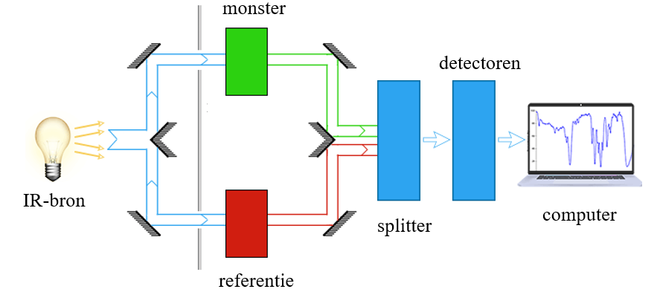

Figuur 2 Principe van de IR-spectrofotometer
De infrarode straling wordt gedetecteerd met een thermokoppel. Als op het thermokoppel IR straling valt treedt er verwarming op. De hierdoor veroorzaakte spanning over het thermokoppel is een maat voor de hoeveelheid licht. De fotonen van de IR straling hebben te weinig energie om elektronen uit metalen vrij te maken.

Moleculaire vibratiebewegingen
Grotere moleculen voeren een zeer groot aantal trillingsbewegingen uit: hierin zijn de vibraties van atoomparen onderling als het ware gecombineerd tot verschillende, onafhankelijke vibratiebewegingen waaraan, in principe, alle atomen in het molecuul meedoen (deze bewegingen worden normaalvibraties of ‘normal modes’ genoemd). De term onafhankelijk wil zeggen, dat de normaalvibraties elkaar onderling op geen enkele wijze beïnvloeden. In de IR-spectroscopie zijn (vrijwel) alleen de laagste vibratieniveaus bezet; de enige overgangen die wij dan ook als regel in het IR-spectrum kunnen terugvinden als absorptiebanden zijn de grondtonen (de overgangen van de grondtoestand naar de eerste aangeslagen toestand) van elk van de normaalvibraties: de z.g. fundamentele banden. In de IR-spectra van grotere moleculen zullen dan ook, in tegenstelling tot het (heteronucleaire) twee-atomige molecuul waarvan het spectrum uitsluitend bestaat uit één fundamentele band, de absorptiebanden te zien zijn van vele.grondtoon-normaalvibraties.

Hoeveel verschillende, onafhankelijke vibratiebewegingen een molecuul kan uitvoeren (met andere woorden, het aantal normaalvibraties) hangt af van:
• Het aantal atomen in het molecuul;
• De vorm, of beter, de symmetrie van het molecuul.
Hoe zullen nu de normaalvibraties, de verschillende onafhankelijke trillingsbewegingen van een molecuul er uitzien? In de praktijk wordt (onder andere) onderscheid gemaakt tussen:
− Rekvibraties (of valentietrillingen; stretching). Dit zijn vibraties waarbij alleen de afstand tussen −door een chemische binding aan elkaar gebonden− atomen varieert.
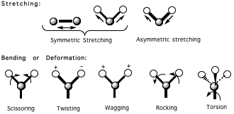
− Buigvibraties (buigingsvibraties of deformatietrillingen; bending, deformation). Dit zijn bewegingen waarbij bindingshoeken variëren.

Figuur 3 De verschillende vibratiemogelijkheden
In figuur 3 worden de mogelijke rek- en buigvibraties getoond van een symmetrisch, twee/drie-atomig, niet-lineair AB-subsysteem (zwart/wit; zoals dat als functionele groep kan voorkomen in bv. R-NH₂, of RNO₂). In de tekening geeft de streep naar beneden de rest van het molecuul aan; de tekens + en − geven de trilling boven en respectievelijk onder het vlak van tekening aan.
Zoals aangegeven in figuur 4 worden rekvibraties vaak aangeduid met het symbool ν, en buigvibraties met het symbool δ. Een symmetrische rekvibratie wordt dan aangegeven met ν_{s}, een asymmetrische met ν_{a}. De aanduidingen ‘in plane’ en ‘out of plane’ betreffen de buigbewegingen ten opzichte van het (hoofd)vlak waarin het molecuul ligt.
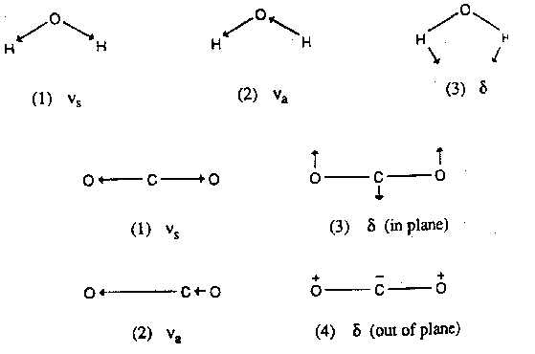
Figuur 4 Rek- en buigvibraties

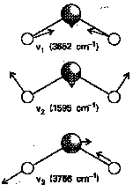
figuur 5 buigvibraties van water
Het is allereerst van groot belang dat wij ons realiseren dat elke normaalvibratie een beweging is van het gehele molecuul; we zouden kunnen zeggen dat elke normaalvibratie een combinatie is van een verzameling ‘simpele’ trillingsbewegingen. Hoe die ‘simpele’ trillingsbewegingen samengevoegd moeten worden tot de normaalvibraties wordt in zeer sterke mate bepaald door de vorm − de symmetrie − van het molecuul. Wij kunnen voor eenvoudige moleculen als H₂O en CO₂ ons een voorstelling maken van de wijze waarop de atomen in de moleculen bewegen in de grondtoestand van een normaalvibratie (figuur 5). Het is echter niet mogelijk ons een voorstelling te maken van de bewegingen, behorende bij normaalvibratietoestanden met een hogere energie dan de grondtoestand (afgezien van: ‘de trilling gaat sneller’). Evenmin kunnen wij ons echt een beeld vormen van de grondtoestand en van de hogere normaalvibratietoestanden van grotere moleculen; het enige waar wij een uitspraak over kunnen doen is over de symmetrie-eigenschappen van de bewegingen die de atomen dan in de moleculen uitvoeren.
Tenslotte dit: wat wij in het spectrum zien (een absorptieband bij een bepaalde frequentie of golfgetal) correspondeert niet met de energie van een enkele (normaal)vibratie, maar met de ‘energiesprong’ behorende bij een kwantumovergang tussen twee (normaal-) vibratiebewegingen. Het is natuurlijk wel zo dat zo’n absorptieband correspondeert met een kwantumovergang van een bepaald (normaal)vibratietype (bv. een symmetrische rekvibratie die door het stralingskwantum wordt aangeslagen van de grondtoestand naar de aangeslagen toestand); je kunt nooit bv. vanuit de grondtoestand van een symmetrische rekvibratie in een aangeslagen toestand van een buigvibratie terechtkomen. Een absorptieband in een IR-spectrum geeft ons dus geen informatie over één vibratiebeweging, maar over twee vibratiebewegingen. Alleen al daarom is het niet erg zinvol je voortdurend af te vragen: hoe ziet die vibratiebeweging eruit? Maar ook het feit dat elke normaalvibratie in wezen correspondeert met een vibratie van het gehele molecuul (of, anders: met bewegingen van alle atomen van het molecuul) maakt het stellen van de vraag (zeker voor grotere moleculen) vrij zinloos.

Vorm van het IR-spectrum
Als maat voor de absorptie wordt de transmissie T gebruikt (van 0 tot 100%):
waarin I_{o} = intensiteit van de opvallende straling en I = intensiteit van de doorgelaten straling.
Als maat voor de energie van de straling wordt doorgaans het golfgetal σ (in cm⁻¹) gebruikt, waarbij de schaal lineair in het golfgetal gekozen wordt (de schaal is dus ook lineair in de frequentie).
Een voorbeeld van een IR-spectrum (het spectrum van ethylbenzoaat, C₆H₅CH₂(CO)OC₂H₅) wordt gegeven in figuur 6.

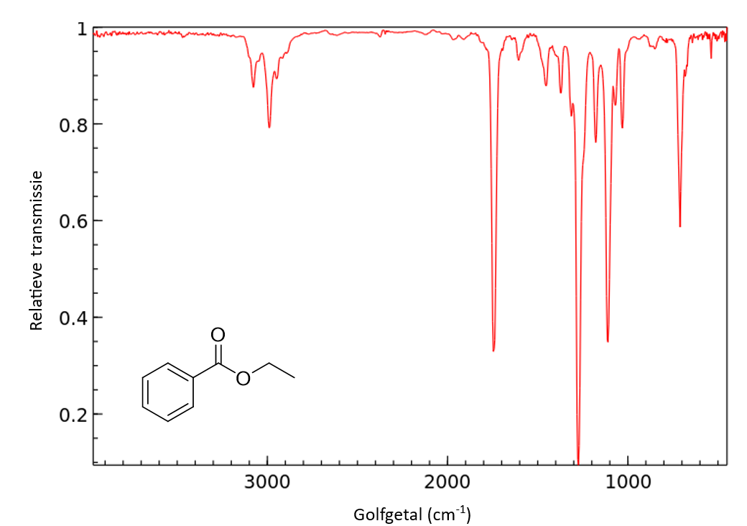
Figuur 6 IR-spectrum van ethylbenzoaat
Zoals in het voorbeeld te zien is wordt de basislijn (Engels: baseline) (dat wil zeggen I = I_{o}, 100% transmissie) altijd aan de bovenkant van het papier gekozen, zodat de absorptiepieken als het ware ‘naar beneden hangen’.
De intensiteiten van bepaalde typen banden in een IR-spectrum blijken zich doorgaans ‘aan bepaalde regels te houden’, dat wil zeggen, binnen bepaalde grenzen hebben bepaalde typen vibratieovergangen vaak dezelfde overgangswaarschijnlijkheid. Daarom worden de intensiteiten van banden kwalitatief aangegeven met de aanduidingen: vs (very strong), s (strong), m (medium), w (weak), en v (variable). De aanduiding v wil zeggen dat voor de intensiteit van een dergelijke absorptieband geen vaste regels gegeven kunnen worden.

Verschillende gebieden in de IR-spectra van organische verbindingen
Wij hebben al gesteld dat de verschillende absorptiebanden in het IR-spectrum van een molecuul corresponderen met overgangen van de grondtoestand naar de eerste aangeslagen toestand van normaalvibraties; onafhankelijke vibratiebewegingen waaraan alle atomen in het molecuul meedoen.
Het is (gelukkig voor de interpretatie van IR-spectra!) echter doorgaans zo dat bij de meeste van deze normaal-vibraties de bewegingen van slechts enkele atomen ten opzichte van elkaar het overgrote deel van de totale beweging van alle atomen voor hun rekening nemen. Het gevolg daarvan is nu dat de corresponderende band in het IR-spectrum dan in overheersende mate representatief is voor de bindingssituatie (binding of bindingshoek) tussen die paar atomen. Om een voorbeeld te geven: alle moleculen waarin een C=O-groep voorkomt, hebben altijd een normaalvibratie waarin de trillingsbeweging die het C-atoom en het O-atoom in de C=O-groep ten opzichte van elkaar uitvoeren (de C=O rekvibratie) dermate overheerst, dat het golfgetal en de intensiteit van de band, die door deze normaalvibratie in het spectrum veroorzaakt wordt, praktisch alleen maar bepaald wordt door de eigenschappen van de C=O-binding: we zullen een z.g. carbonylband altijd in hetzelfde gebied van het spectrum aantreffen (tussen 1840 en 1660 cm⁻¹; meestal rond 1700 cm⁻¹), met altijd ongeveer dezelfde intensiteit (very strong tot strong).
Zo kent het IR-spectrum een aantal gebieden waarin de absorpties weliswaar nog steeds afkomstig zijn van vibraties ‘door het gehele molecuul heen’, maar in sterke mate overheerst worden door de vibraties van bepaalde, in het molecuul aanwezige atoomgroepen (zoals C=O, OH, C-H, C=C, C-C, N-H, C≡N enz.). De absorpties voor deze ‘groepen’ liggen altijd in vrij scherp bepaalde gebieden, karakteristiek voor de betrokken atoomgroep.
We zien dus dat absorpties in bepaalde spectrale gebieden karakteristiek zijn voor bepaalde typen verbindingen (gekenmerkt door de aanwezigheid van bepaalde atoomgroepen); wij noemen deze absorpties dan ook groepsfrequenties, groepsvibraties of karakteristieke absorpties.
Biedt het bestaan van groepsfrequenties op zichzelf al een enorm voordeel in de spectrometrische structuuranalyse, dan komt daar nog het volgende bij. De bijdrage van de rest van het molecuul aan het totaal van bewegingen bij een groepsvibratie heeft tot gevolg dat de precieze plaats in het groepsfrequentiegebied waar de betrokken groep absorbeert, informatie geeft over de rest van het molecuul en in het bijzonder over de ‘directe omgeving’ van de atoomgroep. En ook déze informatie is doorgaans zeer eenduidig: zo is het mogelijk om aan het precieze absorptiegolfgetal van een C=O-band te zien of het molecuul in kwestie b.v. een ester, een amide, een keton enz. is. Deze twee aspecten van de IR-spectroscopie (groepsfrequenties en de karakteristieke invloed van de rest van het molecuul) zijn van groot belang in de structuuranalyse.
Er is echter ook een gebied in het IR-spectrum (1500-800 cm⁻¹) waarin het overgrote deel van de aangetroffen absorpties afkomstig is van normaalvibraties waarbij alle atomen van het molecuul in ongeveer gelijke mate betrokken zijn: het gebied van de zg. skeletvibraties. Dit heeft een aantal consequenties, waarvan de volgende het meest belangrijk is: absorptiepatronen in dit gebied zijn volkomen karakteristiek voor het gehele molecuul en zijn derhalve voor elk molecuul verschillend. Zelfs tussen homologe verbindingen treden duidelijke verschillen op. Gezien het feit dat het absorptiepatroon in dit gebied zo karakteristiek is voor elk molecuul, wordt dit het ‘fingerprintgebied’ genoemd.
Een gevolg van de specificiteit van het absorptiepatroon in het ‘fingerprintgebied’ is, dat als het absorptiepatroon van een onbekende stof in dit gebied gelijk is aan dat van een referentieverbinding, gezegd mag worden met een aan zekerheid grenzende waarschijnlijkheid dat de verbindingen identiek zijn.
Bij het toekennen van karakteristieke absorpties komt ons nog een factor te hulp; voor een groot aantal groepsvibraties is niet alleen het frequentiegebied (golfgetalgebied) kenmerkend, maar ook de intensiteit van de absorptieband. In groepsfrequentietabellen (zie de tabel op de volgende pagina) wordt daarom naast het golfgetalgebied, ook altijd de intensiteit van de karakteristieke absorptie vermeld. Klopt de in een tabel vermelde intensiteit van een karakteristieke absorptie niet met de intensiteit van de band in het spectrum van een molecuul waarin wij vermoeden dat die bepaalde atoomgroep aanwezig is, dan is er gerede aanleiding tot grondige twijfel! Zo zijn carbonylabsorpties altijd strong tot very strong; vinden wij nu een medium absorptie bij bv. 1650 cm⁻¹, dan is het klakkeloos toekennen van deze band aan een C=O-groep ronduit onvoorzichtig.
Tabel: Enkele karakteristieke IR-frequenties
vibratie | Functionele groep | Frequentie (cm⁻¹) |  | intensiteit | opmerkingen
O-H strek | Alcohol/fenol | 3500-3200 |  | Breed, s | H-brug  H-brug
O-H strek | Carbonzuur | 3400-2500 |  | Breed, m-s | H-brug  H-brug
N-H strek | Primair amine | ~3500, ~3400 |  | w-m | Twee banden
N-H strek | Secundair amine | 3500-3300 |  | w | Één band
N-H strek | Amide | ~3350, 3175-3150 |  | m | Twee banden
C-H strek | Alkyn | 3525-3250 |  | Scherp, s
C-H strek | Alkeen | 3100-3000  3100-3000 |  | m-s  m-s | Meerdere banden  Meerdere banden
C-H strek | Aromaat |  |  | m-s  m-s | Meerdere banden  Meerdere banden
C-H strek | Alkaan | 3000-2800 |  | m-s  m-s | Meerdere banden  Meerdere banden
C-H strek | Aldehyde | 2850-2820, 2750-2700 |  | Scherp, w-m | Twee banden
S-H strek | Thiol | 2600-2550 |  | w
C≡N strek | Nitril | 2260-2240 |  | Scherp, m
C≡C strek | Alkyn | 2260-2100 |  | w | Absent in symmetrische moleculen
C=O strek | Ester | ~1745 |  | s  s  s  s
C=O strek | Aldehyde | ~1730 |  | s  s  s  s
C=O strek | Keton | ~1715 |  | s  s  s  s
C=O strek | Carbonzuur | ~1695 |  | s  s  s  s
C=C strek | Alkeen | 1670-1600 |  | w-m | Absent in symmetrische moleculen
C=C strek | Aromaat | 1600-1575, 1500-1450 |  | m | Absent in symmetrische moleculen
N-H buig | Amide | 1655-1610 |  | m
N-H buig | Primair amine | 1650-1560 |  | Breed, m-w
N-H buig | Secundair amine | 1515-1500 |  | w
N=O strek | Nitro | ~1560, ~1375 |  | s | Twee voor aromaten
C-H buig | Alkaan | 1470-1370 |  | w-m
C-N strek | Amide | ~1410 |  | m
C-N strek | Amine (alifaat) | 1250-1010 |  | w-m  w-m
C-N strek | Amine (aromaat) | 1370-1250 |  | w-m  w-m
C-O strek | Carbonzuur | 1320-1210 |  | m
C-O strek | Ester | 1290-1150, 1125-1000 |  | s, m
C-O strek | Alkyl-aryl ester | 1280-1200, 1080-1020 |  | s  s  s
C-O strek | Alcohol, fenol | 1255-1000 |  | s  s  s | Fenolen hoger dan alcoholen
C-O strek | Dialkylether | 1150-1100 |  | s  s  s
CH₂-X strek | X= F | 1100-1000 |  | s  s  s  s | Mono-fluoralkaan
CH₂-X strek | X= Cl | 1300-1200 |  | s  s  s  s
CH₂-X strek | X= Br | 1250-1175 |  | s  s  s  s
CH₂-X strek | X= I | 1200-1150 |  | s  s  s  s
C-H out of plane buig | Aromatisch | 900-675 |  | s
N-H out of plane buig | Amide | 800-670 |  | s
vs= very strong | s=strong | m=medium |  | w=weak

In figuur 7 wordt een zeer beknopt overzicht gegeven van een aantal groepsfrequentiegebieden voor organische verbindingen (de horizontale lijnen strekken zich uit over het gebied waarbinnen we de karakteristieke absorptie kunnen verwachten) (zie ook bovenstaande tabel). Boventonen van alle banden, waarvan voor de grondtoon geldt σ = 2000 cm^{−l}, zullen pas boven 4000 cm⁻¹ gevonden worden. De boventonen van fundamentele frequenties met een lager golfgetal dan 2000 cm⁻¹ kunnen in het spectrum gevonden worden, maar we moeten ons wel realiseren dat de overgangswaarschijnlijkheid van overgangen waarvoor n > 1 veel en veel lager is dan van overgangen waarvoor n = 1: er is alleen kans een boventoon aan te treffen van banden met een hoge tot zeer hoge absorptie-intensiteit.
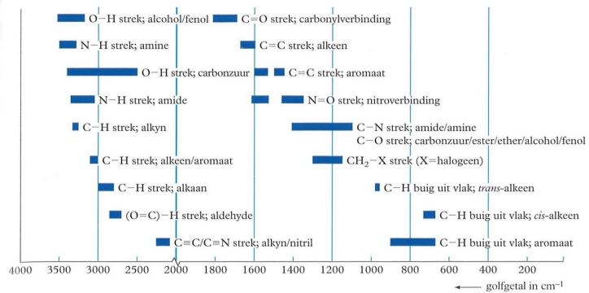
Figuur 7 Groepsfrequentiegebieden voor organische moleculen (afkomstig uit BiNaS 6e druk)
• Een IR-spectrum telt veel banden:
Theoretisch 3n − 6 (bij lineaire moleculen 3n − 5)
plus combinatiebanden
min zwakke banden/ overlappende banden/ banden buiten spectrum
• Het dipoolmoment moet veranderen tijdens de vibratie om IR actief te zijn!
Een infraroodspectrum kent dus twee belangrijke parameters die het spectrum karakteriseren, nl. de frequenties en de intensiteiten. De groepsfrequenties zijn belangrijk bij de karakterisering. In combinatie met andere informatie (chemie, NMR) kan dit een belangrijke bijdrage leveren m.b.t. de structuuropheldering. Voor een positieve identificatie is het van belang dat alle kenmerken aanwezig zijn, d.w.z. de frequenties moet(en) kloppen, evenals de intensiteit.
Veel gebruikt voor identificatie zijn de sterke absorpties rond 1700 cm⁻¹ van de carbonylgroep (figuur 8). Men moet zich echter realiseren dat meerdere groepen bij dezelfde frequentie hun absorptie kunnen hebben. Zo liggen bijv. ook alkenen in het gebied van 1600-1700 cm⁻¹.
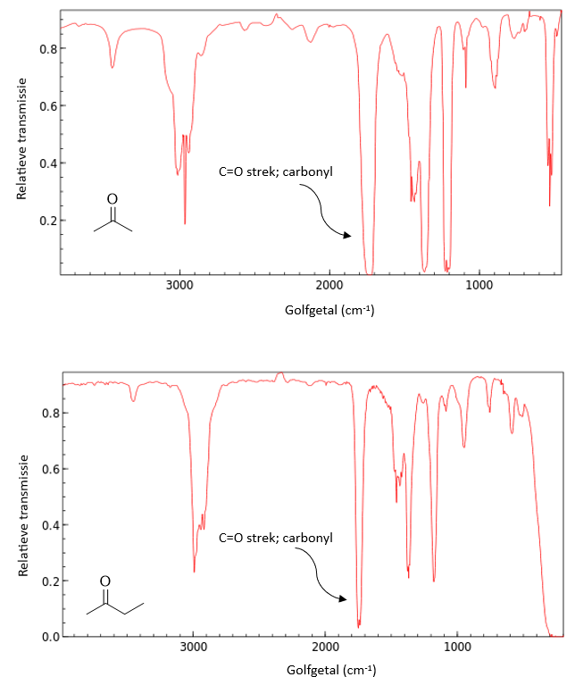
Figuur 8 IR-spectrum van twee ketonen: aceton en butanon.

Indien men wil beredeneren hoe de frequentie verandert bij substitutie van een groep, dan is de volgende vergelijking een goed hulpmiddel. De frequentie $ν$ en de bindingssterkte k zijn gerelateerd volgens:
$$ν=\frac{1}{2π}\sqrt{\frac{k}{µ}}$$

waarbij de gereduceerde massa $µ$ =
Zo zal bij substitutie van een proton door een deuterium de C−D frequentie een factor 0,73 kleiner zijn dan de overeenkomstige C−H frequentie. Hierbij mag ervanuit worden gegaan dat de bindingssterkte gelijk blijft (probeer die maar eens uit te rekenen. Het antwoord staat op de volgende pagina). De factor voor H-H en D-D is mooier. Deze is precies $\sqrt{2}$ (controleer dit op net zoals voor C-H en C-D).

Voorbeeldopgave
Bereken het verschil in frequentie wanneer een H atoom in een C−H binding wordt vervangen door een D atoom. Ga ervanuit dat de sterkte van de binding tussen C en H gelijk is aan die van C en D.

Uitwerking
voor C-H: $µ=\frac{m_{C} ∙ m_{H}}{m_{C}+ m_{H}}=\frac{12 ∙ 1}{12 + 1}=\frac{12}{13}$
voor C-D: $µ=\frac{m_{C} ∙ m_{D}}{m_{C}+ m_{D}}=\frac{12 ∙ 2}{12 + 2}=\frac{24}{14}$

De verhouding tussen C-H en C-D is dan:

$$\frac{ν_{C-D}}{ν_{C-H}}=\frac{\frac{1}{2π}\sqrt{\frac{k}{µ_{C-D}}}}{\frac{1}{2π}\sqrt{\frac{k}{µ_{C-D}}}}=\frac{\sqrt{\frac{1}{µ_{C-D}}}}{\sqrt{\frac{k}{µ_{C-D}}}}=\frac{\sqrt{\frac{14}{24}}}{\sqrt{\frac{13}{12}}}=\sqrt{\frac{14 ∙12}{13∙24}}=\sqrt{\frac{168}{312}}=\sqrt{0,54}=0,73$$

Fotochemie

Jablonski diagrammen
Moleculen kunnen door middel van licht, andere hoog energetische moleculen of warmte aangeslagen worden (we noemen dit excitatie). Dat wil zeggen dat de elektronen in de buitenste schil meer energie krijgen. Deze elektronen kunnen op verschillende manieren omgaan met deze extra energie. Een voorbeeld daarvan is het aanslaan van de elektronen naar een hoger energieniveau zodat zij ‘loskoppelen’ van het elektron waarmee zij gepaard zijn.

Op het moment dat alle elektronen in paren voorkomen dan zeggen wij dat er geen netto spin is (S=0). We spreken dan van een molecuul die zich bevindt in de ‘singlet state’ (S).
Als er in een molecuul twee elektronen zijn die beide ongepaard zijn, door het aanslaan van deze elektronen, dan is de totale spin gelijk aan 1 (1/2 per elektron; S=1). We spreken in dat geval van de ‘triplet state’ (T).

Jablonki diagrammen
Een Jablonski diagram is een manier om te laten zien wat er gebeurt met de energie van een deeltje/molecuul. Je kan hierin bijvoorbeeld zien dat een deeltje energie opneemt in de vorm van licht en dat daarmee de energie toeneemt van de grondtoestand S₀ naar een aangeslagen toestand S₁. Ook is in het diagram de energie van de triplet state weergegeven samen met de mogelijke processen die het elektron/deeltje/molecuul na excitatie kan ondergaan.

Hieronder is een Jablonski diagram weergegeven met bijschriften. In 3.1.1 wordt uitgelegd wat fluorescentie, IC, ISC, non radiative decay en fosforescentie inhouden. Op de y-as wordt de energie weergegeven. Er staan bij een Jablonksi diagram geen waarden; het is een schematische weergave.
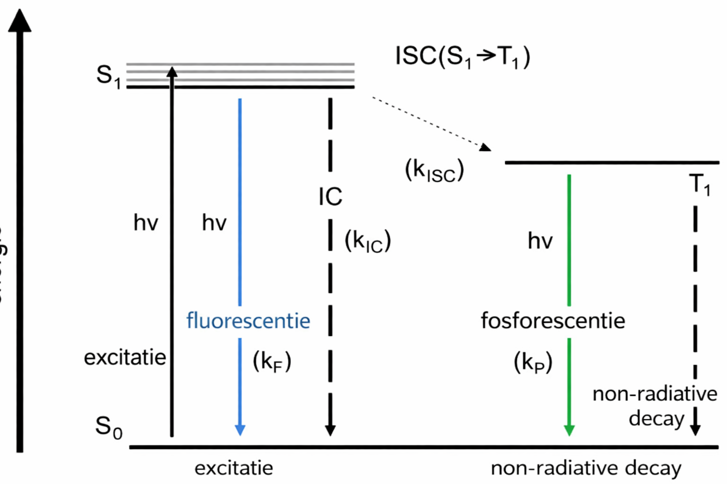
Bij de geëxciteerde singlet state (S₁) zie je meerdere grijze lijnen boven de dikgedrukte lijn. Dat zijn subniveaus waarbij het aangeslagen elektron iets meer energie bevat dan het heeft in de ‘normale’ geëxciteerde toestand. Een elektron krijgt deze extra energie doordat het gebruikte licht net iets meer energie heeft dan de energie die nodig is om tot het niveau S₁ te komen, maar niet genoeg om het elektron aan te slaan tot een nog hoger niveau. Door het verliezen van energie in de vorm van warmte neemt de energie van het elektron af tot S₁. We noemen dat trillingsrelaxatie.

Fluorescentie en fosforescentie
Zowel fluorescentie als fosforescentie zijn processen waarbij moleculen fotonen uitzenden doordat elektronen van een hogere aangeslagen toestand naar een lagere energie terugvallen. Dat verschil in energie is gelijk aan de energie van het uitgezonden foton en daarmee dus met de golflengte (en de kleur).

Bij fluorescentie valt een elektron van een aangeslagen singlet state (S₁) terug naar de grondtoestand (S₀). De energie van het foton dat wordt uitgezonden is lager dan de energie die gebruikt is voor de excitatie van het elektron.
Het proces is redelijk snel waardoor fluorescentie gelijk wordt waargenomen wanneer er licht op de stof/oplossing wordt geschenen. Zodra er geen energie meer het systeem in gaat stopt fluorescentie vrijwel meteen.

Bij fosforescentie valt een elektron eerst terug van een aangeslagen singlet state (S₁) naar een aangeslagen triplet state (T₁). We noemen dit proces intersystem crossing (ISC). Vervolgens valt het elektron terug van de triplet state naar de grondtoestand (S₀).
De energie van de fotonen die door fosforescentie worden uitgezonden is lager dan de energie van de fotonen die vrijkomen bij fluorescentie, omdat de triplet state lager in energie is dan de singlet state.
Fosforescentie is een proces dat veel trager verloopt dan fluorescentie, omdat ISC een zogenoemd verboden proces is. Dat resulteert erin dat voorwerpen/oplossingen nog een lange tijd na het exciteren licht kunnen uitzenden. Denk bijvoorbeeld aan wijzers van horloges die in het donker oplichten of lichtgevende sterren op het plafond in een kinderkamer.

Er zijn ook twee processen waarbij een elektron terugvalt naar de grondtoestand zonder dat er licht wordt uitgezonden. Als dat gebeurt vanaf S₁ dan noemt men dat interne conversie (IC); als dat gebeurt vanaf T₁ dan noemt men dat non-radiative decay (verval zonder licht uit te zenden).

Lifetime
Er zijn meerdere processen betrokken bij het aanslaan en terugvallen van een atoom of molecuul. Hieronder staan de mogelijke processen met de bijbehorende snelheidsvergelijking.

Naam | Vergelijking | Snelheidsvergelijking
Absorptie (abs) | S + hν_{i} → S* | $$v_{abs}=I_{abs}$$
Fluorescentie (F) | S* → S + hν_{f} | $$v_{F}=k_{F}[S^{*}]$$
Interne conversie (IC) | S* → S | $$v_{IC}=k_{IC}[S^{*}]$$
Intersysteemovergang (ISC) | S* → T* | $$v_{ISC}=k_{ISC}[S^{*}]$$

Hierin staat S voor de singlet toestand en T voor de triplet toestand. S* en T* zijn de aangeslagen toestanden. Verder staat hν_{i} voor de energie van de inkomende fotonen en hν_{f} voor de energie van de fotonen die vrijkomen bij terugvallen naar de grondtoestand.

Elektronen wordem aangeslagen met een snelheid van I_{abs} en elektronen vallen terug met een snelheid van (k_{F} + k_{IC} + k_{ISC})[S*].

Wanneer het licht niet aanstaat vervalt de snelheid waarmee S* wordt gevormd en kijken we alleen naar de snelheid waarmee S* verdwijnt. Dat is een vergelijking die vergelijkbaar is met de vergelijking voor radio-actief verval:

$$\left[S^{*}\right]\left(t\right)=[S^{*}]_{t}e^{-t/{τ_{0}}}$$

Hierbij staat t voor de tijd en τ₀ voor de geobserveerde ‘lifetime’ (in het Nederlands halfwaardetijd). Deze kan men uitrekenen met
$$τ_{0}=\frac{1}{k_{F}+k_{IC}+k_{ISC}}$$

Quenching
Soms is het handig om de lifetime van een aangeslagen toestand te verkleinen. Wanneer dat wordt gedaan door het toevoegen van een ander molecuul dan spreekt men van quenching (ook wel uitdoving). Het proces kan weergegeven worden als:

$$S^{*}+Q →S+Q waarbij v_{Q}=k_{Q}\left[Q\right][S^{*}]$$

Waarbij Q het deeltje is dan quenching veroorzaakt (de quencher).
De nieuwe vergelijking voor de lifetime van fluorescentie waarbij een quencher is betrokken (met een bepaalde concentratie) is

$$\frac{1}{τ}=\frac{1}{τ_{0}}+k_{Q}[Q]$$

Waarbij τ de nieuwe lifetime met de aanwezige concentratie quencher is en τ₀ de lifetime wanneer er geen quencher aanwezig is.

Kwantumopbrengst
De kwantumopbrengst (ϕ) is simpelweg het percentage van het opgevangen licht dat nuttig wordt gebruikt voor het uitvoeren van een reactie. Dit kan uitgedrukt worden in de snelheid waarmee een proces plaatsvindt ten opzichte van de snelheid waarmee fotonen worden opgenomen of door de totale hoeveelheid geproduceerde stof en de totale hoeveelheid licht die op het materiaal schijnt.

$$ϕ=\frac{snelheid}{aantal opgenomen fotonen per seconde}=\frac{v}{I_{abs}}$$

Of

$$ϕ=\frac{aantal gebeurtenissen}{aantal opgenomen fotonen}∙100\%$$

Men kan de kwantumopbrengst van fluorescentie berekenen met de volgende formule (zie ‘lifetime’ voor de betekenis van de verschillende k’s):

$$ϕ_{F,0}=\frac{k_{F}}{k_{F}+k_{IC}+k_{ISC}}$$

Maar het kan ook bij een reactie. Zo kan het ook gaan om de hoeveelheid product (in mol) die er is geproduceerd ten opzichte van het aantal fotonen (=lichtdeeltjes; in mol) dat is opgenomen tijdens een proces.

$$ϕ=\frac{aantal mol geproduccerde stof}{aantal mol opgenomen fotonen}∙100\%$$

Het is alleen lastig om te bepalen hoeveel fotonen er precies worden opgenomen. Het is wel mogelijk om te berekenen hoeveel licht er in totaal door een bron is uitgezonden.

Men gebruikt dat gegeven om de klaarblijkelijke kwantumopbrengst te berekenen. Hiervoor kijkt men niet naar het aantal mol gevormd product, maar het aantal mol elektronen dat nodig is geweest om het product te verkrijgen. Dit kan men uit de halfreactie voor de vorming voor het product halen.

$$klaarblijkelijke kwantumopbrengst=\frac{aantal mol elektronen}{aantal mol uitgezonden fotonen}∙100\%$$

Het aantal mol uitgezonden fotonen kan berekend worden door middel van het vermogen van de gebruikte lamp/laser, het aantal seconden dat deze aanstaat en de golflengte van het licht dat wordt uitgezonden.

Voorbeeld: 0,1 g van een katalysator wordt gebruikt om een hoeveelheid water om te zetten naar onder andere waterstof. Daarvoor werd een laser gebruikt met een golflengte van 532 nm met een vermogen van 200 mW. Er bleek waterstof te ontstaan met een snelheid van 322 µg per uur per gram katalysator.
Bereken de klaarblijkelijke kwantumopbrengst voor dit systeem.

Antwoord: Hiervoor moeten wij zowel berekenen hoeveel mol waterstof er geproduceerd is, hoeveel mol elektronen hierbij betrokken zijn en hoeveel mol fotonen er in totaal uitgezonden zijn.
Vanwege de gegeven eenheid voor de productie van waterstof kunnen wij zelf kiezen welk tijdsinterval er bekeken wordt. Om het makkelijk te houden kijken wij naar de productie per uur.

Dan geldt:
$$n_{waterstof}=\frac{322∙{10}^{-6}∙0,1 }{2,016}=1,6∙{10}^{-5} mol$$

Bij de productie van een mol waterstof zijn 2 mol elektronen betrokken (2 H⁺ + 2 e⁻ → H₂)
Daarom zijn er in totaal 3,2 ∙ 10⁻⁵ mol elektronen gebruikt.

Het aantal mol fotonen dat er uitgezonden is kan men berekenen met:

$$E_{totaal}=P∙t=200∙{10}^{-3}∙3600=720 J$$

$$E_{foton}=\frac{h∙c}{λ}=\frac{6,626 ∙ {10}^{-34} ∙3 ∙ {10}^{8}}{532 ∙ {10}^{-9}}=3,74 ∙ {10}^{-19} J$$

$$aantal fotonen= \frac{720}{3,74 ∙ {10}^{-19}}=1,93∙ {10}^{21} deeltjes=3,2 ∙{10}^{-3} mol$$

Dus

$$klaarblijkelijke kwantumopbrengst= \frac{3,2 ∙{10}^{-5}}{3,2 ∙{10}^{-3}}∙100\%=1\%$$

Afleiding van de kwantumopbrengst voor fluorescentie
Zoals beschreven bij ‘lifetime’:

S wordt aangeslagen met een snelheid van I_{abs} en S* valt terug met een snelheid van
(k_{F} + k_{IC} + k_{ISC})[S*].

De verandering in concentratie van S* per tijdseenheid is dan:

$$\frac{d[S^{*}]}{dt}=I_{abs}-(k_{F}+k_{IC}+k_{ISC})[S^{*}]$$

Wanneer er constant licht wordt geschenen op een oplossing/stof dan zal na verloop van tijd gelden dat (volgens de steady state approximation):

$$\frac{d[S^{*}]}{dt}≈0 en dus I_{abs}=(k_{F}+k_{IC}+k_{ISC})[S^{*}]$$

In combinatie met de formule van kwantumopbrengst komt men uit op de kwantumopbrengst voor fluorescentie:
$$ϕ_{F}=\frac{v_{F}}{I_{abs}}=\frac{k_{F}[S^{*}]}{(k_{F}+k_{IC}+k_{ISC})[S^{*}]}=\frac{k_{F}}{k_{F}+k_{IC}+k_{ISC}}$$

Kwantumopbrengst van fluorescentie met een quencher
Wanneer er een quencher aanwezig is dan verandert de snelheidsvergelijking voor de concentratie van S* per tijdseenheid. Dit wordt nu:

$$\frac{d[S^{*}]}{dt}=I_{abs}-(k_{F}+k_{IC}+k_{ISC}+k_{Q}[Q])[S^{*}]≈0$$

$$ϕ_{F}=\frac{v_{F}}{I_{abs}}=\frac{k_{F}[S^{*}]}{(k_{F}+k_{IC}+k_{ISC}+k_{Q}[Q])[S^{*}]}=\frac{k_{F}}{k_{F}+k_{IC}+k_{ISC}+k_{Q}[Q]}$$

Om onderscheid te maken tussen fluorescentie met en zonder quencher worden de kwantumopbrengsten vaak anders aangeduid. Die zonder een quencher wordt ϕ_{F,0} en die met een quencher wordt ϕ_{F}. Er wordt meestal gekeken naar de verhouding tussen beide, omdat ϕ_{F,0} bekend is voor een stof. Hieronder is de afleiding van de vergelijking die dan ontstaat gegeven:

$$ϕ_{F}=\frac{k_{F}}{k_{F}+k_{IC}+k_{ISC}+k_{Q}\left[Q\right]} en ϕ_{F,0}=\frac{k_{F}}{k_{F}+k_{IC}+k_{ISC}}$$

Dus

$$\frac{ϕ_{F,0}}{ϕ_{F}}=\frac{k_{F}}{k_{F}+k_{IC}+k_{ISC}} ⨯ \frac{k_{F}+k_{IC}+k_{ISC}+k_{Q}\left[Q\right]}{k_{F}}=\frac{k_{F}+k_{IC}+k_{ISC}+k_{Q}\left[Q\right]}{k_{F}+k_{IC}+k_{ISC}}$$

$$\frac{ϕ_{F,0}}{ϕ_{F}}=1+ \frac{k_{Q}}{k_{F}+k_{IC}+k_{ISC}}\left[Q\right]=1+τ_{0}k_{Q}[Q]$$

Deze vergelijking wordt de Stern-Volmer vergelijking genoemd. Het laat zien dat een plot van $\frac{ϕ_{F,0}}{ϕ_{F}}$ tegen [Q] een rechte lijn is.

Förster diagrammen
FRET
Een Förster diagram laat de relatie zien tussen de energieniveaus van twee moleculen ten opzichte van elkaar. Het heeft daarmee wat weg van twee Jablonski diagrammen die naast elkaar worden gezet. Förster kwam erachter dat als je een twee moleculen hebt waarvan je er eentje exciteert (donor, D), dit aangeslagen molecuul energie kan overgeven aan het andere molecuul (acceptor, A). Daarmee valt het geëxciteerde molecuul terug naar de grondtoestand en wordt het andere molecuul aangeslagen. Het proces noemt men Förster resonance energy transfer (FRET).
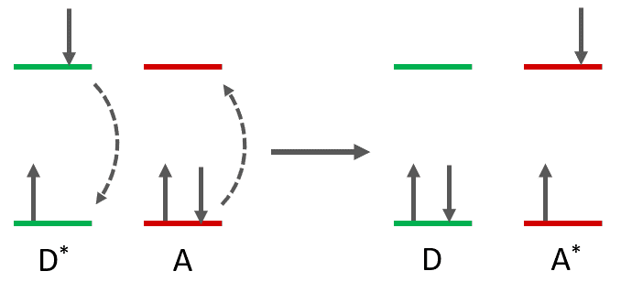
Dit kan echter alleen plaatsvinden als de energie van het terugvallen van het donormolecuul overlapt met de energie van het exciteren van het acceptormolecuul.
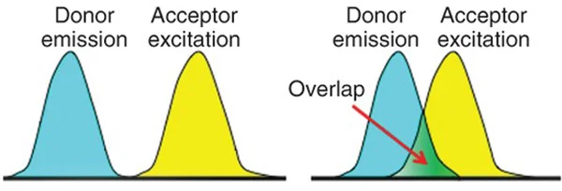
In het eerste geval is er geen overlap en vindt er dus geen FRET plaats. In het tweede geval zie je dat er een stuk van de grafieken overlapt. In dat gebied kan er FRET plaatsvinden.

Toepassing van FRET: fotozuren
Sommige zuren, welke vaak aromatische ringen bevatten, kunnen gemakkelijker protonen afstaan wanneer zij eerst geëxciteerd worden. Förster deed onderzoek naar het verschil in pK_{z} wanneer een dergelijk fotozuur wordt geëxciteerd.
Neem de deprotonatie van het zwakke zuur ROH waarbij R een aromatisch systeem is. Dit kan versimpeld weergegeven worden als ROH ⇌ RO⁻ + H⁺ zoals bij:

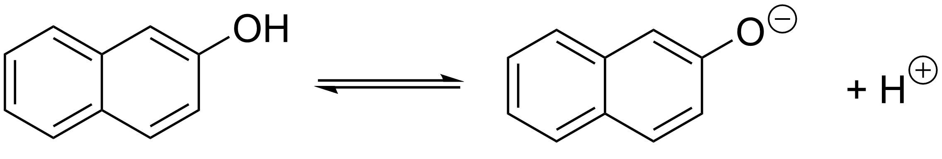
In de grondtoestand is de pK_{z} van deze stof 9,50. De stof is dan dus een zwak zuur (overeenkomstig met NH₄⁺; pk_{Z}=9,25).
Wanneer de stof geëxciteerd wordt is deze veel zuurder. Om dat af te leiden moeten wij kijken naar het Förster diagram, de energie van de excitatie en de energie van fluorescentie van zowel het zuur in de grondtoestand als in de aangeslagen toestand.

Het Förster diagram voor het zuur ROH is hieronder weergegeven.
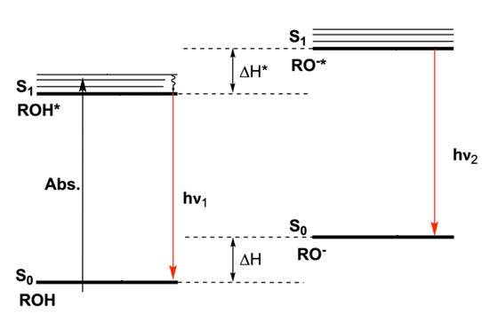
Aan de linkerkant zie je de energie van ROH wanneer het in de grondtoestand verkeerd en wanneer het aangeslagen is. Aan de rechterkant zie je RO⁻ met beide energieniveaus.
Het verschil in energie tussen het zuur en de geconjugeerde base is ΔH in de grondtoestand en ΔH* in de aangeslagen toestand. Deze zijn niet op schaal getekend (ze lijken in de figuur even groot). hν (in het Nederlands hf) is de energie van een foton.

Berekening van het verschil in pK_{z}
Om erachter te komen wat het verschil in pK_{z} is tussen het zuur in de grondtoestand en de aangeslagen toestand moeten we eerst een formule afleiden.

Er geldt voor de Gibbs vrije energie en de evenwichtsconstante van het zuur, K_{z} (zie ook het basistheorieboek en het volgende hoofdstuk):

$$ΔG=ΔH-TΔS=-RT\ln\left(K_{z}\right)$$
$${ΔG}^{*}={ΔH}^{*}-TΔS=-RT\ln\left({K_{z}}^{*}\right)$$

Dit is zowel voor het zuur in de grondtoestand als voor de energie in de aangeslagen toestand. Voor de energie in de aangeslagen toestand wordt * gebruikt. Let op dat TΔS voor beide toestanden hetzelfde is. De entropie verandert namelijk niet wanneer het deeltje niet verandert.
Dit kan men herschrijven tot:

$$ΔG-{ΔG}^{*}=-RT\ln\left(K_{z}\right)-\left(-RT\ln\left({K_{z}}^{*}\right)\right)=ΔH-TΔS-\left({ΔH}^{*}-TΔS\right)$$

$$RT\left(-\ln\left(K_{z}\right)+\ln\left({K_{z}}^{*}\right)\right)= ΔH-{ΔH}^{*}$$

Daarnaast geldt dat; zoals te zien in het Förster diagram:

$$N_{A}hν_{1}+ ΔH^{*}= N_{A}hν_{2}+ ΔH$$
Of

$$ΔH-{ΔH}^{*}=N_{A}hν_{1}-N_{A}hν_{2}$$

Waarbij de vermenigvuldiging van hν met N_{A} de energie voor een mol fotonen geeft en ΔH de enthalpie in J/mol is.

Het combineren van de formules

$$RT\left(-\ln\left(K_{z}\right)+\ln\left({K_{z}}^{*}\right)\right)= ΔH-{ΔH}^{*}$$
En
$$ΔH-{ΔH}^{*}=N_{A}hν_{1}-N_{A}hν_{2}$$
Levert
$$RT\left(-\ln\left(K_{z}\right)+\ln\left({K_{z}}^{*}\right)\right)=N_{A}hν_{1}-N_{A}hν_{2}$$

We weten (uit de wiskunde) dat ln (x) = 2,303 log (x) en dat −log (K_{z}) = pK_{z} dus

$$2.303 RT\left(-\log\left(K_{z}\right)+\log\left({K_{z}}^{*}\right)\right)=N_{A}hν_{1}-N_{A}hν_{2}$$

$$2.303 RT\left({pK}_{z}-{pK}_{z}^{*}\right)=N_{A}hν_{1}-N_{A}hν_{2}$$

$${pK}_{z}-{pK}_{z}^{*}=\frac{N_{A}h}{2,303RT}(ν_{1}-ν_{2})$$

We gebruiken in Nederland geen ν, maar f (en ook de relatie f=c/λ). We kunnen dit daarom ook schrijven als:

$${pK}_{z}-{pK}_{z}^{*}=\frac{N_{A}hc}{2,303RT}(\frac{1}{λ_{1}}-\frac{1}{λ_{2}})$$

Voor het weergegeven zuur en de geëxciteerde toestanden zijn de golflengtes bepaald waarbij deze overlappen. Deze bedragen $λ_{1}$= 333 nm en $λ_{2}$= 371 nm.
Invullen levert dan (bij T=298K):

$${pK}_{z}-{pK}_{z}^{*}=\frac{6,022∙{10}^{23}⨯6,626∙{10}^{-34}⨯3∙{10}^{8}}{2,303⨯8,314⨯298}\left(\frac{1}{333∙{10}^{-9}}-\frac{1}{371∙{10}^{-9}}\right)=6,45$$

De pK_{z} van het geëxciteerde zuur is daarmee dus 9,50−6,45 =3,05; een stuk zuurder dan het zuur in de grondtoestand.

Thermodynamica en kinetiek

Latente warmte
Wanneer men een vaste stof of vloeistof verwarmt, is er (bij benadering) per kilogram van een stof eenzelfde hoeveelheid energie nodig om die stof een graad (Celsius of Kelvin) te verwarmen. De warmte die nodig is wordt de soortelijke warmte (c_{w}) genoemd. De bijbehorende formule is Q= c_{w} ∙ m ∙ ΔT.

Wanneer een stof een faseverandering ondergaat van een vaste stof naar een vloeistof of van een vloeistof naar een gas dient er nog steeds energie aangevoerd te worden. Deze wordt echter niet meer gebruikt om de temperatuur van de stof te verhogen, maar enkel om de bindingen tussen deeltjes te verbreken. De energie die nodig is voor de fase-overgang wordt de latente warmte genoemd. Deze is verschillende per stof en kost normaliter veel meer energie dan het opwarmen van de stof (met 1 graad).

Voorbeeld: De soortelijke warmte van vloeibaar water is 4,184 kJ/(kg∙K). De latente warmte voor het smelten van ijs (bij 0 °C) is 334 kJ/kg en die latente warmte voor het verdampen van water (bij 100 °C) is 2264 kJ/kg.
Bereken de hoeveelheid energie die nodig is om een blok ijs van 400 g volledig te laten verdwijnen in een pan.

Antwoord: Eerst dient het blok ijs te smelten. Daarna moet het opgewarmd worden tot 100 °C en vervolgens moet al het water verdampen. Er is dan
$$Q=0,4*334+0,4*4,184*100+0,4*2264=1207 kJ$$
aan energie nodig.

Enthalpie, entropie en Gibbs vrije energie
Zoals vermeld in het basistheorieboek staan de enthalpie en entropie voor:

Enthalpie: De hoeveelheid energie die vrijkomt bij een proces onder constante druk. Je kan er bij reacties op het lab vanuit gaan dat de druk vrijwel constant in. Dat is namelijk de druk van de omgeving.
Op de middelbare school leer je niet de term reactie-enthalpie, maar reactie-energie. Daar wordt hetzelfde mee bedoeld. BiNaS tabel 57, die je gebruikt om de reactie-enthalpie uit te rekenen, vermeldt de vormingsenthalpie van een aantal stoffen bij T= 298K en p=p₀.

Je berekent de reactie-enthalpie in J mol⁻¹ (reactie) simpelweg voor een reactie van de vorm

$$pA+qB →rC+sD$$

Met
$$ΔH_{reactie}^{0}=r⨯ΔH_{vorming, C}^{0}+s⨯{ΔH}_{vorming, D}^{0}-p⨯ΔH_{vorming, A}^{0}-q⨯{ΔH}_{vorming, B}^{0}$$

Entropie: De ‘vrijheid’ van een systeem. Een systeem ‘wil’ graag zoveel mogelijk vrijheid hebben en streeft daarmee altijd naar een zo groot mogelijke bewegingsruimte.
Een stof krijgt bijvoorbeeld meer vrijheid wanneer het van de vaste fase naar de vloeibare fase gaat. Bij de vaste fase zitten de deeltjes vast op hun plek te trillen, terwijl ze in de vloeibare fase veel meer bewegingsvrijheid hebben.
Entropie wordt ook wel eens de wanorde van een systeem genoemd. Hoe meer wanorde er is hoe beter.
Een slaapkamer kan bijvoorbeeld maar op een paar manieren echt netjes opgeruimd zijn, maar er zijn veel meer mogelijkheden om er een zooitje van te maken. De entropie van een onopgeruimde kamer is dus groter dan van een opgeruimde kamer.

Vaste stoffen worden overigens niet spontaan vloeistoffen. Dat komt doordat het gaat om een toename van de gehele entropie. Om van een vaste stof een vloeistof te maken is energie nodig; welke gehaald moet worden uit de omgeving. Daardoor neemt de entropie van de omgeving weer af. Als het geheel een toename van entropie oplevert dan vindt een proces spontaan plaats.

De entropie van een reactie kan je overigens met waarden uit BiNaS tabel 63 redelijk eenvoudig berekenen. Het werkt op dezelfde manier als bij de enthalpie:

Je berekent de reactie-entropie in J mol⁻¹ K⁻¹ voor een reactie van de vorm

$$pA+qB →rC+sD$$

Met
$$ΔS_{reactie}^{0}=r⨯S_{C}^{0}+s⨯S_{D}^{0}-p⨯S_{ A}^{0}-q⨯S_{ B}^{0}$$

Als we kijken naar de totale entropie van een systeem dan moet er naast de reactie dus ook rekening worden gehouden met de omgeving en de warmte die er wordt opgenomen of wordt afgestaan door deze omgeving. Het kijken naar het geheel levert een vergelijking op die de Gibbs vrije energie wordt genoemd.

Gibbs vrije energie: Deze wordt gedefinieerd als $G=H-TS$ (zie basistheorieboek). We kijken voor het spontaan verlopen van een reactie enkel naar het verschil van Gibbs vrije energie voor en na een reactie. Deze verandering in Gibbs vrije energie is afhankelijk van de temperatuur waarbij een reactie plaatsvindt. Je moet dus ook rekening houden met de temperatuur (in K). De verandering in Gibbs vrije energie is:

$$ΔG°=ΔH°-TΔS°$$

Wanneer de verandering in Gibbs vrije energie negatief is zal een reactie spontaan plaatsvinden. Bij een positieve waarde vindt een proces niet spontaan plaats.
Let op: ‘spontaan’ niks zegt over de snelheid van een reactie. Alleen of deze verloopt of niet.

Invloed van temperatuur op enthalpie
Het berekenen van ΔH kan bij elke temperatuur op de manier die hiervoor weergegeven is. De vormingswarmten van stoffen is echter anders bij verschillende temperaturen. Wanneer de temperatuur teveel afwijkt van de standaard 298 K dien je eerst de bijbehorende vormingswarmtes uit te rekenen voor je ΔH kan uitrekenen.

Voor elke stof is de invloed van de temperatuur op de vormingsenthalpie anders, maar het is voor elke stof wel een (vrijwel) lineaire invloed. De specifieke verandering voor een stijging van 1 Kelvin wordt de molaire warmtecapaciteit, C_{p}, genoemd.

Er geldt dat de vormingsenthalpie bij een temperatuur T₂ berekend kan worden vanaf de vormingsenthalpie van diezelfde stof bij een temperatuur T₁ volgens:

$$ΔH_{vorming, T_{2}}=ΔH_{vorming, T_{1}}+(T_{2}-T_{1})C_{p}$$
Je kan ook in plaats van het uitrekenen van de nieuwe vormingsenthalpie per stof in één keer ΔH uitrekenen bij een nieuwe temperatuur. Dat kan volgens:

$$ΔH_{reactie, T_{2}}={ΔH}_{reactie, T_{1}}+(T_{2}-T_{1}){ΔC}_{p}$$

Waarbij ΔC_{p} op dezelfde manier berekend kan worden als de enthalpie en entropie:
Voor een reactie van de vorm

$$pA+qB →rC+sD$$

Geldt
$$ΔC_{p, reactie}=r⨯C_{p, C}+s⨯C_{p,D}-p⨯C_{p, A}-q⨯C_{p, B}$$

Invloed van temperatuur op entropie
Net zoals bij de enthalpie is de entropie ook afhankelijk van de temperatuur. In de vergelijking voor het berekenen van de entropie bij een bepaalde temperatuur heb je eveneens de molaire warmtecapaciteit nodig.
De formule voor het berekenen van de entropie bij een temperatuur T₂ vanuit een bekende waarde voor de entropie bij een temperatuur T₁ is:

$$S_{ T_{2}}=S_{ T_{1}}+C_{p}⨯\ln\left(\frac{T_{2}}{T_{1}}\right)$$
Of wederom voor de gehele reactie:
$${ΔS}_{ T_{2},reactie}=ΔS_{ T_{1},reactie}+{ΔC}_{p}⨯\ln\left(\frac{T_{2}}{T_{1}}\right)$$

Voorbeeldberekening ΔG
Bij het Haber-Bosch proces worden waterstof en stikstof omgezet in ammoniak volgens:

$$N_{2}\left(g\right)+3 H_{2}\left(g\right) ⇌2 {NH}_{3}\left(g\right)$$

De waarden behorende bij alle betrokken stoffen zijn in onderstaande tabel weergegeven. De data horen bij verkregen waarden bij T=298 K en p=p₀.

Stof | ΔH_{vorming} (kJ mol⁻¹) | S (J mol⁻¹ K⁻¹) | C_{p} (J mol⁻¹ K⁻¹)
H₂ | 0 | 131 | 28,8
N₂ | 0 | 192 | 29,1
NH₃ | −46,2 | 193 | 35,1

Opdracht: Bereken het verschil in Gibbs vrije energie bij 200 °C.

Uitwerking: We berekenen eerst alle losse waarden: ΔH⁰, ΔS⁰ en ΔC_{p}. Dat levert

$$ΔH_{reactie}^{0}=2⨯ΔH_{vorming, {NH}_{3}}^{0}-ΔH_{vorming, N_{2}}^{0}-3⨯ΔH_{vorming, H_{2}}^{0}=2⨯-46,2 ∙ {10}^{3}$$
$$=-92,4∙ {10}^{3} J {mol}^{-1} (bij 298 K)$$

$$ΔS_{reactie}^{0}=2⨯ΔS_{vorming, {NH}_{3}}^{0}-ΔS_{vorming, N_{2}}^{0}-3⨯ΔS_{vorming, H_{2}}^{0}=2⨯193-192-3⨯131$$
$$=-199 J {mol}^{-1} K^{-1} (bij 298 K)$$

$$ΔC_{p}=2⨯C_{p,{NH}_{3}}-C_{p,N_{2}}-3⨯C_{p,H_{2}}=2⨯35,1-29,1-3⨯28,8$$
$$=-45,3 J {mol}^{-1} K^{-1} (bij 298 K)$$

Nu deze waarden zijn uitgerekend kunnen de waarden voor ΔH en ΔS bij 200 °C worden uitgerekend. De waarden uit de tabel horen bij 298 K en de nieuwe waarden moeten worden uitgerekend bij 473 K (273+200).

$$ΔH_{reactie, 473K}={ΔH}_{reactie, 298K}+(T_{2}-T_{1}){ΔC}_{p}$$

$$ΔH_{reactie, 473K}==-92,4∙ {10}^{3}+\left(473-298\right)⨯-45,3= -1,0∙ {10}^{5} J {mol}^{-1}$$

$${ΔS}_{ 473K}=ΔS_{ 298K}+{ΔC}_{p}⨯\ln\left(\frac{T_{2}}{T_{1}}\right)$$
$${ΔS}_{ 473K}=-199+-45,3⨯\ln\left(\frac{473}{298}\right)=-220 J {mol}^{-1} K^{-1}$$

Daarmee wordt ΔG dus

$$ΔG=ΔH-TΔS=-1,0∙ {10}^{5}-473⨯-220=4,1∙ {10}^{3} J {mol}^{-1}$$

Invloed van de temperatuur op de evenwichtsconstante

De evenwichtsconstante is afhankelijk van de verandering in Gibbs-vrije energie behorende bij het evenwicht. Dit kan geschreven worden als:

$$ΔG=-RT\ln\left(K\right)$$
of
$$K=e^{-\frac{ΔG}{RT}}$$

Aangezien de verandering in Gibbs vrije-energie afhankelijk is van de enthalpie- en de entropieverandering van het systeem kan dit ook geschreven worden als (bij 298K en p=p₀):

$$K=e^{\frac{TΔS-ΔH}{RT}}$$

Hieruit valt op te maken dat de evenwichtsconstante afhankelijk is van de temperatuur. Houdt er wel rekening mee dat ΔH en ΔS ook afhankelijk zijn van de temperatuur.

Phase portraits (faseruimte/ diagrammen)
Een faseruimte is een wiskundige weergave (diagram) die de uitkomst van één of meerdere functies laat zien met behulp van pijlen. Deze pijlen geven aan in welke richting een beginsituatie zich verplaatst. Hieronder is een voorbeeld van zo’n faseruimte gegeven.
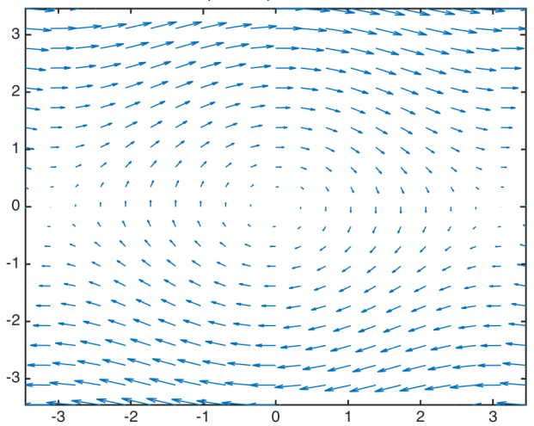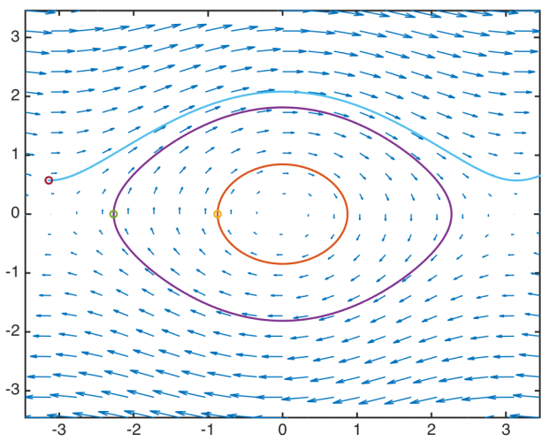
Wanneer men begint op een bepaald punt dan dient men de pijlen in het diagram te volgen tot er een gesloten kring ontstaat óf tot de gevolgde lijn het diagram verlaat. Voor een aantal punten (aangegeven met rondjes) zijn de lijnen getekend die ontstaan wanneer de pijlen gevolgd worden.

Neem het onderstaande fasediagram.
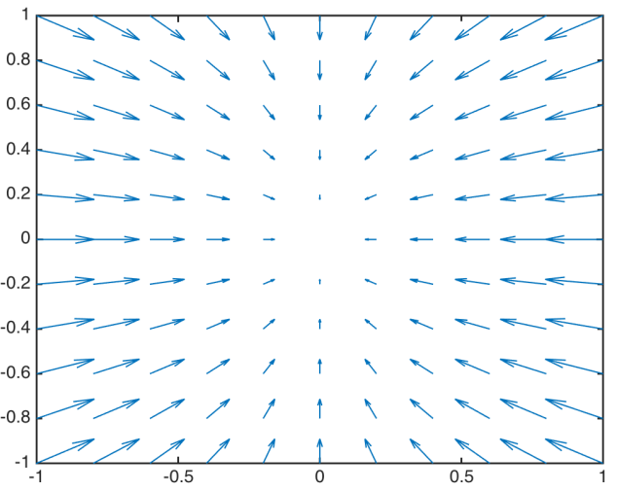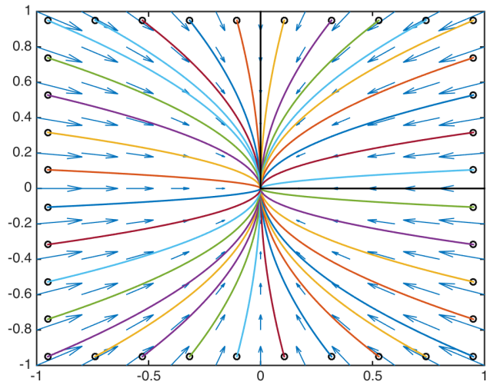
Alle pijlen wijzen uiteindelijk naar het midden van het fasediagram. Dat wil zeggen dat vanuit elk willekeurig gekozen punt in de figuur een lijn naar het midden te tekenen is.

Probeer het zelf maar eens met het onderstaande fasediagram. Op de volgende pagina is het diagram nogmaals getekend met een aantal lijnen erin.
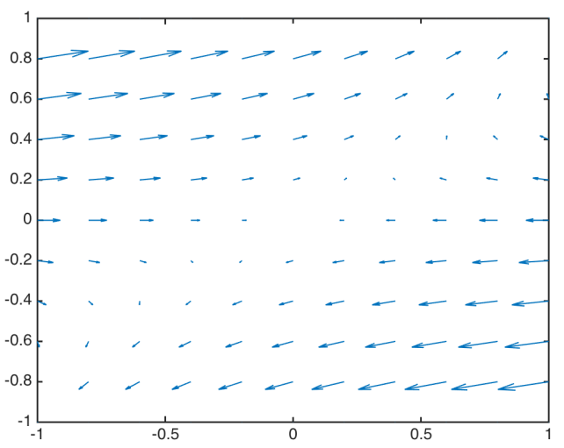

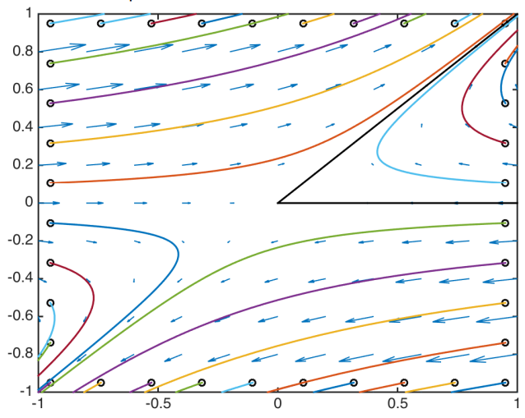

Koolhydraten

Algemeen: mono-, di- en polysachariden
Koolhydraten vervullen belangrijke taken in het leven. Als eerste dienen ze als energieopslag, brandstof en metabolische tussenproducten. Als tweede maken ze deel uit van de structuur van DNA en RNA. Als laatste zijn veel suikers gekoppeld aan eiwitten en vetten, en vervullen ze een rol in herkenningsprocessen.
De koolhydraten vormen een omvangrijke groep moleculen. Koolhydraten worden ook wel sachariden of suikers genoemd. De naam koolhydraat is afkomstig van de waarneming dat deze stoffen bij verhitten water verliezen en er koolstof overblijft; de algemene formule voor koolhydraten is: C_{n}(H₂O)_{n}.
Een belangrijk koolhydraat is glucose. Het wordt verbrand (afgebroken) in de stofwisseling (glycolyse, citroenzuurcyclus).
Koolhydraten worden op grond van molecuulgrootte ingedeeld in drie groepen. De drie groepen zijn:
- Monosachariden: enkelvoudige suikers;
- Disachariden: moleculen opgebouwd uit twee monosachariden;
- Polysachariden: macromoleculen bestaande uit lange ketens.

Monosachariden
Monosachariden zijn de simpelste koolhydraten. Deze zijn onder te verdelen in aldosen en ketosen. De formule voor monosachariden is (CH₂O)_{n}. De kleinste zijn, met n = 3, glyceraldehyde en dihydroxyaceton. Glyceraldehyde wordt een aldose genoemd omdat het een aldehydegroep bevat. Dihydroxyaceton wordt een ketose genoemd omdat het een ketongroep bevat.
Glyceraldehyde heeft een asymmetrisch koolstofatoom, daarom zijn er twee verschillende vormen van mogelijk. Deze twee vormen worden aangegeven met D- en L-glyceraldehyde. Er zijn bij de aldosen met drie koolstofatomen (triosen) twee verschillende vormen mogelijk. Bij de aldosen met vier koolstofatomen (tetrosen) zijn er vier verschillende mogelijk, omdat er twéé asymmetrische koolstofatomen zijn. Bij de aldosen met vijf C-atomen (pentosen) zijn er acht verschillende en bij die met zes C-atomen (hexosen) zijn er zestien verschillende.
Op de volgende pagina staan de verschillende aldosen weergegeven met zes koolstofatomen. De aldehydegroep is bovenaan weergegeven. Deze suikers hebben de D-configuratie. Er is voor elk van deze aldosen ook een L-vorm.
Bij de ketosen zijn ook veel verschillende vormen te onderscheiden. Ketosen hebben ook D- en L-vormen, behalve dihydroxyaceton omdat deze geen asymmetrisch koolstofatoom heeft. Er zijn minder verschillende ketosen, omdat ze een asymmetrisch koolstofatoom minder hebben.
Hieronder staan de verschillende ketosen met zes koolstofatomen afgebeeld. Het zijn ketosen omdat ze een ketongroep bevatten op C-atoom 2. De weergegeven ketosen hebben de D-configuratie. Voor elk D-ketose is er ook een L vorm.
De belangrijkste en bekendste monosachariden zijn glucose, fructose, galactose en ribose.
In oplossing komen glucose en fructose nauwelijks voor in de tot nu toe getekende ketenstructuur, maar in een ringstructuur.
Bij glucose reageert de aldehydegroep op het C-1 atoom met de hydroxylgroep op C-5 tot een ringvorm. Deze ringvorm wordt een pyranose genoemd omdat ze lijkt op pyran.
Door het vormen van deze ring ontstaat er een asymmetrisch koolstofatoom op koolstofatoom 1, zodat er weer twee vormen (anomeren) mogelijk zijn. Deze twee vormen worden α- en β-D-glucopyranose genoemd. De aanduidingen α en β slaan op de oriëntatie van de OH groep aan de rechterkant. Als deze naar beneden gericht is dan spreekt men van het α anomeer en als deze omhoog gericht is van het β anomeer.

Ketosen vormen ook een ringstructuur. De ketongroep op C-2 reageert met de hydroxylgroep op C-5 tot een ringvorm. Deze vijfring wordt een furanose genoemd omdat het op furan lijkt.

Glucose en galactose
Glucose wordt ook wel druivensuiker of dextrose genoemd. Het is een suiker dat uit zes koolstofatomen bestaat. Deze koolstofatomen liggen in een ring. Dit geeft een asymmetrisch molecuul van vijf koolstofatomen in de ring en één koolstofatoom erbuiten.
Galactose is ook een suiker met zes koolstofatomen maar met een iets andere structuur dan glucose.

Fructose en ribose
Fructose, ook wel vruchtensuiker genoemd, wordt veel gevonden in fruit en maakt deel uit van honing. Fructose smaakt minder zoet dan glucose. Fructose is een suiker dat uit zes koolstofatomen bestaat. Dit geeft een 'symmetrisch' molecuul van vier koolstofatomen in de ring en twee koolstofatoom aan beide kanten van de ring.
Ribose bestaat ook uit zes koolstofatomen, waarvan vier in de ring en twee aan de ring.

Disachariden
Wanneer twee cyclische monosachariden door middel van een glycosidische binding (acetaalbinding) gekoppeld worden ontstaat een disacharide. Een glycosidische binding ontstaat onder afsplitsing van water.
De belangrijkste disachariden zijn: sacharose, maltose en lactose.

Sacharose
Sacharose wordt ook wel rietsuiker, bietsuiker of sucrose genoemd. Dit disacharide is opgebouwd uit de monosacharide glucose en fructose.
Maltose
Maltose wordt ook wel moutsuiker genoemd. Dit disacharide is opgebouwd uit twee monosachariden glucose. Deze glucose-eenheden zijn verbonden met een α(1→4)-binding.
De cijfers 1→4 betekenen dat de bindingen zich bevinden tussen de koolstofatomen 1 en 4.

Lactose
Lactose wordt ook wel melksuiker genoemd en komt voor in melk. Het is opgebouwd uit de monosachariden D-galactose en D-glucose. De twee moleculen zijn verbonden via een β(1→4)-binding.

Polysachariden
De monomeren in polysachariden zijn monosachariden. Sommige polysachariden zijn hydrolyseerbaar door middel van enzymen. Hierbij worden polysachariden gesplitst in de monosachariden. De belangrijkste polysachariden zijn: cellulose, zetmeel en glycogeen.

Cellulose
Cellulose is een belangrijk "constructiemateriaal" in planten.
Zetmeel
Zetmeel dient als energieopslag in planten. Er zijn twee vormen van zetmeel. De eerste vorm is het niet-vertakte amylose. Hier zijn de glucose-eenheden gekoppeld door α(1→4)-bindingen.
De tweede vorm is amylopectine. Bij deze vorm zijn er vertakkingen via α(1→6)-bindingen die eens op de dertig eenheden voorkomen. Deze vorm lijkt op glycogeen, maar dan met minder α(1→6) vertakkingen.
In BiNaS tabel 67F kan je ook de structuren van een aantal mono−, di− en polysachariden vinden.

Conformaties van koolhydraten
We maken bij stoelconformaties onderscheid tussen de atomen die in het vlak van de ring liggen en de atomen die loodrecht op het vlak staan. We spreken bij de atomen loodrecht op het vlak van de axiale positie (in onderstaande figuur a) en voor de atomen in het vlak van de ring van de equatoriale positie (in onderstaande figuur e).
Atomen op de axiale posities zitten in de ruimte relatief dichtbij andere atomen op de axiale positie. Atomen op de equatoriale posities zitten daarentegen niet dichtbij andere atomen. De meeste energetisch gunstigste conformatie is dan ook degene waar de grootste atomen/groepen zich in de equatoriale posities bevinden. Hieronder is een voorbeeld gegeven voor een isomeer van 1,2-dimethylcyclohexaan gegeven.
In de eerste conformatie staan beide methylgroepen axiaal (deze conformatie is dus hoger in energie) en bij de tweede conformatie staan ze beide equatoriaal (dus lager in energie). Het molecuul bevindt zich het grootste deel van de tijd in de tweede conformatie. Let goed op dat het lijkt alsof er bij beide conformaties is gekozen om op een andere plek de methylgroepen te tekenen. Dit zijn echter nog steeds de koolstofatomen 1 en 2.

Koolhydraten
Koolhydraten worden vaak op deze manier weergegeven, omdat het volle structuren zijn die veel ruimte in beslag nemen met tekenen en door de vele zijgroepen anders onoverzichtelijk kunnen ogen. Daarnaast is het op deze manier vaak beter te zien op welke manier reagentia reageren met de verschillende OH (en andere groepen) in suikers. Hieronder is de structuur van glucose in de meest stabiele stoelconformatie getekend.

Een aantal reacties met koolhydraten
Koolhydraten zijn complexe structuren om specifieke reactie mee uit te kunnen voeren door de aanwezigheid van de vele OH groepen die allemaal een soortgelijke reactiviteit hebben. In deze paragraaf worden een aantal veelvoorkomende reacties met koolhydraten besproken en weergegeven. Bij de reacties nemen wij glucose (of een afgeleide daarvan) elke keer als voorbeeld. Hieronder staat de structuur van glucose nogmaals weergegeven. Ditmaal zijn de koolstofatomen genummerd.
Koolstofatoom 1 wordt ook wel het anomere koolstofatoom genoemd, omdat de binding tussen de O in de ring en koolstofatoom 1 open kan gaan. Daardoor kan de daaraan aanwezige OH groep zowel in het vlak van de ring als loodrecht op de ring zitten. In oplossing zal altijd een mix van beide voorkomen.

Substitutie van een OH voor een andere groep
Er kan een ‘normale’ nucleofiele substitutiereactie plaatsvinden tussen een nucleofiel en een OH groep aan de ring. Deze OH groep is meestal al eerder omgezet tot een andere functionele groep. Een substitutie van een groep aan de ring voor een andere groep kan men eigenlijk alleen uitvoeren wanneer er slechts 1 goede vetrekkende groep aanwezig is aan de ring, omdat er anders gekozen kan worden voor de substitutie van een willekeurige groep. Dat levert meerdere (ongewenste) producten op.

Omdat de geïnstalleerde vertrekkende groep, die vervangen wordt door een nucleofiel, makkelijk te verwijderen moet zijn vindt zo’n reactie eigenlijk altijd plaats volgens een S_{N}2 mechanisme. Het nucleofiel komt dan aan de andere kant van de ring te zitten dan waar de vertrekkende groep zat. Hieronder is daar een voorbeeld van gegeven.

Installeren van een ether aan de ring
De OH groepen aan de ring kunnen omgezet worden tot ethergroepen op meerdere manieren. Er kan gekozen worden voor het gebruiken van een zure omgeving met een alcohol of een zeer sterke base samen met een klein halogeenalkaan. In het eerste geval zal er slechts 1 OH groep worden vervangen door een alkylether. In het tweede geval zullen alle OH groepen worden vervangen door een alkylether.

Voorbeeld: MeOH, HCl
Zoals eerder beschreven komen suikers in oplossing voor als een zesring (of vijfring) waarbij de ring soms open en soms gesloten is. Dat was ook de reden dat suikers in een evenwicht tussen het α en β anomeer voorkomen. De open ketenvorm van suikers laat zien dat de OH groep op het anomere koolstofatoom anders is dan de andere OH groepen.
Wanneer men een suiker dan behandeld met een alcohol (in zuur milieu) dan kan de open vorm van de suiker reageren met het alcohol onder vorming van een zogenaamd hemiacetaal. Dit hemiacetaal kan vervolgens weer reageren met de OH groep aan de ring die in de gesloten vorm de O in de ring is. Deze reactie levert een acetaal op. Het netto resultaat is het vervangen van de OH groep aan het anomere koolstofatoom door een ethergroep; en enkel op die plek.
Deze ethergroep kan net zo makkelijk weer verwijderd worden als het geïnstalleerd is. Daarvoor is weer een zure omgeving nodig.

Voorbeeld: NaH, MeI
Het is ook mogelijk om de OH groepen direct te laten reageren met een sterke base. Zodra de OH groepen dan omgezet zijn tot O⁻ kan men ze laten reageren met een halogeenalkaan waardoor een substitutiereactie optreedt. Hierbij fungeert de O⁻ als een nucleofiel. Er dient voor deze omzetting een zeer sterke base gebruikt te worden, omdat OH groepen niet zuur genoeg zijn om met een zwakke base te reageren. Alle OH groepen bevinden zich in ongeveer dezelfde omgeving. Daardoor zullen alle groepen reageren met de base en zal dus ook uiteindelijk elke OH omgezet worden tot een alkylether.

Als men niet wil dat alle OH groepen worden omgezet tot alkylethers dient men eerst één of meerdere van de groepen te beschermen.

Estervorming
Net zoals je hebt geleerd bij de scheikundelessen kan je een ester vormen met een alcohol en een zuur (of een acylchloride/anhydride). Dat is een standaardreactie van de vorm
Voor een acylchloride geldt dat de OH groep van het zuur vervangen is door een Cl atoom. Het product is dan de ester en HCl.
Om er zeker van te zijn dat alle beoogde groepen omgezet worden tot een ester gebruikt men over het algemeen anhydrides. De reactie is dan:

Epoxidevorming
Het is mogelijk om van twee naast elkaar gelegen OH groepen in twee stappen een epoxidegroep te vormen. Dat is een driering waarin één van de atomen een zuurstofatoom is en de andere twee een koolstofatoom.
Om dat voor elkaar te krijgen dient in de eerste stap één van de OH groepen omgezet te worden tot een goede vetrekkende groep. In de tweede stap behandelt men de verbinding met een base zodat de andere OH groep verandert in een O⁻ welke dan intramoleculair de vertrekkende groep eruit kan verwijderen. Het resultaat is een epoxide.

Bij het bovenstaande voorbeeld wordt de bovenste OH groep eerst omgezet in een TsO−groep. Vervolgens wordt de OH groep links daarvan omgezet tot een O⁻ die van de achterkant aanvalt. Het gevormde epoxide zit dus in de tekening ook ‘onder’ de ring. Als beide OH groepen andersom zouden reageren (dus de bovenste treedt op als nucleofiel en de linker als vetrekkende groep) dan zou het epoxide ‘boven’ de ring worden gevormd.

Beschermgroepen voor koolhydraten
Om ervoor te kunnen zorgen dat niet elke keer alle OH groepen reageren is het handig om een deel van deze groepen eerst te ‘beschermen’ met een reagens dat relatief gemakkelijk te verwijderen is. Daarna voert men de reactie uit met de OH groepen waar permanent iets mee moet gebeuren, om vervolgens de beschermgroep er weer af te halen. We spreken in dat laatste geval van ontschermen.

Esters
De OH groepen aan de ring kunnen eenvoudig reageren tot esters, zoals in de vorige paragraaf ook al is weergegeven. Als deze esters labiel zijn (makkelijk te verwijderen) dan kunnen ze tijdelijk geïnstalleerd worden en gemakkelijk verwijderd worden met behulp van mild zure (of basische) omstandigheden.

Voorbeeld: azijnzuuranhydride, Ac₂O
Een manier om een ethylester te vormen is het gebruik van azijnzuuranhydride. Door het gebruik van een anhydride is de reactie aflopend richting de vorming van het ester. Het bijproduct is immers azijnzuur in plaats van water (waardoor de reactie reversibel zou zijn).

(Cyclische) ethers/ acetalen
In plaats van een ester kan er ook gekozen worden voor het installeren van een (cyclische) ether. Ethers zijn over het algemeen stabieler dan esters. Ze laten minder makkelijk los in een lichtzure of basische omgeving. Voor sommige groepen is het noodzakelijk om specifieke reagentia te gebruiken voor het ontschermen die niet ‘schadelijk’ zijn voor andere aanwezige groepen. Als voorbeeld TBAF; een molecuul dat fluor bevat en enkel met Si bindt. Zo is het mogelijk om geen ongewenste reacties plaats te laten vinden en wel een beschermende groep te verwijderen.

Voorbeeld: benzaldehyde dimethyl acetaal, PhCH(Ome)₂
Het is mogelijk om de twee OH groepen die zich bevinden aan koolstofatoom 4 en 6 (zie de inleiding van 5.3 voor nummering) te linken met behulp van benzylaldehyde dimethyl acetaal.

De afstand tussen de ethergroepen in het molecuul zorgt ervoor dat het met de OH groepen in een koolhydraat reageert tot een cyclische ether lijkend op een normale zesring. De grootte van de benzeengroep zorgt ervoor dat deze enkel equatoriaal geplaatst kan worden.
Enkel de weergegeven ring wordt gevormd. Het gaat dus altijd om een reactie tussen de OH groepen op koolstofatoom 4 en 6.

Voorbeeld: aceton
De ketongroep in aceton kan reageren met twee naast elkaar gelegen OH groepen. Hierbij wordt een vijfring gevormd (een acetaal). De alcoholgroepen moeten hiervoor redelijk dicht bij elkaar staan. Dat kan dus met bijvoorbeeld met twee OH groepen aan de ring die beide equatoriaal zitten. Het resultaat is een vijfring.

Voorbeeld: tert-butyldifenylsilylchloride, TBDPS-Cl
Het is ook mogelijk een ether te maken waarbij er geen nieuwe O-C binding wordt gevormd, maar een O-Si binding. Een voorbeeld van een reagens dat veel wordt gebruikt om een O-Si binding te vormen is TBDPS-Cl. Vanwege de grootte van de zijgroep kunnen alleen OH groepen die zich niet in een sterisch gehinderde omgeving bevinden reageren.

Om de ether te verwijderen is een bron van F⁻ nodig. F⁻ bindt namelijk aan de Si waardoor de ether verwijderd kan worden. TBAF of HF zijn voorbeelden van mogelijke reagentia hiervoor.

Ontschermen
De beschermgroepen dienen nadat ze hun functie hebben vervuld weer verwijderd te worden. Dat wordt per beschermgroep anders gedaan. Het is dus noodzakelijk om goed na te denken welke beschermgroep er telkens gebruikt wordt, omdat andere groepen in het product wellicht ook verwijderd worden met hetzelfde reagens als de beschermgroep.
Hieronder is een tabel gegeven waarin een aantal beschermgroepen zijn gegeven. De eerste kolom is hoe de bescherming kan worden uitgevoerd. De tweede kolom geeft de manier om de beschermgroep er weer af te krijgen.

Bescherming | Ontscherming
TBAF of verdund zuur
(TBAF bevat een F⁻ ion dat sterk met Si bindt)
 | Verdund zuur
 | Verdund zuur of base
 | H₂, Pd/C of een reagens als DIBAL-H (reduceert verbindingen)
 | Verdund zuur

Stereochemie

Conformatie van polycyclische alkanen
Naast een enkele ring is het ook mogelijk om meerdere ringen te verbinden met elkaar. Wanneer dit gebeurt zijn er meerdere conformaties mogelijk en is het soms lastig te bepalen in welke conformatie een bepaalde structuur vast zit. Als voorbeeld nemen wij hier twee zesringen die aan elkaar verbonden zijn. Een dergelijk systeem wordt een decalin genoemd. Je ziet dat een decalin op twee verschillende manieren aan elkaar kan zitten. Dit kan cis- en trans-. Wanneer dit op een 2D manier getekend wordt neemt men over het algemeen de H atomen gebonden op de intersecties tussen de twee ringen en tekent die ofwel boven, of onder de ring. Als je dit combineert met de kennis die je hebt opgedaan in het basistheorieboek over de conformatie van enkele zesringen is het ook mogelijk om dit 2D beeld naar een 3D beeld om te zetten. Dit ziet er als volgt uit:
Hierin kan je zien dat in het eerste geval beide H atomen zich boven de ring bevinden zoals in het 3D model. Voor trans-decalin is een van de H atomen onder de ring gesitueerd waardoor een mooier systeem ontstaat. In de natuur komt men beide vormen van ringsystemen tegen, zoals bij steroïden. Deze hebben allemaal dezelfde basisstructuur. Ze bevatten 3 zesringen en 1 vijfring die aan elkaar gebonden zijn. Hieronder zijn de structuren van cholestanol en coprostanol getekend in 2D en 3D.

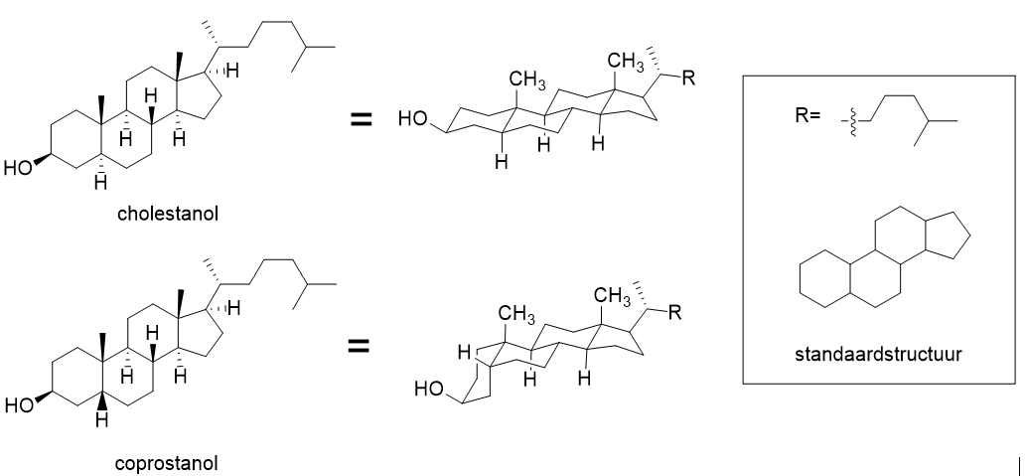

Naast ringen die direct aan elkaar gebonden zijn (gefuseerde ringen) zijn er ook structuren waarin de ringen op een enkel koolstofatoom gebonden zijn aan elkaar (spiro moleculen) of via een brug (bridged). Daarnaast kan de grootte van de ring natuurlijk variëren. Hieronder zijn alle mogelijke manieren van tweering systemen gegeven met verschillende groottes.
Deze theorie kan vanzelfsprekend doorgetrokken worden naar meer-ringsystemen met 3 of meer ringen.

Axiale aanvallen in cyclohexaansystemen
We hebben het over axiale aanvallen wanneer een inkomend nucleofiel een elektrofiel cyclisch deeltje aanvalt en dat doet via de axiale positie. Het aanvallen via een axiale positie kan via een aantal manieren. De meest bekende reactie is een S_{n}2 reactie. Deze vorm van substitutie komt echter niet heel veel voor bij cyclohexaan systemen, omdat deze secundaire koolstofatomen bevat en de grote substituenten normaliter equatoriaal geplaatst zijn. Het is in sommige gevallen mogelijk om een ring in zo’n positie te plaatsen (door nog grotere substituenten te plaatsen die equatoriaal gaan zitten) dat de vertrekkende groep een axiale plaats inneemt. Het is dan mogelijk om een directe S_{n}2 reactie uit te voeren waarbij inversie van stereochemie plaatsvindt. Men krijgt dan een equatoriale aanval en het equatoriale product. Hetzelfde is mogelijk voor een axiale aanval, alleen is er dan last van sterische hindering.

Al zijn deze reacties in theorie mogelijk en werken ze soms ook redelijk is het gebruikelijker om een equatoriale aanval te laten gebeuren met een cyclohexaansysteem waarbij er een sp² centrum is (wat een platte structuur heeft). Zo een geval zou een keton kunnen zijn waarbij de ring nog redelijk in de gebruikelijke stoelvorm aanwezig is. Wanneer geen andere substituenten aanwezig zijn zal een nucleofiel geen onderscheid maken tussen aanval van boven of onder. Stel nu dat een groot substituent geplaatst wordt op een positie ver verwijderd van het elektrofiele centrum (zoals ^{t}Bu) die geen effect heeft op een aanval van onder of boven. Er is dan een verschil tussen een equatoriale of axiale aanval. Per definitie levert een nucleofiele additie bij een equatoriale aanval een equatoriaal product op en een axiale aanval een axiaal product. Omdat er bij een equatoriale aanval veel minder sterische hindering is dan bij axiale aanvallen zullen grote nucleofielen (vrijwel) altijd equatoriaal aanvallen. Bij kleine nucleofielen zal een axiale aanval plaatsvinden vanwege de hogere stabiliteit van het product (waarbij de grootste substituent equatoriaal zit).
Naast deze vorm van axiale aanvallen zijn er nog een hele reeks ‘trucs’ die men kan toepassen om een gewenst enantiomeer (of diastereomeer) te vormen zoals het gebruik van cyclohexeen in plaats van cyclohexaan of het vormen van een enamine dat reageert met een nucleofiel.
Het is verstandig om bij iedere reactie je af te vragen op welke manier een nucleofiel kan aanvallen zodat de sterische hindering het minste is en het product een zo laag mogelijke energie heeft. In de volgende paragraaf wordt een ander aspect besproken dat invloed heeft op de stereochemische uitkomst van een reactie, namelijk sterische hindering van naburige groepen.

Stereoselectiviteit door sterische hindering
Stereoselectiviteit kan op meerdere manieren bereikt worden. Stereoselectief houdt in dat sommige reacties speciaal zo ontwikkeld kunnen worden dat er een overvloed R of S product wordt gevormd. Het gebeurt niet heel vaak dat er enkel 1 enantiomeer (of diastereomeer) wordt gevormd, maar ee’s van meer dan 99% zijn goed haalbaar waardoor slechts een kleine 0.5% van de oplossing uit het niet gewenste enantiomeer bestaat.
In deze paragraaf beschouwen wij een mogelijke methode waarmee men de ee kan verhogen. Sterische hindering ten gevolge van een groep naast het reactieve centrum in een molecuul kan het nucleofiel of elektrofiel een voorkeur geven voor de kant waarvan het aanvalt. Dit levert dan een overmaat R of S product op.
Wanneer er al een stereocentrum aanwezig is in een molecuul zoals in onderstaand voorbeeld dan wordt 1 kant van het molecuul redelijk geblokkeerd voor een aanval. Kijkende naar het mechanisme van de reactie is het duidelijk dat er een overmaat wordt gevormd van slechts 1 diastereomeer.

Transitiemetaal-katalyse

‘Basis’ van organometaalchemie
Organometaalchemie gaat over structuren die één of meerdere metaal-koolstofbindingen bevatten. Daarnaast kunnen er heel veel andere bindingen aanwezig zijn; zowel tussen twee metalen als tussen een metaal en een niet-metaal.
Organometaalchemie staat vooral bekend om het katalytisch karakter van de structuren. Ze worden veel gebruikt bij hydrogeneren (het reduceren van een dubbele binding met H₂), polymerisaties en koppelingsreacties (reacties waarbij een nieuwe C-C binding wordt gevormd).
Organometaalkatalyse kan zowel homogeen (de katalysator en de reactanten bevinden zich in dezelfde fase) als heterogeen (de katalysator bevindt zich in een andere fase dan de reactanten) zijn. We kijken in dit hoofdstuk voornamelijk naar homogene systemen. Bij homogene systemen is één of zijn meerdere centrale metaalatomen/ionen omringd door meerdere deeltjes in een oplossing. De deeltjes die binden met het centrale metaal worden liganden genoemd. De reden dat er hier wordt gekozen voor centraal metaal en niet metaalion is, omdat metalen ook ongeladen aanwezig kunnen zijn in een complex. Het gaat vaak echter wel om een metaalion.

Oxidatiegetal
Met het oxidatiegetal van een atoom of ion wordt bedoeld welke ‘lading’ het deeltje in het geheel van deeltjes heeft. Dus bijvoorbeeld een ion in een zout, een atoom in een molecuul of in dit hoofdstuk een metaalatoom/ion in een complex.
Je kan het oxidatiegetal relatief gemakkelijk bepalen als je weet welke deeltjes zich in het complex bevinden en wat de totale lading van het complex is. Je bepaalt het oxidatiegetal van een metaalatoom/ion op dezelfde manier als je dat doet voor een onbekend ion in een zout.

Voorbeelden

[Fe(CO)₄]²⁺: Het complex bevat 4 CO liganden. Deze liganden zijn allemaal neutraal. De totale minlading is dan dus 0.
Het complex heeft een lading van 2+. Dat moet geheel afkomstig zijn van de Fe dus het oxidatiegetal is 2+. Het gaat hier om Fe²⁺.

[Cr(CO)₂(CN)₄]²⁻: Het complex bevat 2 CO en 4 CN⁻ liganden. De totale minlading is dus 4−. Omdat het gehele complex een lading heeft van 2− moet het metaal een lading hebben van 2+ om op 2− uit te komen (−4+2=−2). Het gaat hier om Cr²⁺.

HCo(CO)₄: Het complex bevat één H⁻ ligand en 4 CO liganden. De totale minlading is dus 1−.
Aangezien het complex geen totale lading heeft moet het metaal wel een lading hebben van 1+. Het gaat hier dus om Co⁺.

Coördinatiegetal
Het coördinatiegetal is het aantal unieke bindingen dat er zich tussen het centrale metaal en liganden bevindt. Als een complex bijvoorbeeld 6 liganden bevat dan is het coördinatiegetal 6. Bevat het complex 4 liganden dan is het coördinatiegetal 4.
Sommige liganden binden met meer atomen aan het centrale metaal. In dat geval tel je het aantal plekken waarmee het ligand bindt individueel mee. Het hieronder weergegeven complex bindt bijvoorbeeld met 4 verschillende deeltjes, maar vormt in 6 verschillende richtingen een binding. Het coördinatiegetal is dus 6.
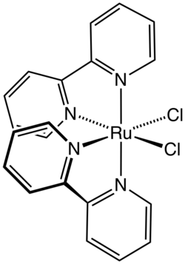

Tellen van valentie-elektronen
Op de middelbare school leer je de octetregel. Een atoom in een verbinding is het meest stabiel als het lijkt op een edelgas. Daarvoor moet het een volle buitenste schil hebben en dat betekent dat het in totaal 8 elektronen moet hebben in deze schil.
Bij organometaalcomplexen is zo’n volle buitenste schil echter voller; daar passen er 18 in. We hebben het dan ook niet over de octetregel, maar over de 18−elektronregel. De metaalcomplexen zijn het meest stabiel wanneer er 18 elektronen rond het centrale metaalatoom/ion zitten.
Het is echter niet altijd zo dat een structuur altijd 18 elektronen heeft om het centrale metaalatoom/ion. Daarom moet je het aantal valentie-elektronen leren ‘tellen’.

Er zijn twee manieren om te tellen: de donor paar methode (methode A) of de neutrale ligand methode (methode B). Beide methodes komen uit op hetzelfde aantal valentie elektronen. We gaan hier alleen in op methode A, omdat dat ook de methode is die er gebruikt is in de prep problems.

Methode A: De donor paar methode
Bij deze methode gaan we ervanuit dat elke binding die een atoom met het centrale metaalatoom aangaat 2 elektronen oplevert. De deeltjes PPh₃ , Cl⁻, CO, H⁻ en H₂C=CH₂ binden bijvoorbeeld aan het centrale metaal met slechts 1 binding en leveren daarmee 2 elektronen aan het geheel van valentie-elektronen. O²⁻ en S²⁻ binden dubbel en leveren daarmee 4 elektronen aan het geheel. N³⁻ vormt 3 bindingen en levert daarmee 6 elektronen aan het geheel.
Het centrale metaal levert de rest van de elektronen. Neem bijvoorbeeld Co³⁺.
Een kobaltatoom heeft 9 elektronen in de buitenste schil (geteld vanaf links in het periodiek systeem tot Co is 9 stapjes). Co³⁺ mist 3 elektronen dus levert 6 elektronen aan het geheel.
Het nadeel aan deze methode is dat je het enkel kan toepassen als je weet wat het oxidatiegetal is van het centrale metaal.

Voorbeelden
We gaan hier het aantal valentie-elektronen bepalen voor een aantal organometaalcomplexen.

Cr(CO)₆
In dit complex zitten 6 CO liganden die allen 2 elektronen aan het geheel bijdragen. Zij leveren dus samen 12 elektronen.
Aangezien geen van de liganden een lading heeft en het complex ook ongeladen is, is Cr ongeladen. Uit het periodiek systeem kan je achterhalen dat Cr 6 elektronen in de buitenste schil heeft (vanaf links tot Cr is het 6 stapjes).
Het totaal aan valentie-elektronen is dus 6+12=18 elektronen.

[Fe(CN)₆]³⁻
In dit complex zitten 6 CN⁻ liganden die allen 2 elektronen aan het geheel bijdragen. Zij leveren dus samen 12 elektronen.
De liganden hebben allemaal een lading van 1− dus de totale minlading is 6−. Aangezien het complex een lading heeft van 3− moet het centrale ijzerion wel een lading hebben van 3+ (−6+3=−3).
Uit het periodiek systeem kan je achterhalen dat Fe 8 elektronen in de buitenste schil heeft (vanaf links tot Fe is het 8 stapjes). Een ijzerion met lading 3+ heeft dus 5 elektronen in de buitenste schil.
Het totaal aan valentie-elektronen is dus 5+12=17 elektronen.

Cis-Pt(NH₃)₂Cl₂

In dit complex zitten 2 NH₃ en 2 Cl⁻ liganden die allen 2 elektronen aan het geheel bijdragen. Zij leveren dus samen 8 elektronen.
De 2 Cl⁻ liganden zorgen tezamen voor een totale minlading van 2−. Aangezien het complex niet geladen is moet Pt wel een lading hebben van 2+ (2−2=0).
Uit het periodiek systeem kan je achterhalen dat Pt 10 elektronen in de buitenste schil heeft (vanaf links tot Pt is het 10 stapjes). Een platinumion met lading 2+ heeft dus 8 elektronen in de buitenste schil.
Het totaal aan valentie-elektronen is dus 8+8=16 elektronen.

Algemene stappen in organometaal-mechanismen
Er zijn heel veel soorten reacties waarbij complexen betrokken zijn. Je zou alle bijbehorende mechanismen kunnen leren, maar het is ook mogelijk om bij al deze reacties bepaalde stappen in de mechanismen te herkennen die altijd terugkomen en hetzelfde werken. We hebben het dan (vooral) over substitutie (van liganden), insertie, migratie, β-eliminatie, de-insertie, oxidatieve additie en reductieve eliminatie. Hieronder kan je al deze stappen vinden met bij vrijwel elke stap een voorbeeld. Bij alle stappen wordt daarnaast ook nog gekeken naar het oxidatiegetal, coördinatiegetal en het aantal valentie−elektronen.

Substitutie van liganden
De substitutie van liganden is niks meer dan het vervangen van een ligand door een ander ligand. Deze stap heeft dan ook de vorm:

$$L_{n}^{'}M+ L^{''}→ L_{n-1}^{'}ML^{''}+ L^{'}$$

Waarbij M het centrale metaal is en L’ en L’’ twee verschillende liganden. De n staat voor het aantal L’ liganden. Bij een substitutie van een ligand voor een ander ligand vindt er geen verandering van lading van het centrale metaal plaats.
Daardoor blijven zowel het oxidatiegetal, het coördinatiegetal als het aantal valentie-elektronen gelijk. De lading van het gehele complex kan wel veranderen wanneer een geladen ion wordt vervangen door een neutraal ion of vice versa.

Een voorbeeld van een substitutiereactie is [Pt(NH₃)₄]²⁺ + Cl⁻ → [Pt(NH₃)₃Cl]⁺ + NH₃.
Hierbij verandert dus wel de totale lading van het complex, maar blijft het aantal valentie-elektronen gelijk. Reken het maar eens uit voor [Pt(NH₃)₄]²⁺ en [Pt(NH₃)₃Cl]⁺.

1,1-Insertie, de-insertie en migratie
1,1-Insertie en migratie
Een insertie of migratie is het toevoegen van een molecuul aan een metaal−ligandbinding in een complex. Een veelvoorkomend voorbeeld is het ‘toevoegen’ van CO aan een M−R binding, waar R staat voor een koolstofketen.
Het verschil tussen een insertie en een migratie is hoe de liganden zich verplaatsen. Bij een insertie verschuift de CO tussen een M−R binding waardoor een M−COR binding ontstaat. Bij een migratie verschuift de R zich naar de M−CO waarbij ook een M−COR ontstaat. Het resultaat is dus vrijwel hetzelfde, buiten de uiteindelijke plaats in het complex waar de COR terechtkomt.
Hieronder is een voorbeeld weergegeven van een insertiereactie en een migratiereactie. Met pijlen is weergegeven welk ligand er verplaatst en hoe.
Zoals je ziet verandert er bij zowel insertie als migratie iets. Het coördinatiegetal neemt af met 1 en daardoor neemt het aantal valentie−elektronen af met 2. Het oxidatiegetal van het metaal en de totale lading van het complex blijven gelijk.

De-insertie
Het tegenovergestelde van een 1,1-insertie wordt een de-insertie genoemd. Daarbij splitst het COR weer in een losse CO en R. Omdat het exact het tegenovergestelde is van een insertie is hier geen voorbeeld opgenomen.

β-eliminatie
Een β−eliminatie is een stap in een mechanisme waarbij een waterstofatoom op de β positie van een ligand aan het centrale metaal wordt verwijderd en aan het centrale metaal komt. Hierbij krijgt het ligand een C=C binding waarbij de lading verandert van eenwaardig negatief naar neutraal. Het ge-elimineerde waterstofatoom is nu een negatief geladen ligand. De stap ziet er als volgt uit:
Bij deze stap verandert de lading van het centrale metaal niet en komt er netto een neutraal ligand bij. Het oxidatiegetal voor en na de pijl is daarmee dus gelijk, het coördinatiegetal neemt toe met 1 en het aantal valentie−elektronen neemt toe met 2.
Neem als voorbeeld de hieronder weergegeven β−eliminatie.
Voor de pijl bevat het complex 2 neutrale liganden (waarbij de benzeenring 3 keer kan binden) en 1 negatief geladen ethyl ligand. Het gehele complex is eenwaardig positief dus Ru heeft een lading van 2+. Ru heeft in neutrale toestand 8 valentie-elektronen.
We komen dan op de volgende gegevens:
Oxidatiegetal Ru: +2
Coördinatiegetal: 5
Valentie-elektronen: (8−2) + 5 ⨯ 2 = 16

Na de pijl bevat het complex 3 neutrale liganden (waarbij de benzeenring 3 keer kan binden) en daarnaast nog een H⁻ ligand. Het gehele complex is nog steeds eenwaardig positief dus Ru heeft een lading van 2+. We komen dan op de volgende gegevens:
Oxidatiegetal Ru: +2
Coördinatiegetal: 6
Valentie-elektronen: (8−2) + 6 ⨯ 2 = 18

Het tegenovergestelde van een β−eliminatie noemt men een 1,2−insertie.

oxidatieve additie
Oxidatieve additie houdt in dat er bij een bestaand complex een molecuul X-Y (kan ook bijvoorbeeld X-X zijn) wordt toegevoegd. Dit zorgt ervoor dat er een nieuw complex ontstaat waarbij het nieuwe oxidatiegetal van het metaal 2 hoger is dan daarvoor. Dat is ook de reden dat oxidatieve additie enkel plaatsvindt bij complexen waarbij het metaal nog niet een grote positieve lading heeft.

De reactie is altijd van de vorm:

Zoals je kan zien is het coördinatiegetal voor de pijl n, want er bevinden zich n liganden om het metaal, en na de pijl n+2. Aangezien X-Y neutraal is verandert de totale lading van het complex niet. Het is echter wel zo dat de toegevoegde liganden X en Y beide negatief zijn na additie aan het complex; vandaar het stukje ‘oxidatief’.
Dat zorgt ervoor dat het centrale metaal voor de pijl een lading van +x heeft (met x een willekeurig getal) en na de pijl een lading van +(x+2).
Het aantal valentie-elektronen verandert daardoor dus ook. Elk ligand brengt 2 elektronen met zich mee dus de additie van 2 nieuwe liganden geeft 4 extra valentie-elektronen aan het complex. De lading van het metaalion wordt echter wel 2 hoger waardoor er netto 2 extra valentie-elektronen aan het complex worden toegevoegd.
Kijk maar naar onderstaand voorbeeld:

Voor de pijl bevat het complex 3 neutrale PPh₃ liganden en 1 Cl⁻ ligand. Het gehele complex is neutraal dus Rh heeft een lading van 1+. Rh heeft in neutrale toestand 9 valentie-elektronen.
We komen dan op de volgende gegevens:
Oxidatiegetal Rh: +1
Coördinatiegetal: 4
Valentie-elektronen: (9−1) + 4 ⨯ 2 = 16

Na de pijl bevat het complex nog steeds 3 neutrale PPh₃ liganden en 1 Cl⁻ ligand en daarnaast nog 2 H⁻ liganden. Het gehele complex is nog steeds neutraal dus Rh heeft een lading van 3+. We komen dan op de volgende gegevens:
Oxidatiegetal Rh: +3
Coördinatiegetal: 6
Valentie-elektronen: (9−3) + 6 ⨯ 2 = 18

reductieve eliminatie
Reductieve eliminatie is het tegenovergesteld van oxidatieve additie. Dat wil zeggen dat de reactie altijd van de vorm:
Bij oxidatieve additie namen het totaal aantal valentie-elektronen en het coördinatiegetal en het oxidatiegetal allemaal toe met 2. Dat wil zeggen dat met reductieve eliminatie al deze waarden afnemen met 2.

Hieronder een voorbeeld van een reductieve eliminatiestap:

Voor de pijl bevat het complex 2 neutrale PEt₂Ph liganden, 1 CH₃⁻ ligand en 1 negatief geladen benzeenring. Het gehele complex is neutraal dus Pd heeft een lading van 2+. Pd heeft in neutrale toestand 10 valentie-elektronen.
We komen dan op de volgende gegevens:
Oxidatiegetal Pd: +2
Coördinatiegetal: 4
Valentie-elektronen: (10−2) + 4 ⨯ 2 = 16

Na de pijl bevat het complex nog steeds 2 neutrale PEt₂Ph liganden. Het gehele complex is nog steeds neutraal dus Pd heeft een lading van 0. We komen dan op de volgende gegevens:
Oxidatiegetal Pd: 0
Coördinatiegetal: 2
Valentie-elektronen: (10−0) + 2 ⨯ 2 = 14

Single electron transfer (SET)
Een single electron transfer (SET) is een process waarbij er een enkel elektron wordt overgedragen van een deeltje met (vaak) een vrij elektronenpaar naar een deeltje zonder vrij elektronenpaar. Daarbij ontstaan twee geladen radicalen. Het deeltje dat een vrij elektronenpaar had verliest een elektron en krijgt dus een positieve lading. Het deeltje dat een elektron ontvangt krijgt een negatieve lading.

Er zijn meerdere soorten reacties die werken doordat er ergens in het proces minstens één SET plaatsvindt. De drie reacties die we hier bespreken zijn de gedeeltelijke reductie van een alkyn, de Pinacol- en de Mcmurryreactie.

Reductie van een alkyn met Na of Li
Bij deze reactie wordt een alkyn omgezet tot een alkeen. Het verkregen product is altijd het trans−product. Het is dus een reactie met een stereospecifieke uitkomst.
De reductie vindt plaats door een SET van natrium (of lithium) in ammoniak en een alcohol. Daarbij levert het metaal tweemaal een elektron en levert het alcohol de nodige protonen.

Het mechanisme van de reactie is als volgt:

Pinacolreactie
Wanneer men een keton behandelt met een metaal dat gemakkelijk een elektron afstaat ontstaat er een zogenoemd ketyl-radicaal.
Wanneer men als oplosmiddel een stof kiest waarbij de moleculen OH groepen bevatten dan reageert het gevormde ketyl radicaal door met het metaal in oplossing en het oplosmiddel. Men verkrijgt dan een gedeprotoneerd alcohol. Na aanzuren wordt het gewone alcohol verkregen. Deze reactie wordt ook wel de Bouveault-Blanc reductie genoemd.

Als het oplosmiddel geen OH groepen bevat vindt de Pinacolreactie plaats. Dit is een koppelingsreactie waarbij twee ketonen samen worden gevoegd tot een diol. De algemene reactie is:

Met de bijbehorende tussenstappen (wanneer men Mg gebruikt):

Deze reactie is een zeer belangrijke tussenstap bij een mogelijke synthese van taxol (een zeer complex molecuul).

McMurryreactie
De McMurry reactie is een uitbreiding op de pinacolreactie. Wanneer in plaats van een eerder genoemd metaal een combinatie van Zn/Cu en TiCl₃ wordt gebruikt verkrijgt men een product met een C=C binding. In feite wordt eerst het preproduct van de pinacolreactie gevormd waarna de twee O atomen worden verwijderd en binden aan het Ti. Dit ziet er voor cyclohexanon als volgt uit:

Het uitgebreide mechanisme behorende bij deze reactie is niet bekend. Verder is het alleen mogelijk de reactie goed uit voeren met symmetrische ketonen, omdat anders een mengsel van producten wordt verkregen waarbij niet goed voorspeld kan worden wat de verhouding producten wordt.

Hydrogen atom transfer (HAT)
Wanneer een waterstofatoom (zowel het proton als het elektron) wordt overgedragen door een complex van plek X naar plek Y dan spreekt men van hydrogen atom transfer (HAT). De algemene vorm van HAT is:

$$A_{1}-H+ A_{2}∙ → A_{1}∙ + A_{2}-H$$

Hierbij is A een complex of een molecuul. Je ziet dat er een radicaal voor en na de pijl staat.
HAT is het activeren van een C−H binding zodat dat koolstofatoom daarna makkelijker kan reageren.
Het proces kan zowel intermoleculair (tussen deeltjes) als intramoleculair (in deeltjes) zijn. Bij intramoleculaire HAT is er sprake van het uitwisselen van een H met een C atoom waarop een vrij elektron zit. Dit kan op meerdere plekken in het molecuul zijn. We spreken van een 1,n−HAT waarbij 1 de ‘zelfgekozen’ plek is waar het radicale C atoom zich bevindt en n de plek is waar het H atoom vandaan komt. Dat wil zeggen dat het radicaal zich niet op plek koolstofatoom 1 bevindt, maar ergens in het molecuul. Het schuift daarna (n−1) plekken op.
Als voorbeeld zijn hieronder zowel een intramoleculaire als een intermoleculaire HAT weergegeven.

Een intramoleculaire HAT kan overal in het molecuul plaatsvinden mits er op de plek waar de HAT moet plaatsvinden een C-H binding aanwezig is. Dat wil zeggen dat het ‘tellen’ vanaf het radicale C atoom naar het C atoom met het H atoom waarmee de HAT plaatsvindt ook langs andere atomen dan C kan gaan. Zo is bij het onderstaande voorbeeld sprake van een 1,7−HAT.

Koppelingsreacties
Een koppelingsreactie is een reactie waarbij een nieuwe C-C binding wordt gevormd. Hierbij reageert een complex samen met een organische structuur (vaak een halogeenalkaan). De algemene vorm van een koppelingsreactie is:

$$R^{'}-X+M-R→ R^{'}-R+M-X$$

Hier staan R en R’ voor twee koolstofstructuren, M voor een metaal en X (vaak) voor een halogeen. Voor de reacties zelf is naast het aanwezige metaal in M−R ook nog een complex als katalysator nodig. In de meeste gevallen bevat de katalysator het metaal palladium, Pd.
Er zijn heel veel koppelingsreacties. We bespreken er hier 4: de Stille−, Suzuki−, Negishi− en Sonogashira−koppeling. Het is niet nodig om de verschillende stappen in het mechanisme te weten. Deze worden hier dan ook niet besproken.

Stille−koppeling
De Stille-koppeling is een overkoepelende term voor het maken van nieuwe C−C bindingen tussen halogeenalkanen en een organische structuur die tin, Sn, bevat. Dit kan op 3 verschillende manieren:

$$Optie 1: R^{'}-X+ R-Sn{R_{3}}^{''} \underset{→}{L_{n}Pd\left(0\right)} R^{'}-R+ X-Sn{R_{3}}^{''}$$

$$Optie 2: R^{'}(CO)-X+ R-Sn{R_{3}}^{''} \underset{→}{L_{n}Pd\left(0\right)} R^{'}\left(CO\right)-R+ X-Sn{R_{3}}^{''}$$

$$Optie 3: R^{'}-X+ R-Sn{R_{3}}^{''} \underset{→}{L_{n}Pd\left(0\right), CO} R^{'}\left(CO\right)-R+ X-Sn{R_{3}}^{''}$$

Er is dus altijd een tin−houdende structuur en een halogeenalkaan bij de reactie betrokken. De reactie kan overigens ook intramoleculair plaatsvinden (binnen het molecuul); er vindt dan een ringsluiting plaats.
Hieronder is een voorbeeld weergegeven van een Stille koppeling met een palladiumkatalysator.

Suzuki−koppeling
De Suzuki−koppeling lijkt heel erg op de Stille−koppeling. Het verschil tussen de reacties is dat de Stille−koppeling gebruik maakt van SnR₃ als reactieve groep en de Suzuki−koppeling van BR₂. Aangezien de elektronegativiteit van B en Sn gelijk is (beide 2,0) zijn de reacties soortgelijk aan elkaar.
De algemene vorm voor de Suzuki−koppeling is:

$$R^{'}-X+ R-B{R_{2}}^{''} \underset{→}{L_{n}Pd\left(0\right), milde base} R^{'}-R+ X-B{R_{2}}^{''}$$

De Suzuki−koppeling is groener, breder toepasbaar en minder schadelijk dan de Stille−koppeling. Daarnaast kan de Suzuki−koppeling soms ook met nikkel uitgevoerd worden; een metaal dat veel goedkoper is dan palladium.
Hieronder zijn twee voorbeelden gegeven van deze koppeling. Een normale reactie en één waar een ringsluiting plaatsvindt.

Negishi−koppeling
De Nigishi−koppeling is ook een reactie met een soortgelijke vorm als de hiervoor beschreven reacties. Bij deze koppeling reageert een organozink−verbinding met een verbinding die een halogeen bevat. Aan zink zit ook een halogeen gebonden. Als het halogeen in beide reagentia hetzelfde is dan is de Nigishi−koppeling weer te geven als:

$$R^{'}-X+ R-ZnX \underset{→}{L_{n}Pd\left(0\right)} R^{'}-R+ ZnX_{2}$$

Een voorbeeld van een Nigishi−koppeling is hieronder weergegeven.

Sonogashira−koppeling
Sonogashira kwam erachter dat het mogelijk is om een C−C binding te vormen tussen een alkyn en een aromaat of een alkeen. Daar moet het alkyn een H atoom naast de alkyn functionaliteit hebben (en dus geen koolstofketen) en het andere molecuul een halogeen direct aan de aromatische ring of aan de C=C binding. Bij de Sonogashira−koppeling is naast de palladium katalysator ook nog een koperreagens nodig in redelijk grote hoeveelheden. Het is dus een reactie die minder breed toegepast kan worden dan bijvoorbeeld de Suzuki−koppeling. Hieronder is een voorbeeld gegeven.

Organische chemie

Reactieve intermediairen
Wanneer we het hebben over reactieve intermediairen gaat het over organische of anorganische stoffen die worden gevormd tijdens een reactie en die maar kort bestaan. Zij reageren door verschillende redenen snel met andere deeltjes in hun omgeving. De reden voor het instabiel zijn van deze deeltjes heeft te maken met het hebben van een hoge energie die tegen welke kosten dan ook lager gemaakt dient te worden. Dit kan zijn door het hebben van een lading, een binding waar veel ‘spanning’ op staat, het (terug)krijgen van aromaticiteit na reageren of het hebben van vrije elektronen op een atoom die dat niet goed kan stabiliseren. Omdat er zeer veel reactieve deeltjes bestaan worden er hier slechts een paar behandeld: benzyn, carbenen en carbenoïden.

Benzyn
Elektrofiele aromatische substituties van benzeen worden veel gedaan. Daarvan zijn de bekendste waarschijnlijk de brominatie, Friedel Crafts acylatie en alkylatie. Hierin wordt een H atoom aan een benzeenring vervangen door een andere functionele groep (substitutie). In dit proces vormt men altijd een reactief intermediair dat een positieve lading bevat. Deze reacties worden verder besproken in sectie 4.4.
Een andere soort reactie die men met benzeen kan uitvoeren is een substitutie waarbij men geen (Lewis)zuur gebruikt maar een base. Hierbij wordt een H atoom samen met een naburige groep (meestal een halide; F, Cl, Br of I) verwijderd door een sterke base waarbij een molecuul wordt gevormd met een driedubbele C-C binding. Deze moleculen worden benzynen genoemd en zijn zeer reactief vanwege twee redenen. Allereest heeft het molecuul zijn aromaticiteit (gedeeltelijk) verloren wat zorgt voor een substantiële toename in energie. Ten tweede bevat het molecuul nu een (soort van) alkyn functionaliteit die, doordat het zich in een ring bevindt, niet een bindingshoek van 180º kan hebben. Omdat de derde C-C binding in het ‘alkyn’ niet een echte π-binding is kan deze snel reageren. Men zou de derde binding kunnen omschrijven als overlap tussen 2 sp² orbitalen die slecht is.
Benzyn kan meerdere reacties ondergaan waaronder een ‘simpele’ additie met de gebruikte base of bijvoorbeeld een Diels Alder reactie. In het laatste geval reageert benzyn als het diënofiel.
Het voordeel van het gebruik van een reactief intermediair als benzyn is dat er nieuwe mogelijkheden zijn om bindingen te vormen die men anders niet zo gemakkelijk zou kunnen vormen. Een nadeel aan de additie van een nucleofiel aan benzyn is dat er in principe 2 (of zelfs 3) producten kunnen ontstaan wanneer er al een substituent aanwezig is. Het benzyn kan namelijk aan twee kanten van de driedubbele binding aangevallen worden. Neem als voorbeeld de reacties op de volgende pagina.
Er zitten wel wat haken en ogen aan deze reactie. De aanval van NH₂⁻ naast de OMe groep zal niet snel plaatsvinden vanwege (1) De OMe groep is redelijk groot waardoor sterische hindering de aanval dusdanig hindert dat er nauwelijks ortho-product gevormd wordt en (2) het geladen intermediair dat zou ontstaan bij de aanval op de ortho-positie wordt niet gestabiliseerd door de OMe terwijl dat wel het geval is bij de meta-aanval.
De reacties die kunnen plaatsvinden zijn zeer afhankelijk van andere substituenten waardoor elke situatie uniek is.
Een Diels-Alder reactie kan ook plaatsvinden tussen een molecuul benzyn en een dieen. Dat levert altijd een extra ring in het systeem op. Dat maakt deze reactie zo uniek. Het is een redelijk eenvoudige manier om een aromatisch ringsysteem groter te maken.

Carbenen en carbenoïden
Carbenen en carbenoïden zijn deeltjes die neutraal zijn en slechts 6 valentie-elektronen hebben in plaats van de gebruikelijke 8 voor stabiele deeltjes. Het bekendste carbeen is diazomethaan, CH₂N₂, dat onder invloed van licht uiteenvalt in N₂ en het carbeen, CH₂. Dit carbeen kan op zijn beurt reageren met meerdere functionele groepen waaronder alcoholen, alkenen en gewone C-H bindingen. De reeks reacties die carbenen ondergaan met andere deeltjes noemen we inserties, omdat de carbenen zich in een molecuul ‘proppen’.

De uitzonderlijke reactiviteit van carbenen en carbenoïden kan men verklaren door de structuur van deze deeltjes. Het zijn immers een soort van biradicalen die met elke mogelijke partner kunnen reageren. Het doel hiervan is het bereiken van de edelgasconfiguratie.
Carbenen kunnen op meerdere manieren gevormd worden. Twee manieren waarop dat kan met enkel organische moleculen is door de introductie van een makkelijk te verwijderen groep zoals N=N (bijvoorbeeld in diazomethaan) of eliminatie van een klein molecuul uit een groter molecuul zodat er een carbeen ontstaat. Van beide manieren wordt een voorbeeldreactie gegeven.
Het mechanisme van de insertie van een carbeen ligt aan het carbeen. Wij verdelen de carbenen onder in singlet en triplet carbenen wat te maken heeft met de energie (grondtoestand of aangeslagen toestand) van de elektronen in de orbitalen.

Carbenoïdes hebben allemaal gemeen dat ze reageren als een carbeen, maar er anders uitzien. Nitrenen zijn bijvoorbeeld carbenoïden die een N bevatten met 6 valentie-elektronen in plaats van 8.
Het is daarnaast mogelijk om een organometaalcomplex te vormen met chroom of wolfraam waarbij een dubbele M-C binding wordt gevormd waarbij M een metaalion is. Men spreekt dan van een Fischer carbeen. Deze Fischer carbenen ondergaan reacties die alkeen metatheses genoemd worden.

Radicaalchemie
Een toevoeging op de gebruikelijke ionaire reacties die men vaak tegenkomt zijn radicaalreacties. Hierin spelen ladingen (vrijwel) geen rol, maar neutrale deeltjes waarbij een ongepaard elektron zorgt voor een cascade aan reacties. In deze paragraaf worden meerdere soorten radicaalreacties behandeld alsmede een aantal belangrijke deeltjes die relatief eenvoudig radicalen vormen. Deze deeltjes initiëren de radicaalreacties.

Belangrijke heteroatoom-heteroatoom bindingen
Onder heteroatomen vallen eigenlijk alle atomen die niet waterstof of koolstof zijn. De meest-gebruikte heteroatomen zijn O, N, S, F, Cl, Br en I. Over het algemeen zijn heteroatoom-koolstofbindingen redelijk stabiel. In sommige gevallen is het mogelijk om een C-heteroatoom binding te verbreken; zoals het geval is voor C-X waarbij X een halogeen (behalve F).
Een heteroatoom-heteroatoom binding is echter vaak onstabiel en kan zonder te veel moeite verbroken worden. Een alledaags molecuul dat zeer onstabiel is, is waterstofperoxide, H₂O₂. De O-O binding die zich in dit molecuul bevindt zal onder zeer lichte omstandigheden al uit elkaar vallen waardoor H₂O, O₂ en warmte vrijkomen. Door het instabiele karakter kan waterstofperoxide gebruikt worden voor oxidaties. Andere peroxides, die dus ook een O-O binding bevatten, zijn over het algemeen zeer onstabiel en kunnen niet goed geïsoleerd worden. Een goed voorbeeld is het vormen van peroxides bij een ozonolyse reactie. Deze reactie dient te worden gedaan bij -78 °C, omdat de gevormde peroxides bij een hogere temperatuur explosief zijn.
Een zeer explosief molecuul dat enkel bij hele lage temperaturen (lager dan -160 °C) gesynthetiseerd en bewaard kan worden is F₂O₂. Dit molecuul heeft door zijn instabiele karakter en de drang om uiteen te vallen, de bijnaam FOOF gekregen; het geluid dat men hoort wanneer het ontleedt.
Een groep moleculen die lijkt op peroxides en ook zeer reactief zijn, zijn de perzuren. Deze zuren zijn in tegenstelling tot peroxides meestal niet explosief en kunnen bij een normalere temperatuur gebruikt worden. De O-O binding is nog steeds instabiel en dit maakt perzuren zeer geschikt voor het vormen van epoxides. Een dubbele binding reageert hier met een perzuur waarbij een cyclische ether (een epoxide) gevormd wordt. Een voorbeeld van een veelgebruikt perzuur is m-CPBA (meta-chloorperbenzoëzuur).
Een andere groep prachtige moleculen zijn de N-halogeensuccinimides. Deze cyclische moleculen bevatten een N-X binding die redelijk eenvoudige verbroken kan worden. Wanneer dit gebeurt komen er halogeenradicalen vrij die kunnen reageren met andere reactieve deeltjes. NBS wordt veel gebruikt en bevat broom als halogeen.
Met het gebruik van NBS kan men broom plaatsen naast een dubbele binding terwijl vrij broom in oplossing zou reageren met de dubbele binding zelf. Dit is mede een reden dat NBS gebruikt wordt. Het is ook mogelijk om met het gebruik van NBS een reactie uit te voeren die met broom zijproducten zou geven. Hieronder is een voorbeeldreactie gegeven.
Als laatste voorbeeld zijn er ook heteroatoom-heteroatoom bindingen die wel stabiel zijn en daardoor graag gevormd willen worden. N=N bindingen die zich in een organisch molecuul bevinden zullen graag N₂ willen vormend onder vorming van 2 organische radicalen. Dit wordt vaak gebruikt in de polymeerchemie als radicale initiator van de reactie.

Radicaaladditie
Men kan stoffen gebruiken die gemakkelijk radicalen vormen, zoals het bovengenoemde AIBN of de peroxides, en deze laten reageren met andere stoffen die vervolgens reageren. Er kunnen meerdere redenen zijn om deze manier te verkiezen boven andere methoden. Een belangrijke hiervan is de selectiviteit van radicaalreacties. Bij ‘normale’ addities van H-X wordt doorgaans het Markovnikov-product voornamelijk gevormd. Dat is het product waarbij de X uit H-X zich plaatst op het meest-gesubstitueerde C-atoom. Bij radicaaladdities komt de X juist op de andere plek. Er is sprake van een anti-Markovnikov product.
Het is mogelijk de selectiviteit te verklaren met behulp van het mechanisme. Hieronder is het verschil in mechanisme tussen een willekeurige radicaaladditie en ionaire additie gegeven.

Zoals te zien wordt in beide mechanismen een tussenproduct gevormd dat of een positieve lading heeft ofwel een radicaal is. Dit tussenproduct is stabieler dan het tussenproduct waarbij de lading/het enkele elektron op een aangelegen koolstofatoom zou komen. Dit komt door hyperconjugatie; het stabiliseren van een lading/radicaal door middel van het verdelen van die lading over meerdere aangelegen koolstofatomen. Hoe meer gesubstitueerd een koolstofatoom is hoe meer stabilisatie.

Men kan in plaats van een deeltje H-X ook de keuze maken om Bu₃SnH (tributylhydride) samen met een initiator te combineren met een koolstofketen waaraan een halogeen zit (een R-X deeltje; met X=Br of X=I). Op deze manier is het mogelijk om C-C bindingen te maken met radicaalreacties. De Sn-H binding in tributylhydride breekt eenvoudig en laat een H∙ en Bu₃Sn∙ over. Het Bu₃Sn∙ verwijderd de X van een koolstofketen waarna of de H∙ wordt toegevoegd (of een andere groep).

De reactie zelf is niet erg bruikbaar, maar kan door een simpele aanpassing wel bruikbaar gemaakt worden. Het R∙ zou door kunnen reageren met een andere koolstofketen. Men gebruikt hiervoor alkenen. De reden dat een R∙ op zo’n moment het alkeen verkiest boven het eerder Bu₃SnH heeft te maken met de gekozen reactiecondities. De concentratie van het alkeen dient veel hoger te zijn dan de concentratie van het Bu₃SnH. Dit kan worden gedaan door de Bu₃SnH zeer traag toe te voegen aan het reactiemengsel door middel van een pomp verbonden met een spuit (syringe pump) die per gekozen tijdsinterval een druppel Bu₃SnH toevoegt. Een andere manier is een katalytische hoeveelheid Bu₃SnH gebruiken en die in-situ (in het reactievat) na reactie weer terugvormen met NaBH₄.
Een voorbeeld van een reactie tussen R₁-X en R₂-C=CH₂ met behulp van Bu₃SnH en AIBN is hieronder weergeven.
Tributylhydride is niet alleen een deeltje dat wordt gebruikt bij ‘standaard’ radicaaladdities, maar ook veel bij intramoleculaire radicaalreacties.

Intramoleculaire radicaalreacties
Waar in de vorige paragraaf Bu₃SnH werd gebruikt voor de substitutie van een X of H voor een H of R kan men dit reagens ook gebruiken om intramoleculaire (binnen hetzelfde molecuul) reacties plaats te laten vinden. Hierbij vormt men eerst een radicaal op een C atoom in het molecuul dat vervolgens door kan reageren met een groep in datzelfde molecuul om een ring te vormen.
Hierin wordt eerst een instabiel intermediair gevormd dat vervolgens direct reageert met de C=C in het molecuul. Het resulterende radicaal reageert met een Bu₃SnH molecuul om weer een H op te nemen en het product te vormen. De bindingen naar de Me en Me₃SiO zijn getekend als golfjes, omdat de stereochemie niet te voorspellen is. Het product is een mengsel van diastereomeren.
Deze techniek kan het beste gebruikt worden wanneer men een vijfring nodig heeft en er geen kans bestaat op een mengsel van producten, of wanneer dit mengsel niks uitmaakt voor het uiteindelijke product. Een voorbeeld hiervan is de volgende reactie.
Het is ook mogelijk om andere ringen te maken dan vijfringen met deze reactie. Zes- en zevenringen kunnen relatief goed gevormd worden op deze manier. Als er een mogelijkheid is om meerdere ringen te vormen blijkt er wel een voorkeur. Zo wordt een vijfring altijd het meeste gevormd, daarna de zesring en vervolgens de zevenring.

Radicaalsubstitutie
Bij radicaalsubstituties wordt er een atoom vervangen door een ander atoom waarbij een radicaal betrokken is. De bekendste vorm hiervan is de vorming van simpele halogeenalkanen zoals weergegeven in het volgende mechanisme (waarbij X een halogeen is).
Als product ontstaan hier CH₃X en HX waarbij er een aantal bijproducten zijn. Eentje daarvan wordt gevormd tijdens de terminatie, ethaan. De andere bijproducten ontstaan doordat het gevormde product kan reageren op dezelfde manier als methaan waardoor di-,tri- en tetrahalogeen substituenten kunnen ontstaan. Dat gebeurt vooral wanneer de concentratie product groot is. Een manier om dit tegen te gaan is het continue weghalen van product tijdens de vorming ervan; al is dat makkelijker in theorie dan in de praktijk.
Bij de mogelijkheid om meerdere H atomen te vervangen door een halogeen worden er meerdere producten gevormd waarbij de keuze van het halogeen bepaalt wat de verhouding wordt. Elk halogeen heeft een relatieve voorkeur voor een koolstofatoom waarbij een primair koolstofatoom de waarde 1 krijgt en de rest van de atomen daarmee wordt vergeleken. In onderstaande tabel staan de relatieve voorkeuren (of activiteiten) voor alle typen alkaan C-H bindingen.

Relatieve reactiviteit van C-H bindingen met halogenen (bij 25 °C)
C-H binding | F∙ | Cl∙ | Br∙
CH₃-H | 0,5 | 0,004 | 0,002
RCH₂-H | 1 | 1 | 1
R₂CH-H | 1,2 | 4 | 80
R₃C-H | 1,4 | 5 | 1700

Uit de tabel blijkt dat F nauwelijks voorkeur heeft voor een koolstofatoom en Br een hele grote voorkeur voor tertiaire koolstofatomen. Het zit hem in de vorming van het tussenproduct (het radicaal) waarbij tertiaire radicalen stabieler zijn dan primaire radicalen (hyperconjugatie). Fluor is zo reactief dat het niet uitmaakt hoe stabiel dit tussenproduct is. Het reageert direct door. Broom toevoegen is significant lastiger waardoor dit wel een rol gaat spelen. Let op dat I niet is opgenomen in de tabel. Het is energetisch ongunstig om een I-I binding te breken en de vorming van C-I en H-I leveren weinig energie. De reactie is daardoor als enige endotherm en vindt niet spontaan plaats.
Wanneer men de tabel gebruikt in combinatie met de reactie tussen 2-methylbutaan krijgt men de volgende molverhoudingen als producten.

 | Met F₂ | In % | Met Cl₂ | In % | Met Br₂ | In %
Product A | 6 x 1= 6 | 47% | 6 x 1=6 | 27% | 6 x 1=6 | 0,3%
Product B | 1 x 1,4= 1,4 | 11% | 1 x 5=5 | 14% | 1 x 1700=1700 | 90,9%
Product C | 2 x 1,2= 2,4 | 19% | 2 x 4=8 | 36% | 2 x 80=160 | 8,6%
Product D | 3 x 1= 3 | 23% | 3 x 1=3 | 23% | 3 x 1=3 | 0,2%
Totaal | 12,8 |  | 22 |  | 1869

Waarbij de percentages zijn berekend door middel van het gebruik van de uitgerekende getallen per product te delen door het totaal behorende bij het gebruikte halogeen.

Een ander veelgebruikte stof voor radicaalsubstitutie is NBS. NBS bevat een N-Br binding die gemakkelijk verbreekt waardoor men lage concentraties Br∙ in oplossing krijgt dat kan reageren zoals andere broomradicalen dat ook doen. Meestal laat men NBS reageren met een alkeen zodat er een Br-atoom op een koolstofatoom naast de dubbele binding kan worden gevormd. Zodra de Br∙ radicalen zijn gevormd vindt het volgende mechanisme plaats:

Naamreacties

Aldol reactie

Totaalreactie
Mechanisme
Voorbeelden
Opmerkingen
- De naam komt van het reageren van aldehydes (‘ald’) waarbij een alcohol (‘ol’) ontstaat. Vandaar de naam aldol reactie.
- Een aldol reactie kan zowel tussen aldehydes, ketonen, esters, amiden, anhydriden alsmede carbonaten plaatsvinden.
- Wanneer er een alcohol ontstaat zoals in de eerste reactie is weergeven spreken wij van een aldol reactie. De reactie die daarop volgt laat water afsplitsen. Zodra we reactie 1 en 2 tezamen nemen spreekt men van een aldol condensatie. Een aldol condensatie vormt altijd de dubbele binding zo dat een geconjugeerd systeem ontstaat tussen de carbonylgroep en de dubbele binding.
- Zonder enolizeerbaar keton/aldehyde kan er geen reactie optreden.
- Een substraat kan een aldolreactie met zichzelf ondergaan (hetzelfde soort molecuul) of met een ander substraat. Dit tweede wordt een ‘crossed aldol’ reactie genoemd. Crossed aldol reacties leveren meestal meerdere producten op waardoor men zeer goed moet kijken hoe de reactie uitgevoerd kan worden. Het beste is een reactie tussen een enolizeerbaar (symmetrisch) keton en een niet enolizeerbaar keton/aldehyde.
- In principe is het mogelijk om een intramoleculaire aldol reactie/condensatie te hebben. Dat ligt aan het substraat.
- Het mechanisme hierboven laat een base gekatalyseerde reactie zien. Eenzelfde mechanisme kan worden getekend voor de zuur-gekatalyseerde reactie.

Baeyer-Villiger reactie
Totaalreactie
Mechanisme
Voorbeelden
Opmerkingen
- Het O atoom dat wordt ingevoegd in het substraat komt altijd aan de meest gesubstitueerde kant van het oorspronkelijke keton (hoofdproduct).
- Voor de Baeyer-Villiger reactie is een perzuur nodig. Het bekendste perzuur is m-CPBA.
- De stereochemie van het product wordt onder andere bepaald door het substraat.

Bartoli reactie
Totaalreactie
Mechanisme
Voorbeeld
Opmerkingen
- De Bartoli reactie is de reactie tussen een ortho-gesubstitueerd nitrobenzeen en een vinyl Grignard reagens. Het product is een indool.
- Zoals gezien kan worden in het mechanisme zijn er 3 equivalenten Grignard reagens nodig. 2 equivalenten worden ‘normaal’ gebruikt. Het derde equivalent fungeert als base.

Beckmannomlegging

Totaalreactie

Mechanisme

Voorbeeld

Opmerkingen
- De Beckmannomlegging is de omlegging van een oxime tot een amide.
- Reactie onder sterk zure omstandigheden, niet geschikt voor zuurgevoelige substraten. Pas dus op met functionele groepen die niet tegen zuur bestand zijn. Er kan een Lewiszuur gebruikt worden voor de reactie.
- Het begin-oxime kan gemakkelijk verkregen worden uit een keton en hydroxylamine (zie imine formatie).
- De groep trans t.o.v. de vertrekkende groep migreert.
- Het beginproduct van de omlegging is een imidezuur, dat tautomeriseert naar het stabielere amide.
- Gebruikelijke reagentia voor de omlegging zijn PCl₅, H₂SO₄, cyanuurzuur en TsCl.

Carbodiimidekoppeling

Totaalreactie

Mechanisme

Voorbeeld

Opmerkingen
- Meest gebruikte carbodiimides: DCC (R³, R⁴ = cyclohexyl) en DIC (R³, R⁴ = isopropyl). Een wateroplosbare variant is EDC (ook wel EDCI: R³ = Et, R⁴ = Me₂NCH₂CH₂CH₃,
1-ethyl-3-[3-(dimethylamino)propyl]carbodiimide).
- Koppeling van carbonzuren en alcoholen met carbodiimides is ook mogelijk.
- De reactie wordt gekatalyseerd door DMAP (N, N-dimethylpyridine-4-amine) of HOBT (benzotriazol-1-ol).
- Zuivering is lastig vanwege de vorming van een stoichiometrische hoeveelheid ureumderivaat.
- Andere koppelingsreagentia: HATU, PyBOP en BOP-Cl.

Claisencondensatie

Totaalreactie

Mechanisme

Voorbeeld

Opmerkingen
- De Claisencondensatie is de omzetting van twee esters tot een -ketoester.
- Er is een equivalent base nodig. Deze base is NaOEt zodat de estergroep geen transesterificatie kan ondergaan. Bij de opwerking wordt de -ketoester gevormd.
- Opwerking is nodig, omdat 1 erg zuur is vanwege de aanwezigheid van 2 carbonylgroepen waartussen een H aanwezig is. Wanneer 1 gedeprotoneerd wordt door het gevormde ⁻OEt waarbij 2 gevormd wordt kunnen hier meerdere resonantiestructuren getekend worden. Dit maakt 2 zeer stabiel waardoor het evenwicht aan de kant van 2 ligt.
- De condensatie kan uitgevoerd worden met twee verschillende esters (kruislingse Claisencondensatie). Dit kan in de sommige gevallen (wanneer beide esters enolizeerbaar zijn) meerdere producten vormen waardoor alternatieve syntheses vaak gebruikt worden.
- De intramoleculaire condensatie is bekend als de Dieckmanncondensatie (niet opgenomen in dit document, omdat het mechanisme identiek is. De reactie gebeurt enkel niet intermoleculair, maar intramoleculair).

Clemmensenreductie

Totaalreactie

Mechanisme

Voorbeeld

Opmerkingen
- De Clemmensenreductie is de reductie van een aldehyde of een keton met zinkamalgaam en zoutzuur tot een methyl (CH₃) respectievelijk een methyleengroep (CH₂).
- De substraten mogen niet gevoelig zijn voor sterk zuur. Dat wil zeggen dat er geen functionele groepen aanwezig dienen te zijn die reageren met sterk zuur.
- Complementair aan de Wolff-Kishner reductie.
- Bijzonder effectief bij de reductie van alkylarylketonen.
- Het mechanisme is niet volledig bekend. Men denkt dat zinkcarbenoïden intermediair zijn, carbenen als intermediair worden niet waargenomen.
- Alcoholen zijn geen intermediair: als men overeenkomstige alcoholen laat reageren, worden er geen alkanen gevormd.

Copeomlegging

Totaalreactie

Mechanisme

Voorbeelden

Opmerkingen
- De Copeomlegging is de synchrone omzetting (het gebeurt in 1 stap) van een 1,5-dieen tot een isomeer 1,5-dieen.
- De reactie is reversibel. De ligging van het evenwicht verschuift naar het thermodynamisch stabielere isomeer.
- Het resultaat van de reactie kan voorspeld worden op grond van de gunstigste overlap van de dubbele-bandorbitalen. Twee overgangstoestanden zijn mogelijk. Bij acyclische verbindingen is een stoelachtige overgangstoestand het gunstigst.
- De reactie is stereospecifiek: E, E of Z, Z → syn en E, Z → anti.

Diazotering

Totaalreactie

Mechanisme

Voorbeeld

Opmerkingen
- Diazotering is de omzetting van een primair amine tot een diazoniumion.
- Areendiazoniumzouten kunnen geïsoleerd worden, maar meestal worden ze vanwege hun explosieve aard, direct na de bereiding in oplossing gebruikt, ofschoon ze in oplossing meestal direct gebruikt worden.
- Areendiazoniumzouten zijn belangrijke intermediairen voor de bereiding van arylhaliden (Sandmeyerreactie en Balz-Schiemannreactie), benzonitrillen, fenolen en azokleurstoffen (bijv. azorubine, allurarood AC).

Diels-Alderreactie (en cyclo-additie algemeen)
De Diels-Alder reactie is een van de, of misschien zelfs de meest, gebruikte cyclo-addities in de organische chemie. Deze reactie wordt gekenmerkt door de reactie tussen een dieen (met 4 π-elektronen) en een diënofiel (met 2 π-elektronen). Wanneer voor zowel het dieen als het diënofiel correcte zijgroepen gekozen worden, d.w.z. voor het dieen elektronstuwende groepen en voor het diënofiel elektronzuigende groepen, dan kan een Diels-Alder reactie zonder enige moeite verlopen met de toevoeging van hitte. De reactie kan verlopen doordat het dieen dan dus elektronenrijk is en het diënofiel elektronenarm in vergelijking met een normale C=C binding. Door de overlap van de HOMO van het dieen en de LUMO van het diënofiel (of andersom) zal een reactie plaatsvinden dat via een 6 ring (zie hieronder) verloopt in 1 stap.
Let op dat bovenstaande reactie met moeite verloopt, omdat er geen elektronzuigende en elektronstuwende groepen aanwezig zijn.
Voor Diels-Alder reacties zijn er een aantal dingen waar men rekening moet houden wat betreft stereochemie van het product. Deze regels zijn hier weergegeven:

1) Het dieen moet altijd georiënteerd zijn zoals weergeven in bovenstaand voorbeeld. Dit wordt ook wel s-cis genoemd omdat de dubbele binding aan dezelfde kant zitten van de enkele C-C binding. Over het algemeen is vrije rotatie rond deze C-C binding mogelijk waardoor de reactie geen probleem zou zijn. Mocht er een reden zijn dat deze oriëntatie niet bereikt kan worden, zoals in een bepaald ringsysteem of met veel sterisch gehinderde groepen, dan kan de reactie niet plaatsvinden.

2) De reactie verloopt altijd endo. Dat wil zeggen dat het substituent geplaatst op het diënofiel altijd richting het dieen wijst. Dit komt door secundaire orbitaalinteracties tussen het orbitaal van de substituent op het diënofiel en het dieen (endoregel; zie hieronder).

Dit levert bij onderstaande reactie 99% endoproduct en 1% exoproduct op

3) De reactie is stereospecifiek: (E,E)- en (Z,Z)-dienen geven cis-producten en (E,Z)- en (Z,E)-dienen trans-producten.
4) E-diënofielen leveren trans-producten en Z-diënofielen leveren cis-producten.
5) De regioselectiviteit wordt bepaald door de plaats van de elektronzuigende (EWG) en elektronstuwende (EDG) groepen op het diënofiel en respectievelijk dieen. Op de volgende pagina zijn voorbeelden gegeven.
Wanneer men al deze regels in acht houdt kan het volgende diagram gegeven worden om de stereochemie van het product te bepalen:

Voorbeeld:
Cyclo-additie algemeen
Cycloaddities worden over het algemeen weergeven in de vorm
[aantal π-elektronen molecuul a + aantal π-elektronen molecuul b]. Hier geldt dat alle π-elektronen die betrokken zijn bij de reactie tussen haakjes komen te staan. Er geldt dus voor een Diels-Alder reactie dat het een [4+2] cycloadditie betreft. Alle cycloaddities zijn in principe reversibel. Dat geldt dus ook voor de Diels-Alder reactie die hierboven is weergegeven. Voor het mechanisme van de terugreactie geldt dat het mechanisme het tegenovergestelde is van de heenreactie volgens het principe van microreversibiliteit.
Voor alle cycloaddities geldt dat deze enkel kunnen plaatsvinden wanneer er overlap kan zijn tussen de HOMO van molecuul A en de LUMO van molecuul B. Wanneer dit niet het geval is dan is een dergelijke reactie thermisch niet mogelijk. Zo is over het algemeen een reactie niet mogelijk tussen 2 systemen die ofwel beide behoren bij de (4n+2) π-elektronen (Hückel) of de 4n π-elektronen (Möbius) groep. Een [2+2] cycloadditie is dus niet thermisch mogelijk. Alle reacties die thermisch niet toegestaan zijn, zijn wel toegestaan wanneer UV licht wordt gebruikt, omdat dan de orbitalen van ofwel systeem A ofwel systeem B worden geëxciteerd zodat dan wel overlap plaatsvindt.

Elektrofiele aromatische substitutie

Totaalreactie

Mechanisme

Voorbeelden

Opmerkingen
- Gebruikelijke reacties: chlorering, bromering, nitrering, sulfonering, alkylering en acylering.
- De reactie verloopt via het areniumionmechanisme: additie van een elektrofiel aan het areen, waarbij een positief geladen intermediair ontstaat (het areniumion), gevolgd door rearomatisering van het areen door eliminatie van, meestal, een proton of een groep, met achterlating van een elektronenpaar.
- Elektronenstuwende groepen (bijv.: NR₂, OR, OH, Me) verhogen de reactiesnelheid (activerend) en zijn ortho/para-richtend voor de substitutie. Elektronenzuigende groepen (bijv.: CHO, COR, CO₂H, CO₂R, CN, NO₂) verlagen de reactiesnelheid (deactiverend) en zijn metarichters (zie basistheorieboek).
- Elektrofiele aromatische substitutie aan pyridine is moeilijker dan aan gewone benzeenderivaten: stikstof, meer elektronegatief dan koolstof, deactiveert de ring voor elektrofielen.

Elektrocyclisatie
Elektrocyclisatie valt samen met cycloadditie en sigmatrope omlegging tot de pericyclische reacties. Het verschil tussen deze 3 verschillende groepen reacties is als volgt:
- Elektrocyclisaties worden gekenmerkt door het breken/vormen van (netto) 1 π-bindingen en het vormen/breken van 1 σ-binding.
- Cycloaddities worden gekenmerkt door het breken/vormen van (netto) 2 π-bindingen en het vormen/breken van 2 σ-bindingen.
- Sigmatrope omleggingen breken en vormen netto geen bindingen.

In deze paragraaf richten wij ons op de elektrocyclisatie; met name op de regels die gelden voor hoe een reactie verloopt en wat de stereochemie van het product is. Hieronder zijn twee voorbeelden van elektrocyclisaties gegeven.
Beide reactie kunnen zowel onder invloed van licht als hitte verlopen. Het product is in dit geval gelijk; het maakt niet uit wat voor omstandigheden worden gebruikt. Wanneer er echter substituenten zitten in het beginproduct en er dus niet gewerkt wordt met een symmetrisch substraat zullen er verschillen zijn tussen de producten van een reactie uitgevoerd onder invloed van hitte of licht. We gaan nu beide reactie onder de loep nemen door te kijken naar orbitaaldiagrammen en op deze manier zien waarom bepaalde producten gevormd worden. Een aantekening voordat er verder op in gegaan wordt: er is alleen sprake van een verschil in stereochemie wanneer er substituenten aanwezig zijn aan de uiteinden van de substraten; als er een substituent zit op 1 van de binnenste koolstofatomen kan er slechts 1 oriëntatie aangenomen worden in het eindproduct:
We zullen nu eerst kijken naar de eerste elektrocyclisatie die is weergegeven. Hieronder zijn de orbitalen weergegeven van but-1,3-dieen.
Wanneer we nu kijken naar een elektrocyclisatie dient er gekeken te worden naar de HOMO. Er zal een binding vormen wanneer er positieve overlap is tussen de orbitalen die de nieuwe binding vormen. Als de orbitalen die de nieuwe σ-binding vormen beide in dezelfde richting moeten draaien (dus beide met de klok mee of tegen de klok in) spreken we over ‘conrotatory’. Als beide orbitalen in een andere richting draaien spreken we over ‘disrotatory’. Voor het eerste scenario (met hitte) geldt er dat de orbitalen beide dezelfde kant op moeten draaien (dus conrotatory) om het product te vormen. Voor het tweede scenario (met licht; hν) moeten de orbitalen beide een andere kant op draaien (dus disrotatory) om het product te vormen. Dit is op de volgende pagina weergegeven.
Wanneer er nu substituenten bevestigd worden aan het substraat draaien deze dezelfde kanten op als hierboven beschreven. Dit levert:
Nu het eerste systeem behandeld is kunnen we dezelfde methode toepassen voor het tweede systeem, hexa-1,3,5-trieen. Wederom kunnen we de orbitaaldiagrammen tekenen (hier niet gedaan) en de HOMO en de LUMO van het ‘normale’ en het aangeslagen systeem bepalen. Deze reageren dan wederom ofwel conrotatory of disrotatory. Dit is als volgt weergegeven:
Zoals gezien kan worden zijn nu con- en disrotatory omgedraaid voor de thermische en fotochemische reactie.

Er geldt wederom dat substituenten meedraaien met de orbitalen en dus het volgende doen:
Dit brengt ons bij de Woodward-Hoffmann regels (ook wel pericyclische regels genoemd). Simpel genomen geldt er voor elektrocyclisatie altijd het volgende:

Aantal π-elektronen | Δ | hν
4n | conrotatory | disrotatary
4n+2 | disrotatory | conrotatory

Epoxidatie
Totaalreactie

Mechanisme

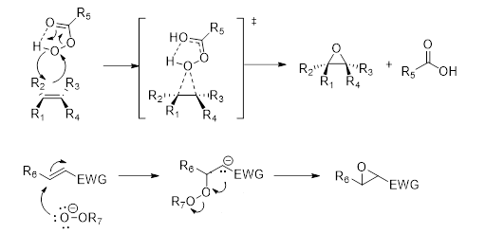

Voorbeelden

Opmerkingen
- Het commercieel beschikbare m-CPBA (3-chloorbenzeencarboperoxyzuur, voorheen meta-chloorperbenzoëzuur) is een veelgebruikt peroxyzuur (R⁵CO₃H) bij de elektrofiele epoxidatie (de Prilezhaevreactie).
- Elektrofiele peroxidatie is een doorlopend mechanisme. Vanwege zijn overgangstoestand staat het mechanisme bekend als het ‘vlindermechanisme’.

Fischer-estervorming

Totaalreactie

Mechanisme (zonder pijlen)

Voorbeeld

Opmerkingen
- Fischer-estervorming is de vorming van een carboxylester door reactie van een carbonzuur en een alcohol, gekatalyseerd door een zuur.
- De reactie is ook bekend als een ‘zuur gekatalyseerde estervorming’.
- Alcohol wordt gewoonlijk gebruikt als oplosmiddel (overmaat).
- De reactie is een evenwichtsreactie waarvan elke stap reversibel is met een evenwichtsconstante K ≈ 1. De reactie moet naar een kant gedreven worden. Dit kan gedaan worden door een overmaat alcohol te gebruiken (als oplosmiddel), het verwijderen van water tijdens de reactie etc.

Friedel-Crafts acylering

Totaalreactie

Mechanisme

Voorbeeld

Opmerkingen
- Friedel-Crafts acylering is de acylering van een aromaat. Deze omzetting wordt meestal door een (lewis)zuur gekatalyseerd.
- Het meest gebruikte Lewiszuur is AlCl₃ (stoichiometrisch).
- I.p.v. AlCl₃ kunnen andere Lewiszuren gebruikt worden, bijv.: TiCl₄, FeCl₃, SnCl₄ of BF₃∙Et₂O.
- De reactie kan ook uitgevoerd worden met anhydriden en carbonzuren (in dit laatste geval worden gewoonlijk Brønstedzuren gebruikt).
- De reactie verloopt op het areen via het areniumionmechanisme.

Friedel-Crafts alkylering

Totaalreactie

Mechanisme

Voorbeeld

Opmerkingen
- Friedel-Craftsalkylering is de alkylering van een aromaat Deze omzetting wordt meestal door een (lewis)zuur gekatalyseerd.
- AlCl₃ wordt gebruikt als katalysator.
- I.p.v. AlCl₃ kunnen andere Lewiszuren gebruikt worden bijv.: TiCl₄, FeCl₃, SnCl₄ of BF₃∙Et₂O.
- Vaak blijft deze alkylering beperkt tot primaire alkylhaliden (soms secundaire) vanwege een alkyl- of hydrideshift in het intermediaire carbokation voordat de reactie met de aromatische ring plaatsvindt. Deze hydrideshift zorgt voor een mix aan producten.

Grignardreactie

Totaalreactie

Mechanisme

Voorbeeld

Opmerkingen
- De Grignardreactie is de synthese van een alcohol door reactie van een aldehyde of keton met een organomagnesiumreagens (Grignardreagens).
- Er is geen algemeen geaccepteerd mechanisme voor de Grignardreactie. De aanwezigheid van een aantal bijproducten neigt naar het radicaalmechansime, maar meestal tekenen scheikundigen het mechanisme volgens 1.
- Competitieve reacties met gehinderde ketonen:
enolizering van het keton, waarbij het Grignardreagens als base optreedt (keton komt weer vrij na opwerking)
- Vorming van Grignardreagens uit R³−X + Mg in THF of Et₂O.
- THF of Et₂O is nodig om het Grignardreagend in oplossing te stabiliseren. Een protisch (bevat OH of NH groepen) oplosmiddel is niet mogelijk, omdat het Grignardreagens dan fungeert als base.
- Grignardreagenten hechten tweemaal aan anhydriden, zuurhalides en esters en driemaal aan carbonaten.
- Bij epoxides hecht het Grignardreagens aan de kant waar de minste sterische hindering is.

Hofmann-omlegging
Totaalreactie

Mechanisme

Voorbeeld

Opmerkingen
- Bij de Hofmann-omlegging wordt een primair amide omgezet in een primair aminde door middel van reactie met broom of chloor.
- Het gevormde amine heeft een koolstofatoom minder dan het amide waarmee gestart wordt.

Hydroborering

Totaalreactie

Mechanisme

Voorbeeld

Opmerkingen
- Hydroborering is in hoge mate regioselectief en stereospecifiek.
- Regioselectief: boraan en boraanderivaten hydroboreren (adderen H en B aan) dubbele bindingen waarbij B achterblijft op het minst gesubstitueerde C vanwege elektronische (B is minder elektronegatief dan H) en sterische redenen. Daarna vindt er substitutie plaats van BH₂ naar OH. Het zorgt netto voor een anti-Markovnikov additie van H₂O aan dubbele bindingen.
- Reagentia gebruikt voor hydroborering: BH₃∙THF, BH₃∙SMe₂, thexylboraan (ThexBH₂), disiamylboraan (Sia₂BH), 9-borabicyclo[3.3.1]nonaan (9-BBN).

Iminevorming

Totaalreactie

Mechanisme

Voorbeeld

Opmerkingen
- Imines gevormd uit ammonia zijn tamelijk reactief en neigen tot polymerisatie. Imines gevormd uit primaire aminen (soms Schiffbasen genoemd) zijn gewoonlijk stabiel en goed te isoleren, vooral als ze met arenen geconjugeerd zijn.
- De reactie vindt gewoonlijk plaats in aanwezigheid van een reagens dat water verwijderd (zoals MgSO₄, moleculaire zeven, TiCl₄) om de reactie aflopend te maken.
- De R₃ groep gebonden aan het N atoom is na de reactie zo gesitueerd dat er bij voorkeur zo min mogelijk sterische hindering is.

Jones/Collins/CrO₃ oxidatie

Totaalreactie

Mechanisme

Voorbeeld

Opmerkingen
- Chroomtrioxide/chroom(VI)oxide vormt in water chroomzuur (H₂CrO₄). Het soort deeltje chroomzuur in water hangt af van concentratie en pH. In verdunde oplossing is het monomere zure chromaation, HCrO₄⁻, het belangrijkste deeltje. Bij toenemende concentratie overheerst het dichromaation, Cr₂O₇²⁻.
- In de Jonesoxidatie (H₂CrO₄, H₂SO₄, Me₂CO) wordt een secundaire alcohol omgezet tot een keton en een primaire alcohol tot een carbonzuur (via het hydraat).
- Collinsreagens [CrO₃(pyridine)₂] is een alternatief voor de Jonesoxidatie. Met dit reagens kan een primaire alcohol omgezet worden tot een aldehyde. Er vindt dus geen overoxidatie plaats. Vooral nuttig als een zuurgevoelig substraat betrokken is.
- Andere nuttige chroomreagentia voor oxidatie van primaire en secundaire alcoholen tot aldehyde en keton: pyridiniumchlorochromaat (PCC, [C₅H₅NH]CrO₃Cl) en pyridiniumdichromaat (PDC, [C₅H₅NH]₂Cr₂O₇, Conforth-reagens). Oxidatie van primaire alcoholen met PDC kan, afhankelijk van de omstandigheden, i.p.v. aldehyden carbonzuren opleveren.

Ozonolyse

Totaalreactie

Mechanisme
Voorbeeld

Opmerkingen
- Ozonolyse is de splitsing van een alkeen of alkyn met ozon waarbij verschillende organische verbindingen gevormd worden, afhankelijk van het reagens waarmee het intermediaire ozonide (1,2,4-trioxolaan) reageert.
- Alkenen kunnen geoxideerd worden tot alcoholen, aldehyden, ketonen, of carbonzuren. Het eindproduct is afhankelijk van de opwerking (reductieve opwerking geeft alcoholen of carbonylen, terwijl oxidatieve opwerking carbonzuren en ketonen levert).
- Een inert oplosmiddel is noodzakelijk, omdat bv. alcoholen met intermediairen kunnen reageren.
- Pyridine kan gebruikt worden in combinatie met O₃ om hetzelfde effect te verkrijgen als met NaBH₄. De reactie duurt dan minuten; et NaHB₄ uren.

Michael additie
Totaalreactie
Mechanisme
Voorbeeld
Opmerkingen
- De Michael-additie is de nucleofiele additie van een carbanion en een α, β-onverzadigd keton.
- Het valt onder de klasse geconjugeerde addities.
- Één van de reagerende deeltjes, met elektronzuigende groepen eraan, wordt de Michael donor genoemd. Het andere deeltje, het geactiveerde alkeen, wordt de Michael acceptor genoemd.
- In principe hoeft het eerste substraat dat afgebeeld is geen aldehyde of keton te zijn. Als er maar tautomerisatie mogelijk is kan de reactie over het algemeen verlopen.

Nazarov cyclisatie
Totaalreactie
Mechanisme
Voorbeeld
Opmerkingen
- Vrij krachtige Lewis-zuren zijn nodig om de reactie te initiëren. Deze Lewis-zuren zijn vaak niet te combineren met andere aanwezige functionele groepen in het molecuul waardoor de reactie niet altijd werkt.
- Doordat er een eliminatie optreedt zijn er in theorie meerdere producten mogelijk. Wanneer mogelijk zullen deze ook gevormd worden. Het is erg lastig om deze van elkaar te scheiden.
- Door deze eliminatie verdwijnt ook mogelijk een aanwezig stereocentrum.
- De Nazarov-cyclisatie is een organische reactie die gebruikt wordt voor de synthese van cyclopentenonen.

Robinson annulatie
Totaalreactie
Mechanisme
Voorbeeld
Opmerkingen
- De reactie vindt plaats tussen een Michael donor en een Michael acceptor. Het product is, zoals de naam suggereert, altijd een ring.
- De Robinson annulatie is eigenlijk niets anders dan een Michael additie gevolgd door een intramoleculaire aldol condensatie.
- Voor de deprotonatie van het diketon kan een redelijk zwakke base gebruikt worden, omdat het enol een intramoleculaire waterstofbinding kan vormen zodat dit redelijk stabiel is. Daarbij zijn er 2 elektronzuigende groepen die de C-H binding zwakker maken waardoor deze makkelijker te breken is met een base.

Saytzeffeliminatie

Totaalreactie

Mechanisme
Voorbeeld

Opmerkingen
- Saytzeffeliminatie (of Saytzeff’s regel) is een empirische regel om het hoofdalkeenproduct bij een eliminatiereactie te voorspellen.
- Saytzeff stelde dat ‘de dubbele binding hoofdzakelijk naar het meest gesubstitueerde C atoom gaat’. Meer algemeen: het hoofdproduct is het meest stabiele alkeen (het meest gesubstitueerde). Het Hofmannproduct is het product waarbij de gevormde C=C binding voor een minder gesubstitueerd alkeen zorgt.
- E1 eliminaties volgen de Saytzeffregel: het hoofdproduct is het meest gesubstitueerde alkeen.
- Bij E2-eliminaties volgen verbindingen waarbij X een ongeladen groep is (X = Cl, Br, I, Ots; maar niet F) in de meeste gevallen de Saytzeffregel. Maar eliminatie bij verbindingen waarbij X een geladen groep is (bijv. X = R₃N⁺ of R₂S⁺) verloopt volgens de Hofmannregel.
- Sterisch gehinderde basen geven verhoogde hoeveelheden Hofmannproduct.

Tautomerisatie
Elke reactie die een intramoleculaire verplaatsing van protonen (H⁺) ondergaat, en niks anders doet, is een zogenoemde tautomerisatie. Tautomeren zijn dus eigenlijk niets anders dan structuurisomeren die in evenwicht zijn met elkaar. Hieronder zijn twee voorbeelden van tautomerisatie, die van imizadool en een willekeurig carbonzuur, weergegeven.
In het geval van het carbonzuur zijn beide structuren identiek en daarom is de evenwichtsconstante K=1. Voor het voorbeeld met imizadool is er duidelijk een verschil tussen beide tautomeren. In dat geval zal de R groep bepalen wat de evenwichtsconstante is.
Een andere tautomerisatie die erg belangrijk is voor reacties (zoals Aldol reacties/condensaties, Michael addities en Robinson annulaties) is de tautomerisatie tussen een keton/aldehyde en enolen. Dit evenwicht wordt ook wel het keto-enol evenwicht genoemd. De reactie is een enolisatie. Enolisatie is of base- ofwel zuur-gekatalyseerd (het base-gekatalyseerde mechanisme is al gegeven bij de bespreking van aldol-reacties) en is hieronder weergegeven.
Hierin kan R₁ vrijwel alles zijn dat niet direct hydrolyseert onder zure omstandigheden. Wanneer R₁ een OR of NHR-groep is zal het evenwicht nog verder naar de kant van de keto-vorm liggen. Het is echter mogelijk in sommige gevallen dat het evenwicht sterk naar de kant van de enolvorm ligt. Dit is dan vanwege één of beide van de volgende redenen:
- Het enol is aromatisch. Het keton/aldehyde niet.
- Het enol zorgt voor een intramoleculaire waterstofbrug waardoor een stabiele vorm ontstaat.
Hieronder zijn twee keto-enol evenwichten weergegeven waarbij het evenwicht ligt aan de kant van het enol. Kijkend naar het mechanisme kunnen de waterstofatomen vervangen worden door deuteriumatomen (D) wanneer men werkt in D₂O. Het bijbehorende mechanisme is hieronder getekend. De vervanging van H door D wordt gedaan om mechanismen te onderzoeken.

Wagner-Meerwein verschuiving
Carbokationen kunnen tijdens reacties, of gewoon in oplossing, veranderen doordat een H of alkyl groep zich zodanig verplaatst dat een stabieler carbokation ontstaat. Wanneer men praat over het verschuiven van H⁺ praat men over het algemeen over tautomerisatie. Het verplaatsen van alkyl groepen wordt een Wagner-Meerwein verschuiving genoemd. Een voorbeeld is hieronder weergegeven.
Bij het voorbeeld dat hierboven is gegeven dient er een verklaring gegeven te worden. Wanneer het O atoom wordt geprotoneerd ontstaat een OH₂⁺ groep die gemakkelijk vertrekt. Dit levert het volgende carbokation op:
Het is daarna mogelijk een H-atoom te verschuiven. Beide omleggingen zijn hieronder weergegeven.
Zowel 2 als 3 kunnen gevormd worden uit 1 en leveren beiden een tertiair carbokation op. Dat wil zeggen dat zowel 2 als 3 ongeveer even stabiel zijn. Er is echter een regel die zegt dat een dubbele binding niet gevormd kan worden tussen een ‘brug’ en een uiteinde in een dubbel-ring-systeem (Bredt’s regel). Dit zorgt voor veel ringspanning waardoor er geen stabiel product ontstaat. Aangezien 3 alleen maar zo’n alkeen kan vormen is 2 het enige carbokation dat een stabiel product oplevert.
Het voorbeeld dat hierboven is gegeven is een makkelijk voorbeeld. Helaas is het vaak zo dat een serie Wagner-Meerwein verschuivingen na elkaar plaatsvinden en dat men via NMR een product vindt dat significant anders is dan het product dat verwacht was. Hieronder is zo’n voorbeeld gegeven.
Naast het maken van een stabieler carbokation door het meer gesubstitueerd te maken kan het ook stabieler gemaakt worden door ringspanning te verminderen. In het voorbeeld hieronder worden een 6-ring en een 4-ring (veel ringspanning) omgezet in twee 5-ringen die stabieler zijn.

Het is ook mogelijk dat na sommige [2+2] cycloaddities, waarbij een 4-ring ontstaat, er een Wagner-Meerwein verschuiving plaatsvindt.

Williamson ether synthese

Totaalreactie

Mechanisme

Voorbeelden

Opmerkingen
- De Williamson ether synthese is de reactie van een alcohol en een halogeenalkaan tot een ether.
- De reactie vindt plaats via een S_{N}2-mechanisme. Als het halogenide sterisch gehinderd is en er benaderbare β-protonen zijn, vindt bij voorkeur eliminatie (E2) plaats (alkoxide treedt op als base) i.p.v. S_{N}2-substitutie. Hierbij ontstaat de beginalcohol en een alkeen.

Wittigreactie
Totaalreactie
Mechanisme
Voorbeelden

Opmerkingen
- Wanneer men een ylide (Wittig reagens) gebruikt dat gestabiliseerd is, met bijvoorbeeld een NO₂ groep, dan wordt het E alkeen gevormd. Met een niet-gestabiliseerd ylide wordt een Z alkeen gevormd.
- Men maakt een ylide door een fosforreagens te reageren met een halogeenalkaan en het gevormde deeltje daarna te deprotoneren met behulp van een sterke base.

Wolff omlegging
Totaalreactie
Mechanisme
Voorbeeld
Opmerkingen
- De reactie kan zowel onder invloed van licht als hitte plaatsvinden.
- De reactie is aflopend, omdat in de eerste stap gasvormig N₂ ontstaat. Dit trekt het evenwicht naar de kant van het product.
- Wanneer geen H₂O maar een ander alcohol wordt gebruikt ontstaat de bijbehorende ester.
- Het substraat dat nodig is voor de Wolff omlegging kan simpel gemaakt worden door een acylchloride te laten reageren met diazomethaan:

Wolff-Kishner reductie
Totaalreactie

Mechanisme
Voorbeeld
Opmerkingen

- Het verlies van stikstof is de drijfveer voor deze reactie.
- De NaOH/KOH oplossing dient warm te zijn om het gevormde imine te deprotoneren.

Reagentia in de organische chemie

Ac₂O azijnzuuranhydride
Waarvoor: Zet alcoholen om in acetaten (esters). Toegepast als tijdelijke beschermgroep voor alcoholen, vooral bij suikers. Om carbonzuren om te zetten in anhydriden. Ook in gebruik bij de Friedel-Crafts acylering van aromatische ringen.

Voorbeeld 1: acetylering van alcohol
Voorbeeld 2: omzetting van carbonzuur in anhydride
Voorbeeld 3: Friedel-Crafts acylering
Hoe: Friedel-Crafts acylering
Voor de Friedel-Crafts acylering worden meestal zuurhaliden gebruikt, maar anhydriden zoals Ac₂O worden ook toegepast. Zoals hierboven al geschreven zijn behalve AlCl₃ zijn veel andere Lewiszuren mogelijk.

AlCl₃ aluminiumchloride
Synoniem: aluminiumtrichloride
Waarvoor: Aluminiumchloride is een sterk Lewiszuur. Kan gebruikt worden als katalysator bij de chlorering van aromatische verbindingen en ook bij Friedel-Craftsreacties.
Vergelijk: AlBr₃, FeBr₃, FeCl₃
Voorbeeld 1: elektrofiele chlorering – omzetting van areen naar arylhalide
Voorbeeld 2: Friedel-Crafts acylering – omzetting van areen naar arylketon
Voorbeeld 3: Friedel-Crafts alkylering – omzetting van areen naar alkylareen
Voorbeeld 4: Meerwein-Ponndorf-Verley reductie – reductie van ketonen en alcoholen tot aldehyden

BH₃ boraan
Waarvoor: Boraan wordt gebruikt voor de hydroborering van alkenen en alkynen.
Vergelijk: B₂H₆ (diboraan), BH₃⋅THF, BH₃⋅SMe₂, 9-BBN (in dit geval kunnen deze allemaal als ‘identiek’ beschouwd worden).
Voorbeeld 1: hydroborering – omzetting alkeen in alcohol
Voorbeeld 2: hydroborering – omzetting alkyn in aldehyde
Hoe: hydroborering van alkeen
Hydroborering is opmerkelijk: het boor hecht aan het minst gesubstitueerde uiteinde van het alkeen: ‘anti-Markovnikov’ selectiviteit. Reden daarvoor is dat de B-H binding (vanwege het verschil in elektronegativiteit) wordt gepolariseerd zodat H een partieel negatieve lading heeft en B een partieel positieve. In de overgangstoestand komt H te liggen naast het meer gesubstitueerde eind van de dubbele binding (d.w.z. het eind met meer bindingen aan C) omdat hierdoor de partieel positieve lading gestabiliseerd wordt. H en B hechten syn aan de dubbele binding.
De tweede stap van de hydroborering is een oxidatie die de C-BH₂ omzet in een C-OH:
De eerste stap is deprotonering van waterstofperoxide door natriumhydroxide, dit maakt het peroxide-ion meer nucleofiel (en meer reactief)
NaOH + HO−OH → H₂O + NaO−OH
Het gedeprotoneerde peroxide valt dan het B atoom aan, dat vervolgens herschikt waarbij de zwakke O−O binding breekt. Dan splitst het hydroxide-ion de B−O binding en geeft een gedeprotoneerde alcohol, die dan geprotoneerd wordt door alcohol.
Hoe: hydroborering van alkyn
Hydroborering van een alkyn vormt een product dat een enol is.Via tautomerie omgezet tot het enol in een stabieler isomeer, de ketovorm. In het geval van een terminaal alkyn (dat een C−H binding heeft) wordt een aldehyde gevormd.

Br₂ broom
Waarvoor: Broom reageert met alkenen, alkynen, aromaten, enolen en enolaten tot gebromeerde verbindingen. In aanwezigheid van licht kan broom ook H in alkanen vervangen. Tenslotte wordt broom ook gebruikt in de Hofmann omlegging van amiden naar aminen.
Vergelijk: NBS, Cl₂, I₂, NCS
Voorbeeld 1: bromering – omzetting van alkeen in dibromide
Voorbeeld 2: bromering – omzetting van alkyn in dibromide
Voorbeeld 3:omzetting alkeen in halohydrin
Voorbeeld 4: elektrofiele bromering – omzetting areen in arylbromide
Voorbeeld 5: Hofmann omlegging – omzetting amide in amine
Voorbeeld 6: omzetting keton in α-broomketon
Voorbeeld 7: omzetting enolaat in α-broomketon
Voorbeeld 8: radicaalhalogenering – omzetting alkaan in broomalkaan
Voorbeeld 9: haloformreactie – omzetting methylketon in carbonzuur

Hoe: bromering van alkeen
Behandeling van een alkeen met broom geeft een bromonium-ion, dat een aanval van achter ondergaat. In bijzijn van een nucleofiel oplosmiddel (zoals water) verkrijgt men het halohydrin:
Hoe: bromering van alkeen
Met een Lewiszuur (bv. FeBr₃) wordt broom meer elektrofiel gemaakt. Het kan dan een aanval door een aromatische ring ondergaan. Dit resulteert in elektrofiele aromatische substitutie van H door Br.

Hoe: bromering van enol
Hoe: bromering van enolaat

Cl₂ chloor
Waarvoor: Chloor is een goed elektrofiel. Het reageert met dubbele en drievoudige bindingen en met aromaten, enolen, enolaten tot gechloreerde producten. Het kan m.bv. licht waterstofatomen vervangen door halogenen (vrije-radicaal omstandigheden). Tenslotte ondersteunt het de herschikking van amiden in aminen (Hofmann-omlegging).
Vergelijk: NCS, Br₂, NBS, I₂
Voorbeeld 1: chlorering – omzetting alkeen in ‘buur’dichloride
Voorbeeld 2: omzetting alkeen in chloorhydrin
Voorbeeld 3: elektrofiele chlorering – omzetting areen in chloorareen
Voorbeeld 4: Hofmann-omlegging – omzetting amide in amine
Voorbeeld 5: omzetting keton in α-chloorketon
Voorbeeld 6: omzetting enolaat in α-chloorketon
Voorbeeld 7: radicaalchlorering van alkaan naar alkylchloride
Voorbeeld 8: de haloformreactie

CrO₃ chroomtrioxide
Waarvoor: CrO₃ is een oxidator. Bij aanwezigheid van pyridine is het een milde oxidator die primaire alcoholen kan oxideren tot aldehyden. Als water en zuur aanwezig zijn zal het aldehyde doorgeoxideerd worden naar carbonzuur.
Vergelijk: PCC (als pyridine is toegevoegd). Als waterig zuur aanwezig is, gedraagt het zich als Na₂CrO₄ / K₂Cr₂O₇ / Na₂Cr₂O₇ / H₂CrO₄ (en KMnO₄). (NB: Het reagens CrO₃ is de oorzaak van veel verwarring!)
Voorbeeld 1: oxidatie van primair alcohol tot aldehyde (met pyridine)
Voorbeeld 2: oxidatie van secundair alcohol tot keton
Voorbeeld 3: oxidatie van primair alcohol tot carbonzuur

Hoe: oxidatie van primair alcohol tot carbonzuur
In aanwezigheid van water vormt het aldehyde een hydraat, dat nogmaals geoxideerd wordt tot een carbonzuur.

DIBAL diisobutylaluminiumhydride
Waarvoor: Sterk, volumineus(eng: bulky) reducerend agens. Het is vooral nuttig bij de reductie van esters tot aldehyden: in tegenstelling tot LiAlH₄ zal het aldehyde niet verder gereduceerd worden, tenzij een extra equivalent wordt toegevoegd. Het kan ook andere carbonylverbindingen reduceren, zoals amiden, aldehyden, ketonen en nitrillen.
Vergelijk: LiAlH₄, LAH(Ot-Bu)₃
Voorbeeld 1: reductie van ester tot aldehyde
Voorbeeld 2: reductie van keton tot secundair alcohol
Voorbeeld 3: reductie van aldehyde tot primair alcohol
Voorbeeld 4: reductie van nitril tot aldehyde
Voorbeeld 5: reductie van acylhalide tot aldehyde
Hoe: reductie van ester tot aldehyde
Met zijn omvangrijke isobutylgroepen is DIBAL sterisch meer gehinderd dan LiAlH₄. Als de temperatuur laag gehouden wordt, kan DIBAL een ester tot een aldehyde reduceren zonder opeenvolgende reductie tot een alcohol.
Hoe: omzetting nitril in aldehyde

DMS dimethylsulfide
Synoniem: Me₂S, methylsulfide
Waarvoor: Toegepast in de ‘reductieve opwerking’ bij ozonolyse om het gevormde ozonide te reduceren. Hierbij wordt DMS geoxideerd tot dimethylsulfoxide (DMSO).
Vergelijk: Zn (in de reductieve opwerking bij ozonolyse)
Voorbeeld 1: reductieve opwerking bij ozonolyse
Hoe: reductieve opwerking bij ozonolyse
De eerste stap is de vorming van een ozonide door alkeen te behandelen met O₃ (zie Ozonolyse).
In de tweede stap wordt het ozonide behandeld met DMS waardoor het ozonide gereduceerd wordt en dimethylsulfoxide (DMSO) gevormd.

Fe ijzer
Waarvoor: reduceert een nitrogroep tot een aminogroep in aanwezigheid van een sterk zuur zoals HCl.
Vergelijk: tin (Sn), zink (Zn)
Voorbeeld: reductie – omzetting nitrogroep in aminogroep
Hoe: reductie van nitrogroep
Het reactiemechanisme is complex en verloopt in meerdere stappen.

FeBr₃ ijzer(III)bromide en FeCl₃ ijzer(III)chloride
Synoniem: ferribromide, ferrichloride, ijzertrichloride, ijzertribromide
Waarvoor: Lewiszuur, promotor bij elektrofiele aromatische substitutie
Vergelijk: AlBr₃, AlCl₃
Voorbeeld 1: elektrofiele bromering – omzetting areen in broomareen
Voorbeeld 2: Friedel-Crafts acylering – omzetting areen in arylketon
Voorbeeld 3: Friedel-Crafts alkylering – omzetting areen in alkylareen
Hoe: elektrofiele bromering
FeBr₃ is een Lewiszuur dat coördineert aan halogenen. Hierdoor neemt het elektrofiele karakter van het halogeen toe, waardoor de reactiviteit toeneemt.
Trivia: FeBr₃ kan ook bij de chlorering gebruikt worden, maar meestal wordt dan FeCl₃ gebruikt. De reden daarvoor is dat een geringe halideverontreiniging optreedt als FeBr₃ gebruikt wordt met Cl₂.

R−Mg−X Grignardreagentia
Synoniem: organomagnesiumreagentia
Waarvoor: Bijzonder goed nucleofiel, reageert met elektrofielen zoals carbonylverbindingen (aldehyden, ketonen, esters, koolstofdioxide, etc.) en epoxiden. Bovendien zijn Grignardreagentia zeer sterke basen en zij reageren met zure waterstofatomen.
Vergelijk: organolithiumreagentia (R−Li)
Voorbeeld 1: omzetting van aldehyde in secundair alcohol
Voorbeeld 2: omzetting van keton in tertiair alcohol
Voorbeeld 3: omzetting van ester in tertiair alcohol
Voorbeeld 4: omzetting van acylhalide in tertiair alcohol
Voorbeeld 5: reactie met epoxide
Voorbeeld 6: reactie met koolstofdioxide
Voorbeeld 7: reactie met zure waterstof
Dit kan gebruikt worden om deuterium te introduceren:

Hoe: additie aan epoxiden
Hoe: additie aan esters
Dit verloopt via een tweestapsmechanisme: additie gevolgd door eliminatie. Zuur wordt tenslotte toegevoegd om het alcohol te verkrijgen.

H₂ waterstof
Waarvoor: Waterstofgas wordt gebruikt voor de reductie van alkenen, alkynen en veel andere verbindingen met dubbele bindingen i.s.m. katalysatoren als Pd/C en Pt.
Voorbeeld 1: hydrogenering – omzetting alkeen in alkaan
Voorbeeld 2: hydrogenering – omzetting alkyn in alkaan
Voorbeeld 3: Lindlar reductie – omzetting alkyn in alkeen
Voorbeeld 4: reductie – omzetting nitrogroep in aminogroep
Voorbeeld 5: hydrogenering – omzetting nitril in primair amine
Voorbeeld 6: hydrogenering – omzetting imine in amine
Voorbeeld 7: hydrogenering – omzetting areen in cycloalkaan

H⁺ watervrij zuur
Synoniem: proton
Waarvoor: H⁺ is een korte notatie voor watervrij zuur. In feite bestaat er geen reagens zoals H⁺, omdat positieve lading nooit voorkomt zonder negatieve tegenlading. H⁺ is een veel gebruikte notatie voor een algemeen zuur waarbij het negatieve tegenion (tribune-ion) geen rol speelt.
Vergelijk: zwavelzuur (H₂SO₄), tosylzuur (TsOH) en fosforzuur (H₃PO₄) zijn allemaal gelijkwaardig aan H⁺. Gebruik van ‘watervrij zuur’ is zo algemeen dat dit overzicht niet compleet kan zijn. Drie voorbeelden:
Voorbeeld 1: zure opwerking
Veel reacties vormen anionen en zure opwerking zorgt voor protonering van zo’n anion zodat een neutrale verbinding verkregen wordt. Vaak na toevoeging van Grignard, organolithium reagentia en reductoren voor carbonylen.
Voorbeeld 2: van een neutraal deeltje een betere vertrekkende groep (LG) maken
Bepaalde karakteristieke groepen (alcoholen, ethers, aminen) worden betere LG’s door protonering tot hun geconjugeerde zuren. H⁺ (afkorting voor H₂SO₄, TsOH of H₃PO₄) bevorderen substitutie- en eliminatiereacties die onder neutrale omstandigheden niet verlopen.
Voorbeeld 3: een carbonyl meer elektrofiel maken
Protonering van carbonyl-O maakt het carbonyl-C reactiever naar een nucleofiel. Dit vanwege de resonantievorm met een positieve lading op C.

H₃O⁺ waterhoudend zuur
Synoniem: hydroxoniumion
Waarvoor: Vanwege het veelvuldig gebruik van dit reagens is dit niet allesomvattend. H₃O⁺ is een algemene notatie voor waterhoudend zuur. Het negatieve tegenion (tribune-ion) is weggelaten. In het algemeen wordt waterhoudend zuur gebruikt voor veel hydrolysereacties en bij reacties waarvoor zure opwerking nodig is. In plaats van H₃O⁺ noteert men ook vaak H⁺, H₂O.
Vergelijk: H₂O/H₂SO₄, H₂O/H₃PO_{4,} H⁺/H₂O
Voorbeeld 1: zure opwerking
Voorbeeld 2: hydrering van alkeen tot alcohol
Voorbeeld 3: ringopening van epoxide geeft trans-diol
Voorbeeld 4: hydrolyse van ester levert carbonzuur
Voorbeeld 5: hydrolyse van acetaal levert keton

HBr waterstofbromide en HCl waterstofchloride
Waarvoor: Waterstofbromide en waterstofchloride zijn sterke zuren. Zij kunnen hechten aan verbindingen met meervoudige bindingen zoals alkenen en alkynen. Het reageert ook met primaire, secundaire en tertiaire alcoholen tot broom-/chlooralkanen.
Vergelijk: HI
Voorbeeld 1: hydrohalogenering – omzetting alkeen in broom-/chlooralkaan
Voorbeeld 2: hydrohalogenering – omzetting alkyn in broom-/chlooralkeen
Voorbeeld 3: hydrohalogenering – omzetting alkyn in tweelingdibromiden/dichloriden
Voorbeeld 4: vrije-radicaaladditie – omzetting alkeen in broomalkaan
Voorbeeld 5: omzetting alcohol in broom-/chlooralkaan (S_{N}2)
Voorbeeld 5: omzetting alcohol in broomalkaan (S_{N}1)
Hoe: additie aan alkeen
Hoe: additie aan alkyn
Additie van 1 equivalent HBr geeft vinylbromide (broomalkeen); additie van een tweede equivalent geeft een tweelingdibromide.

Hoe: vorming broomalkaan uit alcohol
Protonering van een alcoholgroep (OH) door HBr zorgt voor een goede vetrekkende groep (bijv. H₂O). Als er geen stabiel carbokation kan worden gevormd, verloopt de reactie via S_{N}2:
Hoe: vrij-radicaaladditie van HBr aan alkeen
Peroxiden (algemene formule RO−OR) hebben een zwakke O−O binding en splitsen met warmte of licht homolytisch in oxyradicalen:

H₂CrO₄ chroomzuur
Synoniem: chroomzuur ontstaat vaak in oplossing door toevoeging van zuren aan chromaat- en dichromaatzouten.
Vb.: K₂CrO₇/H₃O⁺, Na₂CrO₇/H₃O⁺, Na₂CrO₄/H₃O⁺, K₂CrO₄/H₃O⁺, CrO₃/H₃O⁺
Alle omstandigheden zijn gelijkwaardig met H₂CrO₄. Zo ook ‘Jones reagens’.
Waarvoor: Chroomzuur is een krachtige oxidator. Het kan secundaire alcoholen tot ketonen oxideren en primaire alcoholen tot carbonzuren.
Vergelijk: KMnO₄
Voorbeeld 1: oxidatie van secundair alcohol tot keton
Voorbeeld 2: oxidatie van primair alcohol tot carbonzuur
Hoe: oxidatie van alcohol
Zure omgeving in water zet natrium- of kaliumdichromaat om in chroomzuur dat hier de actieve oxidator is.
Chroomzuur wordt dan aangevallen door het zuurstofatoom in het alcohol. Deprotonering van de C−H binding oxideert het alcohol.
Hoe: oxidatie van aldehyde tot carbonzuur

Hg(OAc)₂ kwik(II)acetaat
Waarvoor: Kwik(II)acetaat is een nuttig reagens voor de oxymercuratie van alkenen en alkynen. Het maakt de dubbele bindingen meer reactief voor aanval door nucleofielen zoals water en alcoholen. Het kwik wordt verwijderd met NaBH₄ (of H₂SO₄ in geval van additie aan alkynen).
Vergelijk: HgSO₄, Hg(OOCCF₃)₂ is een soortgelijk reagens
Voorbeeld 1: oxymercuratie – omzetting alkeen in alcohol
Voorbeeld 2: oxymercuratie – omzetting alkeen in ether
Voorbeeld 3: oxymercuratie – omzetting alkyn in keton
Hoe: oxymercuratie van alkeen
In de oxymercuratiereactie reageert een alkeen met kwik(II)acetaat. Hierbij ontstaat een driering met Hg (mercuriniumion; vergelijk het met de additie van Br₂ aan een dubbele binding). Deze wordt dan aangevallen op het meest gesubstitueerde C door een nucleofiel oplosmiddel (e.g. water).
Het resultaat van een oxymercuratiereactie is een Markovnikovadditie van water aan alkeen. Na behandeling met NaBH₄ ontstaat vast kwik⁰.
Hoe: oxymercuratie van alkyn
Behandeling van alkyn met Hg(OAc)₂ en water levert een enol dat wordt omgezet via tautomerisatie in een keton. Dit gebeurt wederom op dezelfde manier als hoe Br₂ addeert aan een alkyn.

NB: omdat kwik vrijkomt als Hg²⁺ is kwik in dit proces katalysator.

HNO₂ salpeterigzuur
Waarvoor: Salpeterigzuur wordt hoofdzakelijk gebruikt om aromatische aminen om te zetten in diazoniumzouten, die via de Sandmeyerreactie op hun beurt weer veel verschillende verbindingen kunnen opleveren. Het kan ook gemaakt worden uit NaNO₂ door toevoegen van een sterk zuur zoals H₂SO₄ of HCl.
Voorbeeld 1: omzetting aromatisch amine in diazoniumzout
Hoe: vorming diazoniumzout
Salpeterigzuur reageert met aromatische aminen tot diazoniumzouten. De reactie wordt bevorderd door sterke zuren zoals H₂SO₄ of HCl.

H₂O₂ waterstofperoxide
Waarvoor: Waterstofperoxide wordt gebruikt als oxidant in de hydroborering van alkenen en alkynen. Het maakt een C−O binding van een C−B binding. Het wordt ook gebruikt in de oxidatieve opwerking bij ozonolyse. Hierin zet het aldehyden om in carbonzuren.
Voorbeeld 1: oxidant in de hydroboreringsreactie
Voorbeeld 2: oxidatieve opwerking bij ozonolyse
Hoe: oxidatieve opwerking bij ozonolyse
Waterstofperoxide kan aldehyden oxideren tot carbonzuren. Dat is de basis van de oxidatieve opwerking bij de ozonolysereactie, waarin het aldehyde reageert met verdund H₂O₂ (NB: toevoegen van een base als NaOH versnelt deze reactie).

H₂SO₄ zwavelzuur
Waarvoor: Zwavelzuur is een sterk zuur (pK_{z} = −3,0). Bijzonder geschikt voor eliminatiereacties omdat zijn geconjugeerde base (HSO₄⁻) een heel slecht nucleofiel is. Als algemeen sterk zuur wordt het bij veel andere reacties gebruikt.
Vergelijk: p-tolueensulfonzuur (TsOH)
Voorbeeld 1: eliminatie – omzetting alcohol in alkeen
Hoe: eliminatie bij alcohol
Protonering van een alcohol geeft zijn geconjugeerde zuur (een oxoniumion) dat een veel betere LG heeft (H₂O) dan het alcohol zelf HO⁻). Afsplitsing water geeft een carbokation. Het resonantie-gestabiliseerde HSO₄⁻-anion is een slecht nucleofiel. Het heeft geen neiging aan het carbokation te adderen (in tegenstelling tot bijvoorbeeld HBr en HCl). Deprotonering door HSO₄⁻ of water geeft een alkeen. Het zuur wordt terug gevormd.

Zoals bij veel reacties die via een carbokation lopen kunnen herschikkingen tot een stabieler carbokation optreden via een hydride- of een alkylverschuiving (Wagner-Meerwein-verschuiving).

KOt-Bu kalium-t-butyloxide
Synoniem: KOC(CH₃)₃, kalium tert-butoxide
Waarvoor: Kalium-^{t}butyloxide is een sterke, sterisch gehinderde base. Het voorbeeld van de ‘omvangrijke base’, nuttig bij eliminatiereacties voor de vorming van het minst gesubstitueerde ‘non-Zaitsev’ (Hofmann) alkeenproduct.
Vergelijk: Vrijwel identiek met NaOtB en LiOtB. Lithiumdiisopropylamide (LDA) is een sterkere, omvangrijke base.
Voorbeeld: eliminatie – omzetting van alkylhalide in alkeen
Hoe: vorming ‘non-Zaitsev’ eliminatieproduct
Eliminatiereacties begunstigen de vorming van het meer gesubstitueerde alkeen (Zaitsevproduct). Echter, sterische hindering tussen een omvangrijke base en alkylgroepen kunnen deze route echter dwarsbomen.

Li lithium
Waarvoor: Lithium is een reductor. Het zet alkylhaliden om in alkyllithiumverbindingen. Het is gelijk aan (alhoewel het een zwakkere reductor is dan) natrium en kalium. Wanneer het wordt toegevoegd aan een alcohol worden H₂ en een alkoxide gevormd.
Vergelijk: natrium (Na), kalium (K)
Voorbeeld 1: omzetting alkylhalide in alkyllithium
Voorbeeld 2: omzetting alcohol in alkoxide
Voorbeeld 3: Birch-reductie – omzetting areen in diëen
Hoe: vorming organolithiumreagens
Lithium geeft, zoals alle alkalimetalen, gemakkelijk zijn enkele valentie-elektron af. In de reactie met een alkylhalide levert het een alkyllithiumdeeltje. Voor deze reactie zijn twee equivalenten nodig.

Hoe: Birchreductie
De Birchreductie is een gebruikelijke manier om diëen te maken uit een aromatische groep. Gewoonlijk wordt ammoniak (NH₃) als oplosmiddel gebruikt en een kleine toevoeging van een alcohol, zoals ^{t}BuOH, als protonbron.

LDA lithiumdiisopropylamide
Waarvoor: LDA is een sterke, omvangrijke, niet-nucleofiele base. Het juiste reagens om selectief een proton te verwijderen van het minst gehinderde koolstof naast een ketogroep. Het kan ook gebruikt worden om het Hofmannproduct te vormen in eliminatiereacties.
Vergelijk: NaNH₂ (in sterkte), Ko-^{t}Bu (in grootte)
Voorbeeld 1: omzetting van keton in enolaat
Voorbeeld 2: eliminatie van alkylhalide geeft ‘Hofmann’alkeen

LiAlH₄ lithiumaluminiumhydride
Synoniem: LAH
Waarvoor: Lithiumaluminiumhydride is een zeer krachtige reductor. Deze reduceert aldehyden, ketonen, esters en carbonzuren tot alcoholen, amiden en nitrillen tot aminen en opent epoxiden tot alcoholen.
Vergelijk: NaBH₄, DIBAL, LiAlH(Ot-Bu)₃
Voorbeeld 1: reductie – omzetting ester in primair alcohol
Voorbeeld 2: reductie – omzetting carbonzuur in primair alcohol
Voorbeeld 3: reductie – omzetting amide in primair amine
Voorbeeld 4: reductie – omzetting keton in secundair amine
Voorbeeld 5: reductie – omzetting nitril in primair amine
Voorbeeld 6: reductie – omzetting azide in primair amine
Voorbeeld 7: reductie – omzetting epoxide in alcohol (ringopening)

Hoe: reductie van ester, amide en nitril
Lithiumaluminiumhydride is een zeer krachtige reductor die met een heel scala aan karakteristieke groepen kan reageren. In het algemeen is het niet mogelijk reacties van LiAlH₄ te beheersen, zo dat ze halverwege ‘stoppen’; de reactie met een ester loopt bijvoorbeeld door tot alcohol.

m-CPBA m-chloorperoxybenzeencarbonzuur
Waarvoor: m-CPBA is een oxidator. Er zijn twee belangrijke toepassingen. Ten eerste om alkenen om te zetten in epoxiden. Ten tweede: de reactie met ketonen voor de vorming van esters in de Baeyer-Villigerreactie.
Vergelijk: Peroxyazijnzuur (CH₃CO₃H), trifluorperoxyazijnzuur (CF₃CO₃H) en elk algemeen peroxyzuur (RCO₃H of RCOOOH)
Voorbeeld 1: epoxidering – omzetting alkeen in epoxide
Voorbeeld 2: Baeyer-Villigerreactie – omzetting keton in ester
Hoe: Baeyer-Villigerreactie
In de Bayer-Villigerreactie addeert m-CPBA aan een keton en vormt een tetraëdrisch intermediair. In de sleutelstap verhuist C naar O, waarbij de zwakke O−O-binding wordt verbroken. Dit geeft een ester.

Mg magnesium
Synoniem: Mg⁰
Waarvoor: Magnesiummetaal wordt gebruikt voor de bereiding van Grignardreagentia uit alkyl- en alkenylhaliden. Het gebruikelijke oplosmiddel zijn ethers, zoals diëthylether (Et₂O; wordt meestel simpel genoteerd als ‘ether’).
Vergelijk: Lithium (bij de vorming van alkyllithiumreagentia), Na, K
Voorbeeld 1: omzetting alkylhalide in Grignardreagens
Voorbeeld 2: omzetting alkenyl(aryl)halide in Grignardreagens

MsCl methaansulfonylchloride
Synoniem: mesylchloride
Waarvoor: Methaansulfonylchloride zet alcoholen om in goede vetrekkende groepen. Het gedraagt zich voor dit doel op dezelfde manier als TsCl.
Vergelijk: p-tolueensulfonylchloride (TsCl)
Voorbeeld: omzetting alcohol in alkylmesylaat
Het gevormde alkylsulfonaat (mesylaat) is een uitstekende vetrekkende groep bij substitutie- en eliminatiereacties.

NaH natriumhydride
Waarvoor: Natriumhydride is een sterke base en een zwak nucleofiel. Toegepast bij het deprotoneren van alcoholen en alkynen en andere.
Vergelijk: kaliumhydride (KH), lithiumhydride (LiH)
Voorbeeld 1: zuur-basereactie – omzetting alkyn in acetylide
Voorbeeld 2: zuur-basereactie – omzetting alcohol in alkoxide
Voorbeeld 3: deprotonering van fosfoniumzout waarbij ylide gevormd wordt
Hoe: deprotonering
H⁻ is een sterke base, de geconjugeerde base van H₂ (pK_{z} = 42)
Het deprotoneert gemakkelijk alcoholen (pK_{z} = 16-18), alkynen (pK_{z} = 25) en andere deeltjes zuurder dan waterstof.
Voordeel van NaH (en KH) is dat het geconjugeerde zuur een gas is (H₂) dat wegborrelt uit het reactievat en niet verder interfereert met de reactie. De deprotonering is irreversibel.
Voor de meeste doeleinden kan het uitgewisseld worden met NaNH₂ en andere sterke basen.

NaIO₄ natriumperjodaat
Waarvoor: Meestal wordt natriumperjodaat gebruikt om suikers te openen. Het breekt de C-C binding in een vicinaal diol (beide C-OH’s zitten aan elkaar vast) in tweeën en vormt twee aldehydes. Dit kan zowel twee producten opleveren als dat het een ring opent.

Voorbeeld: vorming van aldehydes uit vicinaal diol
Hoe:

NaN₃ natriumazide
Waarvoor: Natriumazide is een goed nucleofiel dat gemakkelijk meedoet in S_{N}2-reacties. Het kalium- of lithiumzout kan ook gebruikt worden, maar het natriumzout wordt gewoonlijk gebruikt.
Vergelijk: LiN₃, KN₃
Voorbeeld 1: substitutiereactie – omzetting van alkylhalide in alkylazide
Voorbeeld 2: Curtius-herschikking – van acylhalide tot amine
Hoe: nucleofiele substitutie
Natriumazide is de geconjugeerde base van het zwakke zuur HN₃ (pK_{z} = 4,7). Het is een uitstekend nucleofiel en een zwakke base; reacties met N₃ ondervinden weinig competitie met eliminatieroutes.
Hoe: Curtius-herschikking
Natriumazide reageert met acylhalide tot een acylazide via een tweestaps additie-eliminatieproces.
Bij verhitting verhuist het naburige C naar N d.m.v. een 1,2-verschuiving. Dit leidt tot verlies van N₂ en vorming van een isocyanaat. Additie van water aan het isocyanaat (mechanisme niet getoond), gevolgd door decarboxylering geeft een amine.

NaNH₂ natriumamide
Synoniem: sodamide
Waarvoor: Natriumamide is een zeer sterke base, gebruikt bij de deprotonering van alkynen en ook bij eliminatiereacties voor de vorming van alkynen uit dihalides. Het genereert ook arynen (benzynen) die dan een nucleofiele aanval ondergaan.
Vergelijk: LiNH₂, KNH₂. Feitelijk dezelfde basesterkte als LDA, maar minder sterisch gehinderd.
Voorbeeld 1: zuur-basereactie – omzetting alkyn in acetylide
Voorbeeld 2: eliminatie – omzetting ‘tweeling’dihalide in alkyn
Voorbeeld 3: zuur-basereactie – omzetting ‘buur’dihalide in alkyn
Voorbeeld 4: omzetting arylhalide in arylamine (via aryn)
Hoe: Als een sterke base
NaNH₂ is de geconjugeerde base van ammoniak (pK_{z} = 38). Het is voldoende sterk om alkynen te deprotoneren, hetgeen met NaOH niet goed mogelijk is.
NaNH₂ is een nuttig reagens voor eliminatie bij ‘tweeling’dihaliden tot alkynen.

NaOH natriumhydroxide
Waarvoor: Hydroxide-ion (vaak genoteerd als NaOH of KOH) is een sterke base en goed nucleofiel. Het is onmogelijk alle toepassingen ervan te noemen, maar een paar cruciale reacties worden hier benadrukt.
Vergelijk: in werking gelijk aan andere sterke basen.
Voorbeeld 1: zuur-basereactie – omzetting alcohol in alkoxide
Voorbeeld 2: eliminatie – omzetting alkylhalide in alkeen
Voorbeeld 3: zuur-basereactie – omzetting keton/aldehyde in enolaat
Voorbeeld 4: substitutie – omzetting van alkylhalide in alcohol
Voorbeeld 5: acylsubstitutie – omzetting van acylhalide in carbonzuur
Voorbeeld 6: acylsubstitutie (verzeping) – omzetting ester in carbonzuur
Voorbeeld 7: acylsubstitutie – omzetting anhydride in carbonzuren

NaOEt natriumethoxide
Synoniem: NaOCH₂CH₃
Waarvoor: Sterke base en goed nucleofiel. Vaak gebruikt als base om eliminatiereacties (E2) te bevorderen. Kan ook als nucleofiel optreden in S_{N}2-reacties, vooral als het een primair alkylhalide betreft. De geconjugeerde base van ethanol. Niet echt een reagens op zichzelf, maar zo vaak gebruikt dat het een eigen stukje verdient.
Vergelijk: KOEt, LiOEt, ⁻OEt. Gelijk aan NaOMe (NaOCH₃)
NB: NaOEt is niet echt een reagens, het is een organisch molecuul. Hieronder zijn enkele voorbeelden gegeven.
Voorbeeld 1: eliminnatie van alkylhalide (E2)
Voorbeeld 2: substitutie (S_{N}2) van alkylhalide
Voorbeeld 3: reactie met acylhalide waarbij ester gevormd wordt
Hoe: E2-reactie

NH₃ ammoniak
Synoniem: NH₃(l)
Waarvoor: Ammoniak is een base en een nucleofiel. Vaak als oplosmiddel gebruikt bij reacties met lithium (Li), natrium (Na) en kalium (K). Het heeft een heel laag kookpunt (−33 °C).
Voorbeeld 1: Als oplosmiddel – omzetting van alkyn in acetylide
Voorbeeld 2: Als nucleofiel – omzetting alkyn in amide
Hoe: NH₃ is het eenvoudigste amine en een Lewisbase vanwege het niet-bindende elektronenpaar (NBP). Het is het geconjugeerde zuur van NaNH₂ en dus het perfecte oplosmiddel voor deze base; zoals MeOH gebruikt wordt als oplosmiddel voor NaOMe.

NH₂OH hydroxylamine
Waarvoor: Hydroxylamine is een goed nucleofiel. Het wordt meestal gebruikt bij de vorming van oxime, een voorloper van de Beckmann-herschikking.
Voorbeeld 1: omzetting keton/aldehyde in oxime
Voorbeeld 2: Beckmann-herschikking – omzetting oxime in amide
Hoe: omzetting keton/aldehyde in oxime
Behandeling van aldehyde of keton met NH₂OH geeft een oxime. Zwak zuur kan de reactie versnellen. Het mechanisme is hetzelfde als bij de vorming van een imine.

Hoe: Beckman-herschikking
Behandeling van oxime met zuur en warmte leidt tot een herschikking met gelijktijdig verlies van water. Het product is een nitril.

O₃ ozon
Waarvoor: Ozon is een oxidator. Het breekt alkenen en alkynen in carbonylverbindingen (ozonolyse) af. De gevormde producten zijn afhankelijk van het type opwerking. Reductieve opwerking levert aldehyden. Oxidatieve opwerking zet elk aldehyde om naar carbonzuur.
Vergelijk: KMnO₄
Voorbeeld 1: Reductieve ozonloyse – omzetting alkeen in aldehyde/keton
Voorbeeld 2: oxidatieve ozonolyse – omzetting alkeen in carbonzuur/keton
Voorbeeld 3: Oxidatieve ozonolyse – omzetting alkyn in carbonzuren

RLi organolithiumreagentia
Waarvoor: Organolithiumreagentia zijn bijzonder sterke basen en goede nucleofielen. Ze reageren met carbonylverbindingen (aldehyden, ketonen, esters, etc.) en epoxiden. Vanwege hun sterk basisch karakter reageren ze ook met groepen die zure H bevatten.
Vergelijk: Grignardreagentia
Voorbeeld 1: omzetting van aldehyde in secundair alcohol
Voorbeeld 2: omzetting van keton in tertiair alcohol
Voorbeeld 3: omzetting van ester in tertiair alcohol
Voorbeeld 4: omzetting van zuurhalide in tertiair alcohol
Voorbeeld 5: epoxide-opening – omzetting van epoxide in alcohol
Voorbeeld 6: reactie met koolstofdioxide
Hoe: additie aan ester/zuurhalide
Organolithiumreagentia hechten zich tweemaal aan deze groepen. De reactie verloopt via additie, eliminatie en een tweede additie. Tenslotte geeft reactie met zuur een neutraal tertiair alcohol. Het mechanisme is hetzelfde als het mechanisme voor Grignardreagentia.

Hoe: additie aan epoxide
Organolithiumreagentia hechten aan het minst gehinderde uiteinde van epoxides (vergelijkbaar met S_{N}2). Dan zorgt protonering voor een neutraal alcohol.

OsO₄ osmiumtetraoxide
Waarvoor: Osmiumtetraoxide is een reagens voor de vorming van
1,2-diolen (buurdiolen) uit alkenen. De selectiviteit voor deze reactie is altijd syn.
Vergelijk: KMnO₄ (koud, verdund)
Voorbeeld 1: dihydroxylering – omzetting alkeen in buurdiol
Hoe: dihydroxylering van alkeen

Pd/C palladium op koolstof
Waarvoor: Palladium geadsorbeerd aan houtskool (koolstof) is een heterogene katalysator. In aanwezigheid van waterstofgas (H₂) zet het alkenen en alkynen om in alkanen met syn additie van waterstof.
Vergelijk: Lindlar’s katalysator, palladium (Pd), platina (Pt), platina op koolstof (Pt/C), nikkel (Ni), ruthenium op koolstof (Ru/C), rhodium op koolstof (Rh/C).
Voorbeeld 1: reductie – omzetting alkeen in alkaan
Voorbeeld 2: reductie – omzetting alkyn in alkaan
Voorbeeld 3: reductie – omzetting nitrogroep in (primaire) aminogroep
Voorbeeld 4: reductie – omzetting nitril in primair amine
Voorbeeld 5: reductie – omzetting imine in amine
Voorbeeld 6: reductie – omzetting areen in cycloalkaan
Hoe: hydrogenering
Zowel waterstof als alkeen worden geadsorbeerd aan het katalysatoroppervlak. De waterstofatomen worden dan syn aangeleverd. Adsorptie van palladium op een materiaal als norit (C) zorgt voor een groot oppervlak.

Pd-CaCO₃-PbO₂ Lindlar’s katalysator
Synoniem: Pd-CaCO₃, vergiftigde katalysator
Waarvoor: Lindlar’s katalysator is een vergiftigde palladiummetaalkatalysator die gedeeltelijke hydrogenerigen bewerkstelligt van alkynen in aanwezigheid van waterstofgas (H₂). Het levert altijd cis-alkeen, in tegenstelling tot Na/NH₂ dat altijd trans geeft.
Hoe: partiële hydrogenering
Behalve zijn geringere activiteit vergeleken met niet-vergiftigde metaalkatalysatoren, gedraagt Lindlar’s katalysator zich als de andere heterogene metaalkatalysatoren zoals Pd/C, Pt, Ni, etc. (zie de betreffende stukjes). Alkyn en waterstof worden geadsorbeerd aan het metaaloppervlak en opgeleverd als het cis-alkeen.
Soms wordt het aromatische amine quinoline gebruikt, dat de selectiviteit verbetert en alkaanvorming voorkomt.

PPh₃ trifenylfosfine
Synoniem: trifenylfosfaan
Waarvoor: PPh₃ wordt gewoonlijk gebruikt voor de vorming van yliden in de Wittig-reactie. Het wordt ook gebruikt voor de reductieve ozonolyse van alkenen.
Vergelijk: dimethylsulfide (bij de reductieve opwerking van ozonolyse).
Voorbeeld: Wittig-reactie – omzetting aldehyde/keton in alkeen
Hoe: Wittig-reactie
Trifenylfosfine is een goed nucleofiel, reageert met alkylhaliden tot fosfoniumzouten. Behandeling van het fosfoniumzout met een sterke base zoals n-BuLi vormt een ylide. Reactie van het ylide met een aldehyde of keton levert een oxafosfataan. Bij ringopening ontstaat een alkeen en trifenylfosfine-oxide. (Zie het stukje over de Wittig reactie).

POCl₃ fosforoxychloride
Waarvoor: Fosforoxychloride (POCl₃) wordt gebruikt voor de dehydrering van alcoholen tot alkenen. Het maakt in feite van een alcohol een goede LG, die daarna verwijderd wordt door toegevoegde base (vaak pyridine). Het wordt ook gebruikt om amiden in nitrillen om te zetten.
Vergelijk: LiAlH₄ (LAH), LiAlH(Ot-Bu)₃
Voorbeeld 1: eliminatie – omzetting alcohol in alkeen
Voorbeeld 2: eliminatie – omzetting amide in nitril
Hoe: eliminatie van alcohol tot alkeen
Bij deze reactie valt de alcohol-O aan op P en verwijdert Cl⁻. Dan geeft eliminatie van de pas gevormde vetrekkende groep het alkeen.

Pyr pyridine
Synoniem: Vaak afgekort tot Pyr of Py.
Waarvoor: Pyridine is een zwakke base. Omdat het geen lading heeft, is het goed oplosbaar in organische oplosmiddelen. Het wordt vaak gebruikt bij reacties die HCl en andere sterke zuren opleveren – het is een soort ‘spons’ voor sterk zuur. Het kan ook gebruikt worden als katalysator bij reductieve ozonolyse.
Vergelijk: triëthylamine (Net₃), NaOH, andere basen.
Voorbeeld 1: omzetting alcohol in tosylaat of mesylaat

RO−OR peroxiden
Waarvoor: Peroxiden worden gebruikt voor het initiëren van radicaalreacties. De O−O-binding is erg zwak en breekt homolytisch in twee radicalen.
Vergelijk: AIBN, benzoylperoxide
Voorbeeld 1: vrije-radicaaladditie – omzetting alkeen naar alkylbromide
Hoe: vrije-radicaalbromering
Peroxides, algemene formule RO−OR, splitsen bij verwarming homolytisch, waarbij oxyradicalen ontstaan. Deze radicalen zijn erg reactief en verwijderen gemakkelijk waterstof uit verschillende groepen. Dit veroorzaakt een radicaalkettingproces. Additie vindt plaats aan het minst gesubstitueerde C (anti-Markovnikov) omdat deze resulteert in het stabielere (meest gesubstitueerde) secundaire radicaal. Zie ‘HBr’ voor het mechanisme.

SOCl₂ thionylchloride
Waarvoor: Thionylchloride wordt gebruikt voor de vorming van alkylchloriden uit alcoholen en zuurchloriden (acylchloriden) uit carbonzuren.
Vergelijk: PCl₃, PCl₅, SOBr₂
Voorbeeld 1: omzetting van alcohol naar alkylchloride
Voorbeeld 2: omzetting van carbonzuur naar acylchloride
Hoe: vorming alkylchloride
Deze reactie verloopt via aanval van de alcohol-O op S en dan S_{N}2 aanval van het chloride-ion op C. Dit geeft inversie van configuratie. SO₂ komt vrij als gas.
Hoe: vorming acylchloride
Aanval van het zuur-O op S, gevolgd door additie chloride-ion en eliminatie van O−SOCl. Dat verliest Cl⁻ en geeft SO₂. Het product is een acylchloride.

TMSCl trimethylsilylchloride
Synoniem: chlorotrimethylsilaan, (CH₃)₃SiCl
Waarvoor: TMSCl is een beschermgroep voor alcoholen. Na toevoeging is deze inert voor de meeste reagentia met uitzondering van fluorideionen (F⁻) en zuur. Toevoegen van een zwakke base zoals pyridine kan dienen voor het verwijderen van HCl-bijproduct (dat bij deze reactie ontstaat).
Vergelijk: TBSCl
Voorbeeld : alcoholbescherming – omzetting alcohol in silylether
Hoe: bescherming van alcohol
De reactie voor de bescherming van alcohol is rechttoe rechtaan -aanval van de alcoholgroep op silicium met verlies van de chloride vertrekkende groep. Toevoeging van een base zoals pyridine neutraliseert het bij deze reactie gevormde HCl.

TsCl p-tolueensulfonylchloride
Synoniem: TosCl, p-TsCl, tosylchloride
Waarvoor: Tosylchloride (TsCl) zet een alcohol om in sulfonaat. Dit is een uitstekende vetrekkende groep in eliminatie- en substitutiereacties.
Vergelijk: mesylchloride (MsCl), p-broombenzeensulfonylchloride (BsCl)
Voorbeeld 1: omzetting alcohol in alkyltosylaat
Voorbeeld 2: eliminatie van tosylaat
Hoe: tosylaat als vertrekkende groep
Zwakke basen zijn uitstekende vetrekkende groepen. Door omzetting van OH (sterke base en slechte vertrekkende groep) in Ots (een veel zwakkere base en goede vertrekkende groep) verlopen substitutie- en eliminatiereacties vele ordes van grootte sneller.

TsOH p-tolueensulfonzuur
Synoniem: tosylzuur, TosOH
Waarvoor: Tosylzuur is een sterk zuur, in sterkte gelijk aan zwavelzuur (pK_{z} = −2,8). Een kenmerk is dat de geconjugeerde base een zwak nucleofiel is. Dat maakt het geschikt voor de dehydrering van alcoholen tot alkenen. Het is ook een witte kristallijne vaste stof, in sommige gevallen makkelijker in het gebruik dan H₂SO₄.
Vergelijk: zwavelzuur (H₂SO₄)
Voorbeeld: eliminatie – omzetting alcohol in alkeen

Zn zink
Waarvoor: Zinkmetaal is een reductor. Nuttig voor de reductie van ozoniden, en ook bij de reductie van nitro- naar aminogroepen (in aanwezigheid van zuur).
Vergelijk: dimethylsulfide (bij de opwerking van ozonides), Sn (bij de reductie van nitrogroepen).
Voorbeeld 1: reductieve ozonolyse – omzetting alkeen in aldehyde/keton
Voorbeeld 2: reductie – omzetting van nitro- in primair amine
Hoe: reductie van ozoniden
Zink oxideert gemakkelijk en kan elektronen doneren aan verschillende groepen. Een toepassing is de reductie van ozoniden. Dit mechanisme is gelijk aan dat van DMS.
Voor een suggestie over hoe metalen als Zn, Sn en Fe nitrogroepen reduceren in aanwezigheid van zuren zoals HCl, zie het stukje over tin (Sn)

Losse eindjes

Afkortingen en termen
Afkorting | Staat voor | Structuur | Afkorting | Staat voor | Structuur
Me | methyl |  | Ac | acetyl
Et | ethyl |  | Ts | tosyl
Pr | propyl |  | Ms | mesyl
Bu | butyl
^{i}Pr | iso-propyl |  |  | allyl
^{s}Bu | sec-butyl |  |  | vinyl
^{i}Bu | iso-butyl |  |  | carbonyl
^{t}Bu | tert-butyl |  |  | acyl
Ph | fenyl
Bn | benzyl
N- | Gebonden aan N |  | EDG | Elektrondonerende groep
Nu/Nu⁻ | Nucleofiel |  | EWG | Elektronzuigende groep
B/B⁻ | Base |  | LG | Vertrekkende groep (leaving group)
 | Indicatie voor de rest van de structuurformule |  | R | Rest groep
 |  |  | Ar | Aromatische substituent

Karakteristieke groepen

alkaan | alkeen | alkyn | benzeen  (fenyl) | alkylhalide | hemi-acetaal | acetaal
alcohol | ether | epoxide | aldehyde | keton | ester | carbonzuur
nitril | amine | imine | enol | anhydride | zuur-chloride | amide
nitro | disulfide | oxime | cyaan-hydrine | carbonaat | sulfonyl-chloride | enamine
thiol | sulfide | sulfoxide | sulfon | sulfonaat-ester | sulfonzuur | hydrazon

Uitleg tabellen
De volgende kopjes bevatten tabellen die allemaal op dezelfde manier zijn opgebouwd. In de eerste kolom staat het startmateriaal voor een reactie; in de tweede staan mogelijke reagentia en in de derde het product van de reactie van het startmateriaal met het reagens.
Er zijn meerdere reagentia om dezelfde omzetting uit te voeren. Daarom is ervoor gekozen de reagentia die dezelfde functie hebben onder elkaar in de tabel te zetten. Mocht het zo zijn dat er een combinatie aan reagentia nodig is om een omzetting uit te voeren dan zijn er twee mogelijke manieren van weergave.
- Je moet de reagentia tegelijkertijd bij het substraat voegen. Er staat dan een komma tussen de reagentia.
- Je moet de reagentia op elkaar volgend toevoegen. Er staat dan een volgorde met nummers aangegeven.

Reagentia voor de synthese van alkyl/acylhaliden

Substraat | Reagens | Product
SOCl₂
PCl₃
PCl₅
PBr₃
SOBr₂
TsCl
MsCl
BsCl
SOCl₂
PCl₃
PCl₅
PBr₃
SOBr₂

Oxidatoren
Substraat | Reagens | Product
PCC
CrO_{3,} pyridine
PCC
CrO₃, pyridine
H₂CrO₄
(zelfde als:
Na₂Cr₂O₇, H₂SO₄
of CrO₃, H⁺)
KMnO₄
H₂CrO₄ (zie hierboven)
KMnO₄
H₂O₂
KMnO₄
H₂CrO₄ (zie boven)
 | KMnO₄
1: O₃ 2: Zn
1: O₃ 2: CH₃SCH₃ (DMS)
1: O₃ 2: H₂O₂
KMnO₄, warmte, H⁺
1: O₃ 2: H₂SO₄
KMnO₄, warmte, H⁺
OsO₄
KMnO₄, OH⁻
 | m-CPBA
 | NaIO₄  Pb(OAc)₄  HIO₄ | 2 keer
 | m-CPBA

Reductoren
Substraat | Reagens | Product
 | LiAlH₄
 | LiAlH₄
 | DIBAL
 | LiAlH₄
LiAlH₄
DIBAL
NaBH₄
N₂H₄ , OH⁻
Zn(Hg), warmte, HCl
 | 1: DIBAL 2: H₂O
 | LiAlH₄
Pt/C, H₂
Pd/C, H₂
Ni, H₂
Ru, H₂
 | Lindlar’s katalysator, H₂
 | Na, NH₃
Zn, HCl
Sn, HCl
Fe, HCl
Pd, H₂
 | LiAlH₄
LiAlH₄
1: Mg 2: H⁺
1: Li 2: H⁺

Organometaalreagentia
Naam reactie | Substraat | Reagens | Product
Aldehyde naar secundair alcohol |  | R₁MgX  R₁Li
Keton naar tertiair alcohol |  | R₁MgX  R₁Li
Zuurhalide naar tertiair alcohol |  | R₁MgX  R₁Li
Zuurhalide naar keton |  | (R₁)₂CuLi
Anhydride naar tertiair alcohol |  | R₁MgX  R₁Li
Ester naar tertiair alcohol |  | R₁MgX  R₁Li
Carbonzuur naar keton |  | R₁Li
Nitril naar keton |  | R₁MgX  R₁Li
Opening epoxiden |  | R₁MgX  R₁Li
Reactie met alkylhalide |  | (R₁)₂CuLi
Reactie met tosylaat/halogeenalkaan |  | (R₁)₂CuLi
Geconjugeerde additie  (1,4-additie) |  | (R₁)₂CuLi
Additie aan CO₂ levert carbonzuur |  | R₁MgX  R₁Li

Reagentia voor aromaten
Naam reactie | Substraat | Reagens | Product
Bromering |  | Br₂, FeBr₃ (of ander Lewiszuur)
Chlorering |  | Cl₂, AlCl₃ (of ander Lewiszuur)
Friedel-Crafts alkylering |  | , AlCl₃ (of ander halogeenalkaan/Lewiszuur)
Friedel-Crafts acylering |  | , AlCl₃ (of ander acylhalogeen/Lewiszuur)
Nitrering |  | HNO₃, H₂SO₄
Sulfonering |  | SO₃, H₂SO₄
Reductie nitrogroep |  | Sn (of Fe of Zn), HCl  Pd/C, H₂
Amine naar diazoniumzout |  | HNO₂, HCl
Bromering met diazoniumzout |  | CuBr
Chlorering met diazonium-zout |  | CuCl
Cyanering met diazoniumzout |  | CuCN
Fenol-vorming |  | H₂O, warmte
Joodareen-vorming |  | KI, warmte
Oxidatie aromatisch zijketen |  | KMnO₄, warmte
Hydrogenering aromatiche ring |  | Pt (of Pd of Ni), H₂  Onder hoge druk

Beschermgroepen algemeen
Bij de synthese van complexe organische structuren kunnen functionele groepen problemen opleveren bij veel noodzakelijke omzettingen. Gelukkig kunnen bijna alle functionele groepen tijdens het ombouwen van het molecuul tijdelijk vervangen worden door andere, minder reactieve functionele groep (een beschermgroep), die dan aan het eind van de synthese weer wordt vervangen door de oorspronkelijke groep. Op deze manier kan een functionele groep ‘beschermd’ worden tegen ongewenste reacties.

De ideale beschermgroep moet aan de volgende eisen voldoen:
- Hij moet goedkoop en verkrijgbaar zijn.
- Hij moet gemakkelijk en efficiënt aangebracht kunnen worden.
- Hij moet inert zijn t.o.v. bijna alle reacties en bij condities scheiden en zuiveren.
- Hij moet onder zeer specifieke condities zeer selectief en efficiënt verwijderd kunnen worden.
- De bijproducten van deze ‘deprotectie’ moeten gemakkelijk van het substraat te scheiden zijn.
Beschermgroepen kunnen op grond van hun ‘deprotectiemethode’ in verschillende klassen ondergebracht worden.

Beschermgroepen die afgesplitst worden door middel van basische solvolyse
Esters en amides behoren tot de oudste beschermgroepen die nu nog gebruikt worden. Ze kunnen vanuit geactiveerde carbonzuren met standaardmethodes gemakkelijk gemaakt worden. Acetaten, benzoaten en pivalaten bieden bescherming tegen een breed scala aan omstandigheden en zijn dus nuttig bij syntheses. Amides worden meestal niet gebruikt vanwege moeilijke verwijdering. Twee uitzonderingen daarop zijn trifluoraceetamides en ftaalimides.

Beschermgroepen die afgesplitst worden door middel van zure solvolyse
Bijna alle beschermgroepen kunnen onder zure omstandigheden afgesplitst worden, ofschoon voor sommige groepen zeer extreme omstandigheden nodig zijn. De meest gebruikte groepen in deze categorie moeten zuur ‘labiel’ zijn, bv. acetalen. Groepen die gemakkelijk kapot te maken zijn, zoals tert-butyl, benzyl en trityl(Ph₃C−) ethers, esters en carbamaten zijn ook belangrijk:
Methylethers behoren ook tot deze groep:

Beschermgroepen die afgesplitst worden met zware metalen
Ondanks hun gelijkenis met acetalen hydrolyseren thio- en dithioacetalen niet gemakkelijk onder zure omstandigheden, maar doen dat wel gemakkelijk met zware metalen zoals kwik en zilver.

Beschermgroepen die afgesplitst worden door fluoride-ionen
Alle silylethers zijn instabiel t.o.v. zure en basische hydrolyse, waarbij de reactiviteit afhangt van de substituenten op silicium. De grote thermodynamische affiniteit van silicium tot fluoride is echter een voordeel omdat de gebruikelijke deprotectiegroep (tetrabutylammoniumfluoride, TBAF) compatibel is met verscheidene functionele groepen. Fluoride-deprotectie verloopt via vijfwaardig silicium:

Beschermgroepen die afgesplitst worden door -eliminatiereacties
Verscheidene beschermgroepen kunnen afgesplitst worden door een eliminatiemechanisme. Een belangrijk voorbeeld daarvan is de reactie van de (9-fluorenylmethoxy)carbonyl (Fmoc) groep met basen tot aminen:

Beschermgroepen die afgesplitst worden door hydrogenolyse
Een uitstekende methode voor de afsplitsing van benzylethers, esters en carbamaten is hydrogenering in aanwezigheid van een overgangsmetaalkatalysator. Een van de meest gebruikte katalysatoren is palladium. Men kan als alternatieve waterstofbron gebruikmaken van cyclohexadieen, mierenzuur of ammoniumformiaat. Deze methode verloopt heel makkelijk en is compatibel met functionele groepen die geen alkeen-, alkyn- of nitrogroepen bevatten.

Beschermgroepen die afgesplitst worden door oxidatie
Voor het afsplitsen van beschermgroepen zijn oxidatiemethodes niet erg gebruikelijk.
4-Methoxy- en 3,4-dimethoxybenzylethers worden gemakkelijk geoxideerd met
2,3-dichloor-5,6-dicyaan-1,4-benzochinon (DDQ). Dit levert een benzylisch carbokation dat met water een hemiacetaal geeft. Dit hemiacetaal wordt uiteindelijk omgezet tot
4-methoxy- of 3,4-dimethoxybenzaldehyde en een alcohol.

Beschermgroepen die afgesplitst worden door oplossende metalen
Natrium en lithium in vloeibare ammoniak splitsen benzylethers en esters door eliminatie van respectievelijk alkoxide en carboxylaat. Opwerking in verdund zuur levert een alcohol of een carbonzuur en tolueen. Veel functionele groepen zijn niet compatibel met zulke reducerende omstandigheden.

Beschermgroepen die afgesplitst worden door breken van een C−O-binding
De stabilisatie van fenoxide en carbonaatanionen d.m.v. resonantie is voldoende om deze in bimoleculaire nucleofiele substitutiereacties om te zetten tot vertrekkende groepen. De reactie blijft beperkt tot O−Me en O−Et-bindingen. Voor deze reactie, die bij verhoogde temperatuur in aprotisch polaire oplosmiddelen (zoals DMF) verloopt, worden chloride, jodide, cyanide en fenylsulfide als nucleofiel gebruikt.

Beschermgroepen die afgesplitst worden door eliminatie van een allylgroep
Allylbeschermgroepen kunnen onder milde en specifieke omstandigheden verwijderd worden. De allylgroep wordt gebruikt voor bescherming van een alcohol (als allylether en allylcarbonaat), een carbonzuur (als allylester) en een amine (als allylcarbamaat). Al deze groepen worden omgezet met een Pd(0) -katalysator tot -allylpaladiumcomplexen. Aan deze complexen wordt allyl onttrokken met een nucleofiel:

Diverse andere reagentia

DMAP
4-dimethylaminopyridine is een organische verbinding met als brutoformule C₇H₁₀N₂. De verbinding wordt veelvuldig ingezet als nucleofiele katalysator bij tal van organische reacties. DMAP wordt hierbij gebruikt in aanwezigheid van andere organische basen, zoals triëthylamine, pyridine, imidazool, DABCO of DBU.
DMAP kan bereid worden uit pyridine via een tweestapsreactie. In een eerste stap wordt pyridine door chloor geoxideerd tot 4-pyridylpyridiniumchloride en pyridiniumchloride. Het 4-pyridylpyridiniumchloride reageert vervolgens met dimethylamine, waarbij behalve DMAP ook pyridiniumchloride wordt gevormd.
Door de aanwezigheid van een tertiaire aminefunctie in de parapositie ten opzichte van het stikstofatoom in de pyridinering bezit dit stikstofatoom een sterk basisch karakter (zie de resonantiestructuren):
4-dimethylaminopyridine vindt uitgebreide toepassing in de organische synthese. Het wordt gebruikt bij onder andere estervormingen met zuuranhydriden (Steglichverestering; zie DCC), de Baylis-Hillmanreactie, hydrosilyleringen, trityleringen en de Staudingersynthese van β-lactamverbindingen.

Troc
Troc, waarvan de IUPAC-naam: 2,2,2-trichloorethylcarbonochloridaat
en het synoniem: 2,2,2 trichloorethoxycarbonylchloride is,
wordt gebruikt in organische synthese voor de introductie van de ‘Troc’ beschermende groep voor aminen, thiolen en alcoholen. Het splitst gemakkelijker af dan andere carbamaten. De Troc groep wordt gewoonlijk verwijderd via Zn-insertie in aanwezigheid van azijnzuur. Dit resulteert in eliminatie en decarboxylering.
De Troc-groep wordt voornamelijk gebruikt in de organische synthese als beschermende groep voor aminen. Meest gebruikte aminebescherming: Troc, pyridine of NaOH (aq) bij kamertemperatuur.

PDC
Pyridinium drichromaat, soms aangeduid als het Cornforthreagens, is een organische verbinding met als brutoformule C₁₀H₁₂N₂Cr₂O₇.
PDC kan bereid worden door reactie van chroom(IV)oxide met pyridine in een waterige oplossing.
PDC is een sterke oxidator en kan primaire en secundaire alcoholen oxideren tot respectievelijk aldehyden en ketonen. Omdat door aanwezigheid van het pyridiniumion de verbinding licht zuur is, kunnen primaire alcoholen soms verder worden geoxideerd tot carbonzuren. Allylische en benzylische primaire alcoholen kunnen niet geoxideerd worden; daarvoor wordt geactiveerd mangaan(IV)oxide gebruikt.
PDC bevat zeswaardig chroom en is daardoor waarschijnlijk carcinogeen. Daarom worden vaak alternatieve methoden gebruikt voor oxidatie:
Oxidatie m.b.v. DMSO: de Swernoxidatie
Oxidatie m.b.v. hypervalente joodverbindingen, zoals Dess-Martin-perjodinaan of jodosobenzeen.

DIAD
Diisopropylazodicarboxylaat is de diisopropylester van azodicarbonzuur. Het wordt gebruikt als reagens bij de productie van veel organische verbindingen, bijvoorbeeld in de Mitsunobureactie waar het trifenylfosfine tot trifenylfosfine-oxide oxideert. Het wordt ook gebruikt voor het genereren van Baylis-Hillman-adducten met acrylaten. Het kan daarnaast dienen als reagens voor selectieve deblokkering van N-benzylalcoholgroepen in aanwezigheid van andere beschermende groepen.

Situaties waarbij wordt afgeweken van standaardcondities (T=298 K en p=p⁰) worden bekeken alsof ze bij standaardcondities werken. Wat het ook inhoudt: Voor reactiesnelheden geldt dat als bv. k₂ >> k₁ Dan is k₁+k₂ op te vatten als k₂.
Voor het verschil tussen equatoriaal en axiaal zie basistheorieboek “Conformatie-isomeren/conformeren”.
Ee staat voor enatiomeric excess. Deze grootheid drukt het verschil in R tegenover S in een oplossing uit. Wanneer een reactie 98% R (of S) en 2% S (of R) product oplevert dan spreken wij van een ee van (98-2=) 96%.
In deze paragraaf wordt de basis kort behandeld. Initiatie, propagatie en terminatie worden in het BT al behandeld en worden daarom dus niet apart opgenomen in het ST.
Meestal AIBN.
Kan geen waterstofbruggen vormen

